Організовуючи виховну роботу, педагогічний колектив закладу керувався Програмами «Нова українська школа у поступі до цінностей», «Основні орієнтири виховання учнів 1-11 класів» (2011 р.), Указом Президента України від 18 травня 2019 року №28/6/2019 «Про Стратегію національно-патріотичного виховання», Конвенцією ООН про права дитини, Законом «Про освіту», також враховувались основні положення Конституції України з Законами України „Про загальну середню освіту”, „Про мови в Україні”, „Про охорону дитинства”, «Про попередження насильства в сім'ї», інформаційними матеріалами «Про деякі питання організації виховного процесу у 2022-2023 н.р. щодо формування у дітей та учнівської молоді ціннісних життєвих навичок, національно-патріотичного виховання, профілактики булінгу (цькування), кримінальних правопорушень, вживання наркотичних i психотропних речовин, запобігання домашньому насильству, торгівлі людьми тощо.» (Додаток до листа Міністерства освіти і науки України від 07.08.2018 №1/9-486) та іншими методичними рекомендаціями та нормативними документами з питань організації виховної роботи у навчальних закладах.
Згідно з річним планом роботи закладу педагогічний колектив у 2022-2023 н.р. створював сприятливі умови поліпшення рівня виховного процесу, плідно працював над проблемою: «Формування життєвих компетентностей майбутнього громадянина, патріота України, соціально активної, високоморальної, фізично розвинутої, гармонійної особистості». Серед основних завдань з виховного напрямку - національно-патріотичне виховання на засадах загальнолюдських, полікультурних, громадянських цінностей, забезпечення фізичного, морально-духовного, культурного розвитку дитини, формування соціально зрілої творчої особистості, громадянина України і світу, підготовка учнів до свідомого вибору сфери життєдіяльності та підвищення відповідальності сім'ї за освіту і виховання дітей.
Стратегічні підходи до національно-патріотичного виховання дітей та молоді в системі освіти визначено такими нормативними документами:
1. Концепція національно-патріотичного виховання дітей та молоді (2015)
2. Указ Президента України № 948 «Про Концепцію Допризовної підготовки і військово-патріотичного виховання молоді» (2002)
3. Указ Президента України №334 Про заходи щодо поліпшення національно-патріотичного виховання дітей та молоді» (2015)
4. Наказ «Про затвердження Концепції національно-патріотичного виховання дітей і молоді, Заходів щодо реалізації Концепції національно-патріотичного виховання дітей і молоді та методичних рекомендацій щодо національно-патріотичного виховання у загальноосвітніх навчальних закладах» N 641 від 16.06.2015.
5. Постанова «Про Національну програму виховання дітей та учнівської молоді в Україні» N 1-7/6-98 від 01.07.2004.
6. Розпорядження «Про схвалення Концепції Державної цільової соціальної програми національно-патріотичного виховання на період до 2025 року» N 1233-р від 09.10.2021.
7. Указ Президента України «Про Стратегію національно-патріотичного виховання дітей та молоді на 2016 - 2020 роки» N 580 від 2015 р.
8. Указ Президента України «Про Стратегію національно-патріотичного виховання» N 286 від 18.05.2019. підвищення відповідальності сім'ї за освіту і виховання дітей. 9. Наказ МОН України від 06.06.2022 № 527 Про деякі питання національно-патріотичного виховання в закладах освіти України та визнання таким, що втратив чинність, наказу Міністерства освіти і науки України від 16.06.2015 № 64.
Війна повністю змінила наше звичне життя. В умовах військового стану головне завдання школи – не просто навчити, забезпечити виконання навчальної програми, а психологічний захист наших дітей: заспокоїти, порадити, створити безпечне середовище. Бо виховання – це наскрізний процес, який формує цінності, здатність справлятися з невизначеністю та складністю, уміння вчитися, підтримувати фізичне та емоційне благополуччя, співпереживати і дипломатично вирішувати конфлікти. Тому впродовж 2022/2023 навчального року в ЗЗСО «Авангардівська гімназія» склалася система виховної роботи, яка на принципах гуманізму, демократизму, єдності сім’ї, школи та громади забезпечувала здійснення національно - патріотичного виховання, спонукала до утвердження майбутнього України як європейської держави.

Основні принципи організації виховного простору гімназії :

1.Максимально можлива свобода учня у виборі форми власної участі у виховному просторі;

2.Створення сприятливих можливостей щодо розвитку здібностей учня, набуття та реалізації ним індивідуально-особистісних технологій життєтворчості.

3.Заохочення учня до визначення власних цілей та завдань, вироблення індивідуального плану участі у виховному просторі.

4.Врахування особистісних особливостей учня: його досвіду, рівня знань, здібностей, стилю життя, актуального стану його життєвої компетентності.

5.Орієнтація на самостійну активну участь учня у виховному просторі

6.Обов’язковий самоаналіз та самооцінку учнем власних результатів

Місія нашої гімназії з виховної роботи у формуванні і розвитку свідомої особистості з громадянською позицією, готової до конкретного вибору свого місця в житті, здатної змінити на краще своє життя і життя своєї країни.

Згідно з місією гімназія вирішувала такі основні виховні завдання:

1.Виховувала дитину як громадянина країни, національно свідомого, життєво і соціально компетентного, здатного здійснювати самостійний вибір і приймати відповідні рішення у складних життєвих ситуаціях.

2.Сприяла зростанню творчого духовного потенціалу особистості, розкриттю здібностей на кожному з виховних етапів.

3.Розвивала дитяче самоврядування як осередок самореалізації громадянського виховання.

4.Стимулювала саморозвиток, самовиховання, самоосвіту учнів та розвиток їх життєтворчої компетентності через участь у реалізації проектів соціального та благодійного напрямків.

5. Створювала умови для розвитку життєтворчої компетентності учнів.

6. Впроваджувала оптимальні методи, форми, засоби, що сприяють формуванню у дітей основ життєтворчості; розширювала можливості компетентного вибору особистістю свого життєвого шляху.
- Відповідно до Указу Президента України №143/2022 «Про загальнонаціональну хвилину мовчання за загиблими внаслідок збройної агресії росії проти України» у закладі щоденно о 9.00 проводилась Загальнонаціональна хвилина мовчання.
А також були проведені наступні заходи з національно-патріотичного виховання:
1. Проведення уроків безпеки в умовах війни.
2. Збір продуктів та подарунків, засобів першої необхідності, медикаментів, теплого одягу, грошей для ЗСУ (співпраця з волонтерською організацією), Великодніх пасок.

2. Відеовітання до: Дня миру; Дня Гідності і Свободи; Дня козацтва та Дня Захисників і Захисниць України; Дня української хустки, Дня української писемності та мови, Дня вишиванки.
3. Відеоурок «Реквієм пам’яті жертв Голодомору».
4. Акція «Запали свічку пам’яті» (до Дня голодомору)
5. Перегляд відеороликів, фільмів, мультиків на патріотичну тематику.
6. Години спілкування до національних народних свят
7. Виховні години до державних свят.
8. Загальношкільна лінійка д до Дня Соборності
9.Проведення виховних години на патріотичну тематику.
10. Збір дитячих малюнків та їх передача для воїнів ЗСУ.
11.Конкурс патріотичних віршів про мир, Україну.
12. Флешмоб до Дня вишиванки.
13.Участь у Конкурахс патріотичних малюнків про мир
14.Проведення (відеовітання) Дня Захисниць та Захисників України.
15. Виготовлення листівок, написання листів для Захисників.
16.Заходи з відзначення Шевченківських днів.
17.Виховні години та інформаційні журнали до Дня Пам’яті та примирення.
18.Акція «Одягни вишиванку» до Дня вишиванки.
19. Екскурсії в музей поліції Головного управління в Одеській області.
20. Спортивні свята.
21. Виготовлення стенду «Вдячність і шана нашим героям» в пам’ять загиблих воїнів Авангардівської громади.
22. 4 ЯРМАРКИ по продажу солодощів, смаколиків, кошти з якого передано на потреби ЗСУ.
23. День Цивільної оборони із залученням працівників ДНС та Авангардівського Центру безпеки..
24. Заходи до Дня миру, Дня української писемності та мови, до річниці нападу на Україну, до Дня Гідності та Свободи; до Дня вшанування Героїв Небесної Сотні, Дня Соборності - 21 січня, Дня пам’яті жертв Голокосту - 27 січня, Дня пам’яті Героїв Крут – 29 січня та до інших державних дат.
Одним з найважливіших напрямків виховної роботи з дітьми є превентивне виховання та профілактична робота з подолання злочинності серед неповнолітніх, а також пропагування здорового способу життя. На виконання Закону України «Про освіту», «Про загальну середню освіту», Конституції України, з метою формування в молоді високої правової культури, вмінь та навичок легальними способами захищати загальновизнані суспільні цінності, залучення її до свідомої участі в громадському та духовному житті держави,
Місячник основ безпеки життєдіяльності (вересень 2022 року), Тиждень повторення правил дорожнього руху (вересень 2022 року), Тиждень знань правил протипожежної безпеки (вересень 2022 року), заходи з попередження жорстокості та насильства в учнівському середовищі. Тиждень профілактики булінгу (останній тиждень вересня). Місячник правового виховання (листопад 2022), Тиждень правових знань (грудень 2022 року), Всеукраїнська щорічна акції «16 днів проти насильства» (листопад 2022), Тиждень толерантності (листопад 2022 року) та Тиждень доброчесності (грудень 2022 року).
Для успішного попередження та протидії насильству важливу роль відігравали робота соціального педагога та психолога. У 2022-2023 навчальному році проводилися заняття з навчання навичок ефективного спілкування та мирного розв'язання конфліктів.Впроваджувались і проводились наступні види робіт:
- проведення вхідного та вихідного анкетування з метою діагностики обізнаності учнів щодо проявів насильства та виявлення випадків булінгу;
- діагностика психологічної атмосфери, системи взаємостосунків між однокласниками;
- спостереження під час освітнього процесу, у позаурочний час;
- індивідуальна або групова психологічно-корекційна робота з учасниками конфліктів; з учнями, що потребують підвищення самооцінки, розвиток самоконтролю та здатності до саморозвитку зниження рівня тривожності, зниження рівня агресії, розвиток навичок комунікації, допомоги при адаптації та подолання важких станів і переживань тощо;
- проведення годин відкритих думок щодо переваги здорового мікроклімату у класному колективі над проявами насильства та булінгу, формування правосвідомості і правової поведінки.

Реалізація завдань з виховної роботи відбувалася за такими напрямками:

1.Виховання громадянської свідомості через учнівське самоврядування, формування активної життєвої позиції.

У гімназії створено учнівський парламент, президентом якого саме гімназисти обрали учня 8 класу Ідріса Малєка.

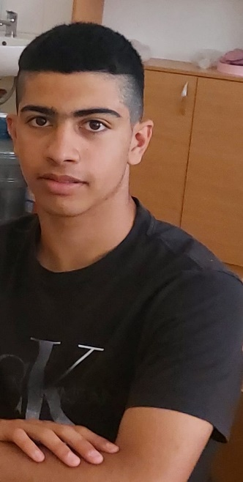

Налагоджено шефську роботу членів парламенту з учнями 5- 7 класів.

ФОТО

У кожному класі відповідні члени парламенту допомагали проводити цікаві заходи, долучалися до вирішення конфліктних ситуацій та непорозумінь серед однокласників.

Серед добрих справ і ініціатив учнівського самоврядування багато акцій та заходів:

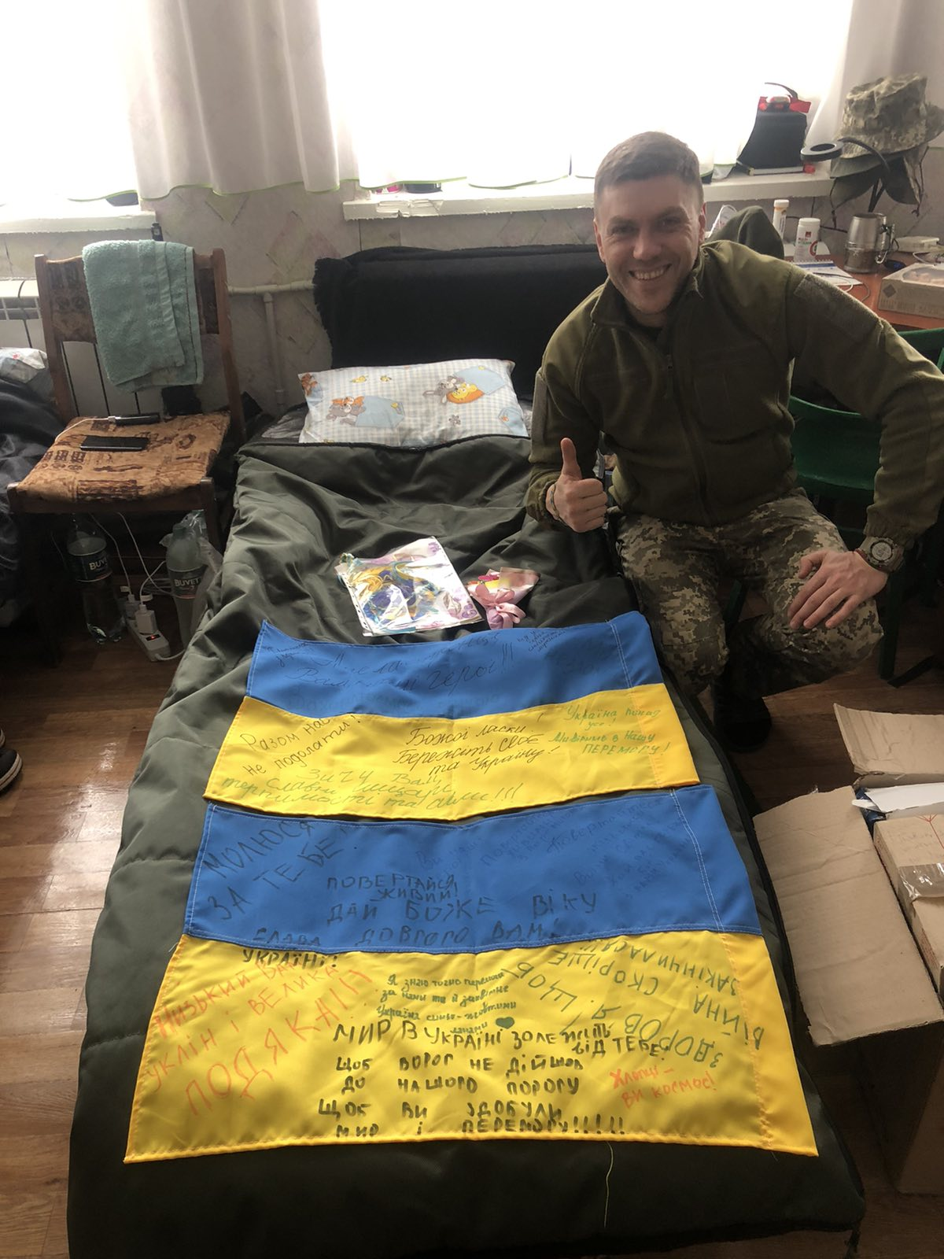

Акція « Вітаємо героя» до Дня ЗСУ (1-6 грудня. Листи – привітання, прапори- привітання для наших захисників)

12 квітня в Україні відзначають День працівників ракетно-космічної галузі та Міжнародний день авіації і космонавтики. Шкільне самоврядування привітали працівників і ветеранів ракетно-космічної, авіаційної галузей з професійним святом!

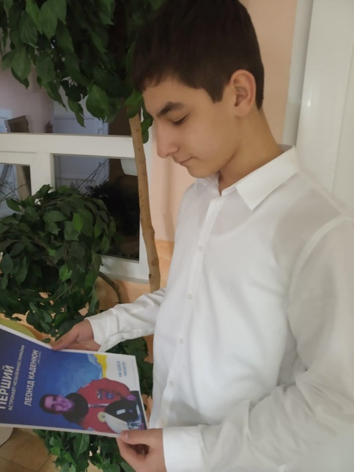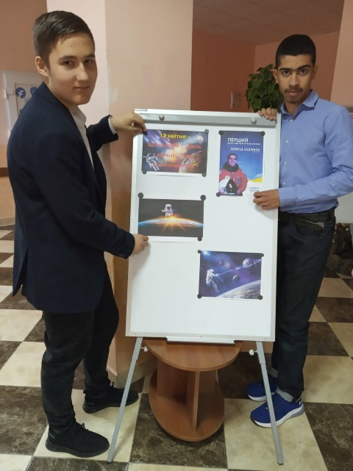

Збір коштів для онкохворих дітей у рамках акції «Чарівна скринька Святого Миколая»

ФОТО

Екологічні проєкти

2.Виховання правової культури та профілактика правопорушень.

Заходи з цих важливих питань проводились систематично відповідно до річного плану роботи із залученням : поліцейських громади Петелька Богдана Миколайовича, Суня Станіслава Гановича, для учнів 5-8 класів у рамках Тижня знань з основ безпеки життєдіяльності ( 23 по 27 січня 2023р.) ФОТО
комісії у справах дітей Авангардівської громади ( керівник Тариця Наталія Олексіївна), ювенальної поліції. ФОТО
Класні керівниками на виховних годинах та годинах спілкування обговорювали дітьми ці питання

Участь у ІІ Всеукраїнському конкурсі із правового просвітництва «Конституція для всіх: і великих, і малих».
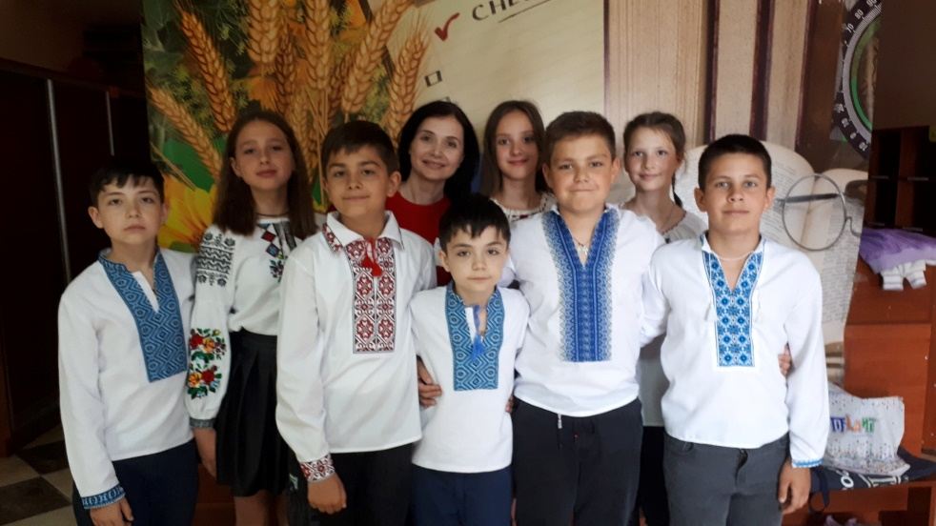
Театральна студія « Образ» ( художній керівник- Генчевська М.М.) стала переможцем конкурсу. На фото наші переможці : Гекалюк Єлизавета, Генчевський Микола, Генчевський Михайло, Дорош Павло, Зорило Анна, Кодимський Микита, Ловчева Катерина, Прохода Анна, Попік Даніїл.

3. Пропаганда здорового та безпечного способу життя. Психологічна підтримка учнів.
Корисна їжа підтримує у тонусі наш організм і покращує фізичний стан. Тож діти нашої школи мають більше сил на спорт та ігри, а хвороби менше їм докучають.
Навчання-легко і з радістю. До раціону страв, які вживають учні в нашій їдальні, входять продукти, що впливають на пам’ять, увагу, швидкість мислення. Збалансований раціон — це те, що потрібно нашим дітям, щоб швидко розв'язувати задачі з математики та писати цікаві твори.
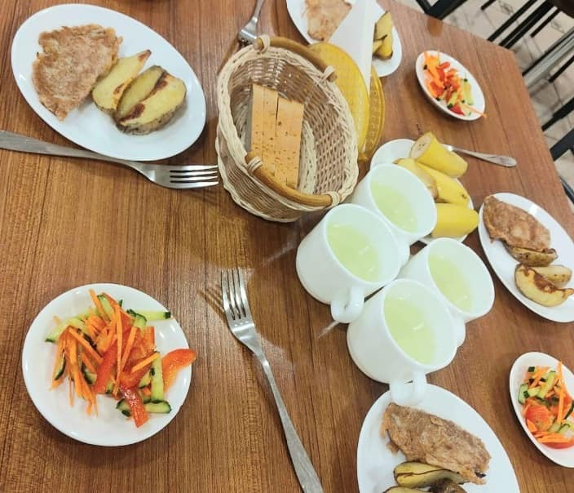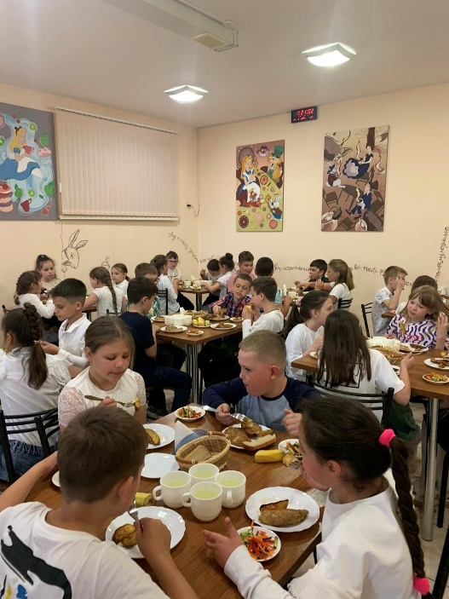
Здорове і збалансоване харчування - це супергерой, який захищає дитячий організм від багатьох неприємностей.
Гарний настрій. Їжа впливає на психічний стан: здорова — покращує його.

Це одне з нагальних питань нашого сьогоднішнього життя в умовах повномасштабної війни росії проти України. Систематичні психологічні тренінги для всіх вікових груп дітей( індивідуальн і і групові) проводила практичний психолог гімназії Токаленко Вікторія Іванівна. Психологічні заняття для початківців: "Сузір'я дружби", "Галявинка емоцій"…
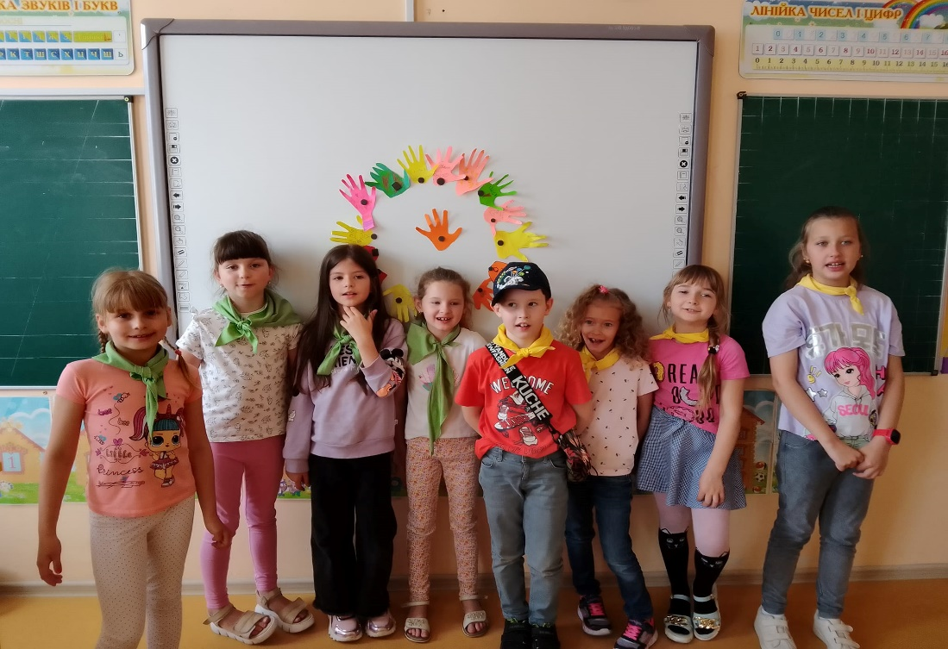
Психологічний тренінг « Долоньки єднання »

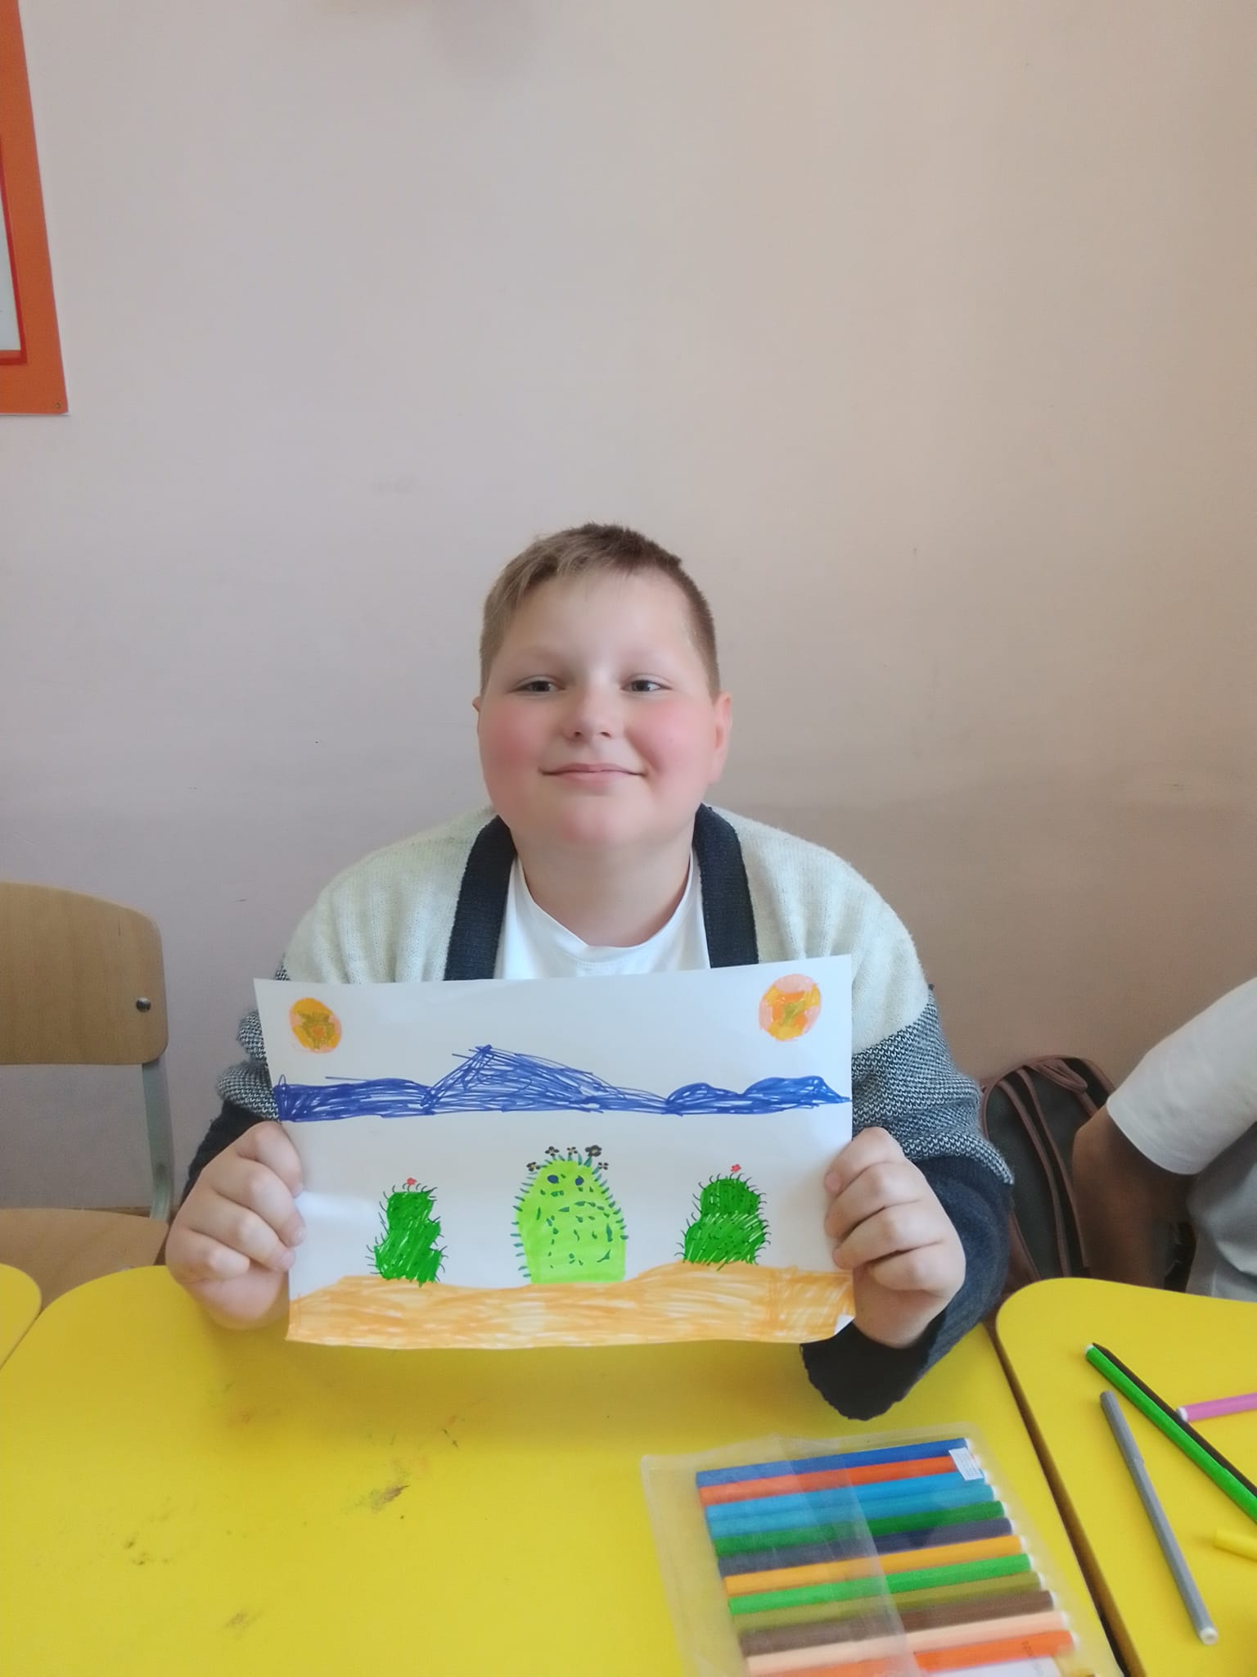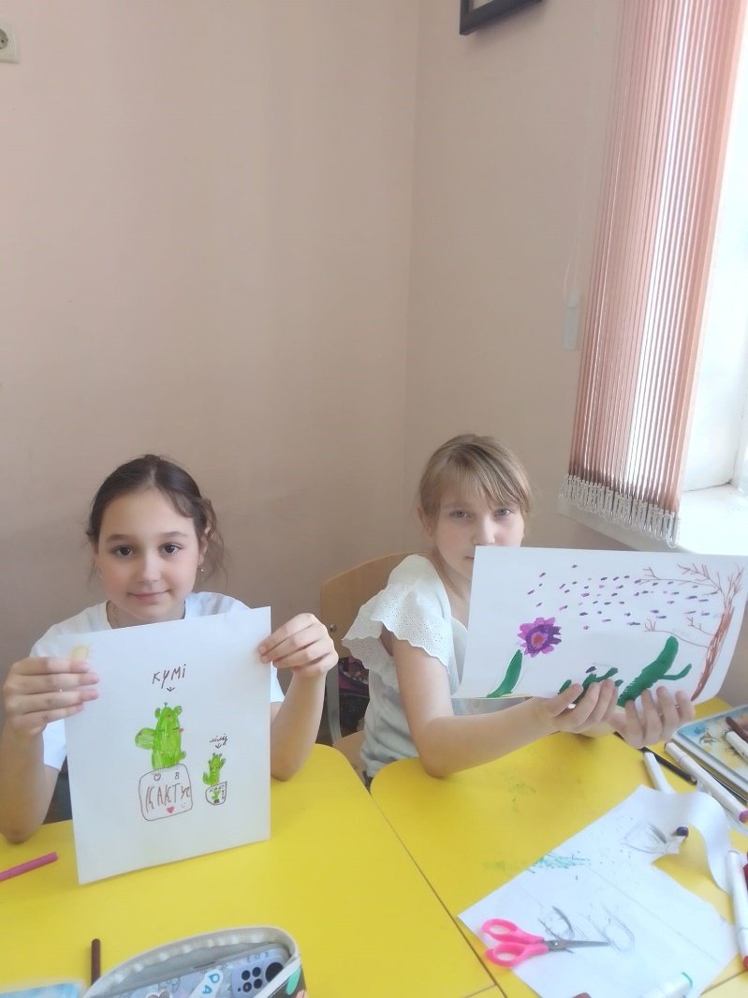
Арт-терапевтичне заняття «Кактуси» . Розвиток уяви, дослідження емоційно-особистісної сфери, агресивних проявів
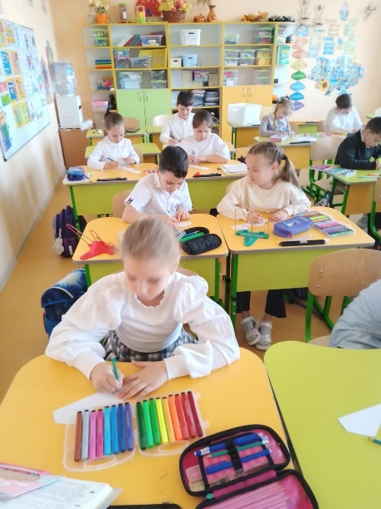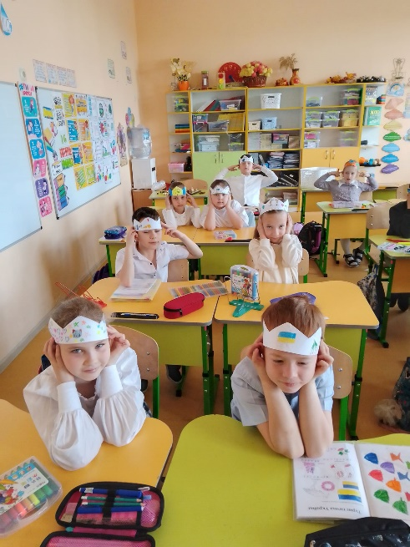
Психологічне заняття "Миротворці". Підбирали асоціації до слова "Мир" (щастя, дружба, любов...), шукали в собі сильні риси миротворців, створювали "корону", яка символізує Світло і Добро. Наші маленькі патріоти бажають всім миру і добра, вірять в ЗСУ і дууууже чекають на нашу Перемогу
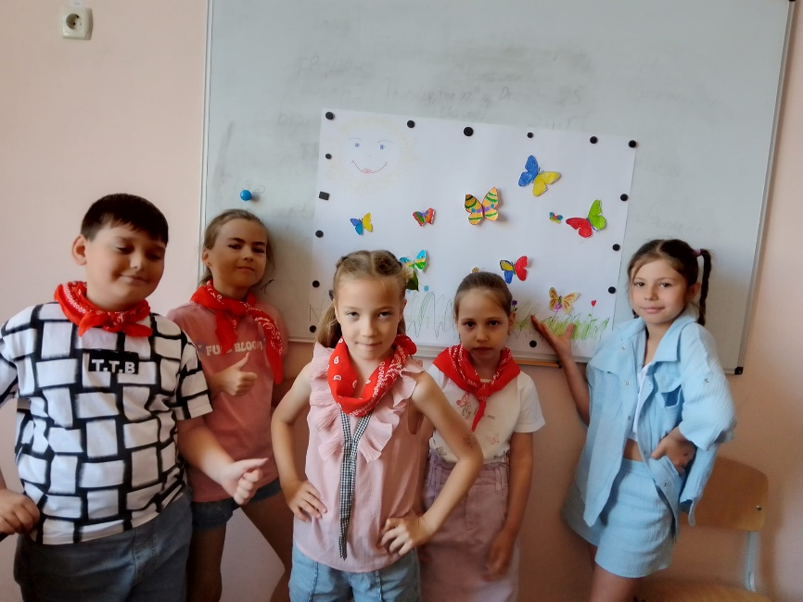
Психологічний тренінг "Чарівний світ метеликів"
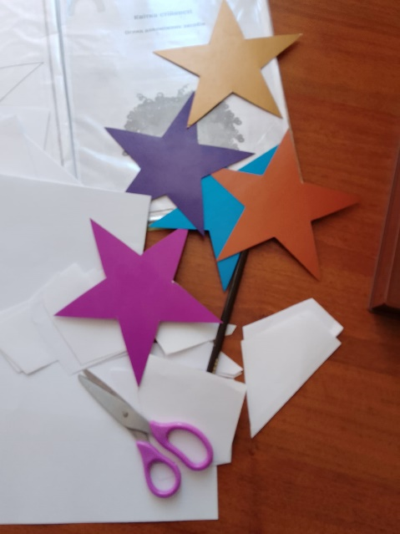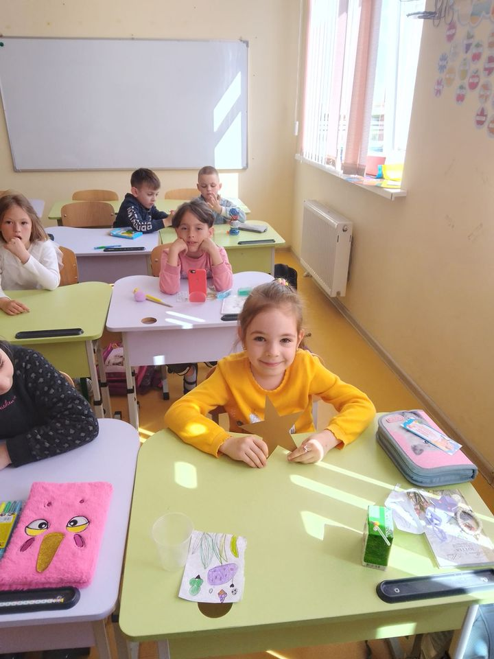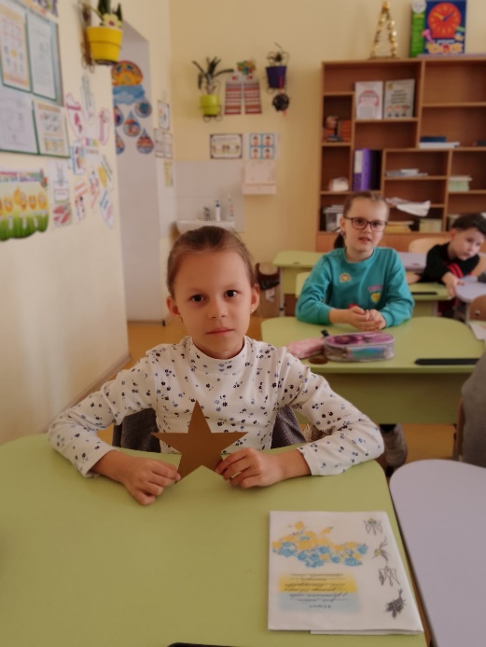
Заняття з психології "Зірка для зірки": говорили про мрії, діставали зірочки з неба, щоб

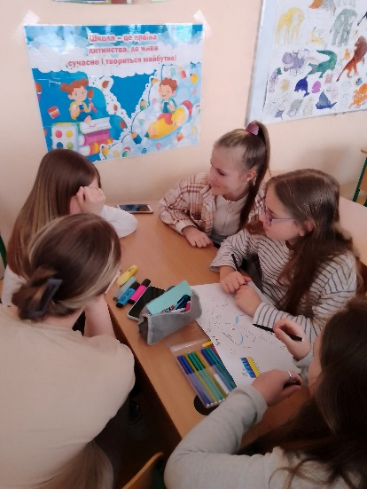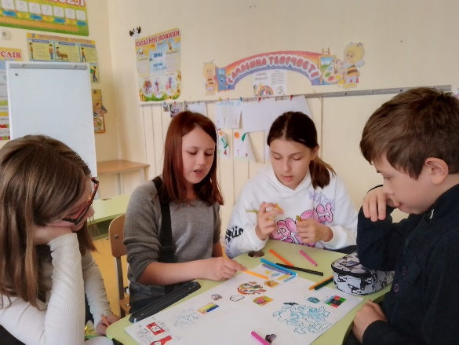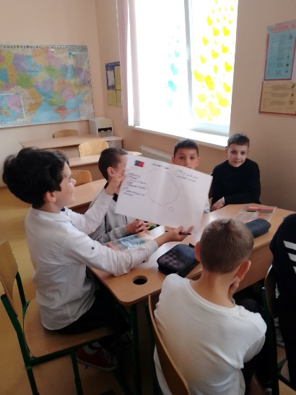

Арт-терапевтичне заняття "Створення цивілізації". Завдання кожної групи - придумати свій світ, країну або державу, створити закони і державні символи, описати населення, їх традиції і культуру.
Вправи з арт- терапії виконують функцію інструменту для генерації ідей, дослідження подій і почуттів, розвитку міжособистісних відносин і навичок, підняття самооцінки і впевненості у власних силах.
У січні 2023 року мобільна бригада соціально - психологічної підтримки (психолог Анна та соціальний працівник Вероніка) Служби у справах дітей Авангардівської ТГ проводила консультації для учнів 5-А, 5-В та 8 класів з питань підтримки постраждалих від домашнього насильства. ФОТО

За ініціативи Наталії Олексіївни Тариці ( Служба у справах дітей Авангардівської ТГ) у період з лютого по червень 2023 року двічі на тиждень з учнями 5- 8 класів безкоштовні психологічні тренінги з соціально-емоційного навчання за програмами SEL та SAFE проводив Міжнародний комітет порятунку в Україні. Це були як групові, так й індивідуальні заняття.
Завершили своє соціально-емоційне навчання перші групи, передали естафету наступним. Дякуємо дітям за щирі емоції, активність, допитливість, за бажання вчитись і пізнавати себе, оточуючих, світ навколо. Дякуємо організаторам і тренерам за доброту і чуйність, за нові знання і вміння, за психологічну підтримку і прийняття. За чудові подарунки, які ще довго будуть нагадувати про цікаво проведений час в гарній компанії і дарувати гарний настрій
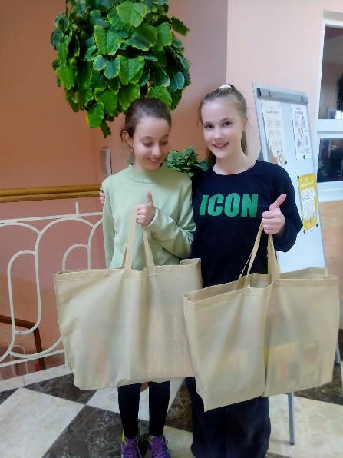
Такі заняття дали можливість дітям дізнатись багато цікавого про себе та для себе. І як результат: навчилися слухати, зосереджувати увагу та контролювати себе, управляти своїми почуттями, виявляти та розуміти почуття інших людей, розуміти свої почуття. Останнє заняття допомогло зрозуміти: щоб бути щасливими ми вчимося, відчуваємо, дружимо і співпереживаємо.
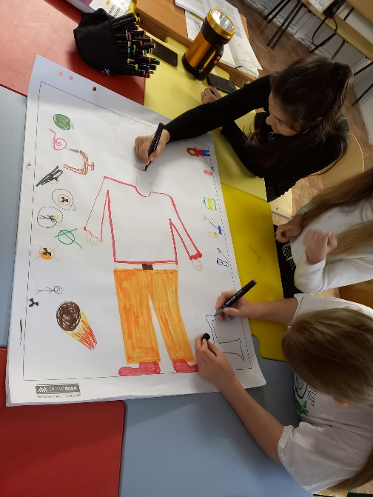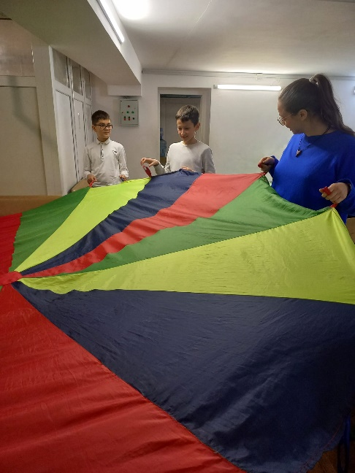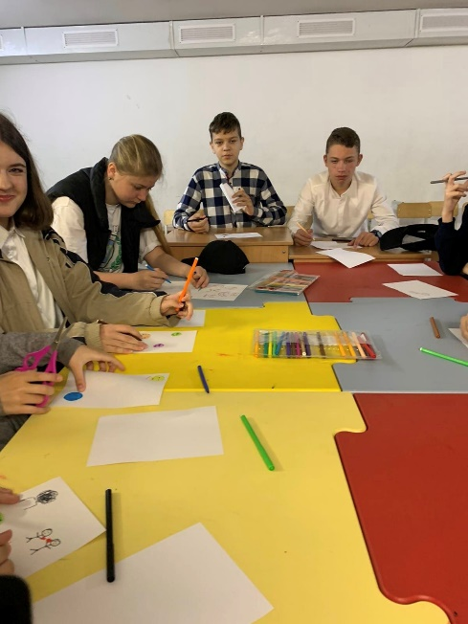
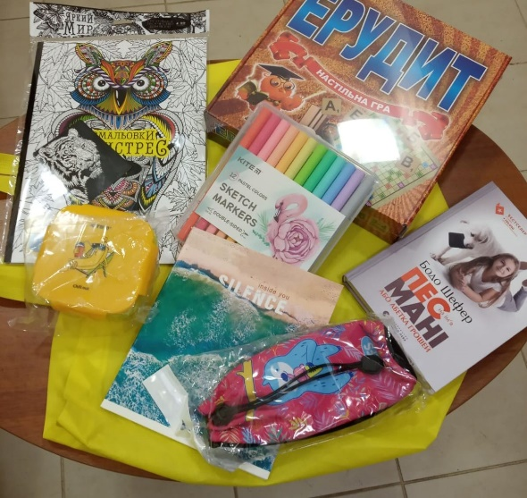
По завершенню занять всі учасники тренінгів отримали неймовірні і дуже вдало підібрані подарунки.
У травні в рамках проведення першого етапу щорічного Тижня безпеки дорожнього руху «Безпека на дорогах в умовах воєнного стану» учні ознайомилися з загальними правилами дорожнього руху, пригадали основні дорожні знаки, обов'язки учасників дорожнього руху, зокрема пішоходів, правила користування вело - та електротранспортом.
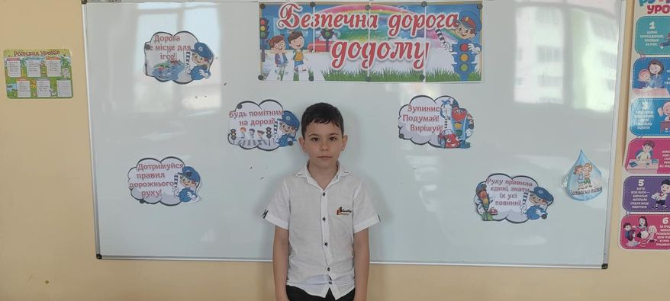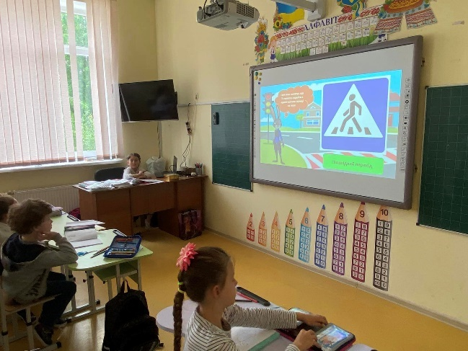

До просвітницьких заходів щодо необхідних знань і навичок для збереження здоров’я та безпеки підлітків з ініціативи Ірини Вікторівни Солотинської -начальника Авангардівського відділу освіти запрошено ГО «Дівчата». Такі важливі зустрічі для учнів 6-8 класів, окремо для дівчат та хлопців, допомогли дітям зрозуміти себе, своє тіло. Плідна співпраця з Тетяною Олександрівною Єрмак – справнім майстром своєї справи,навчила як взаємодіяти з іншими людьми в питаннях, пов’язаних зі статевими відносинами,як поводитися у разі порушення своїх власних кордонів і прав та запобігти насильству,як підготуватись до дорослого життя, коли треба приймати важливі рішенні про своє здоров’я та взаємини з іншими.
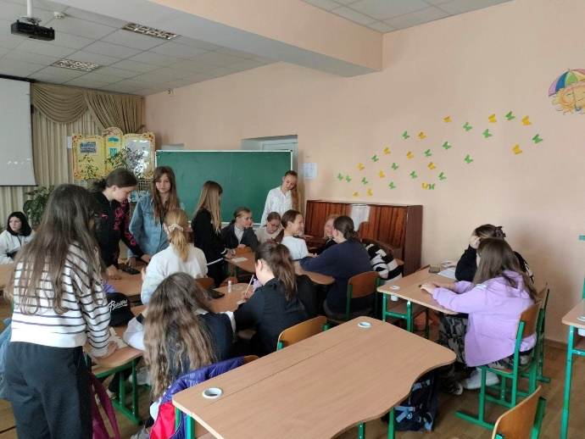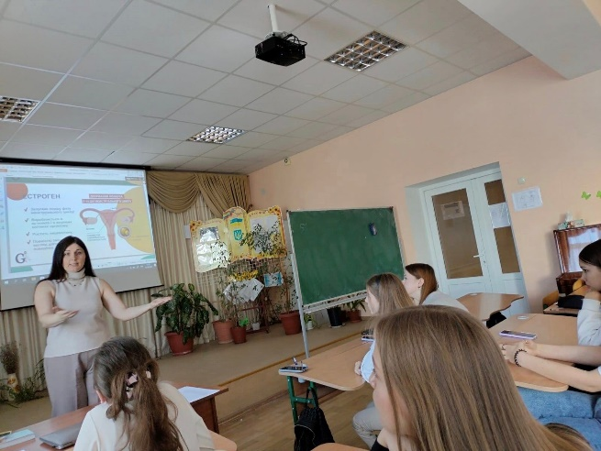
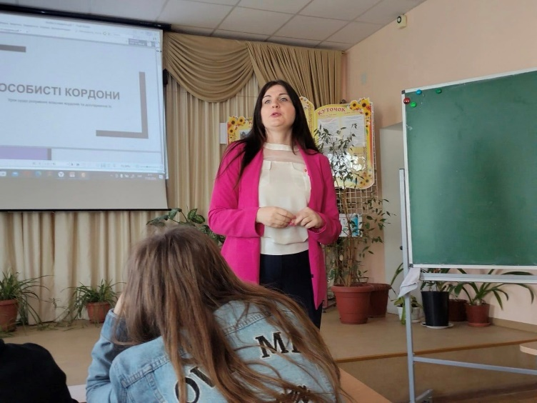
ДЕНЬ ЦИВІЛЬНОГО ЗАХИСТУ відбувся 26 квітня, традиційно він проводиться в День пам’яті Чорнобильської катастрофи. Представники Одеського районного управління ДСНС України в Одеській області Юрчак Д.В та Лопушнян М.П. змістовно ознайомили учнів, вчителів і співробітників гімназії зтеоретичними знаннями щодо мінної безпеки. Представникам Центру безпеки громадян Авангардівської громади Гальчинський Ю.М. та Бобко О.Ю.повідомили про практичні заходи, які проводяться для подолання надзвичайної ситуації, а саме пожежі. Учні та працівники гімназії удосконалили свої теоретичні знання з мінної та пожежної безпеки і практичні навички щодо дій в умовах екстремальних ситуацій, перевірили здатність спокійно, швидко і чітко діяти, щоб захистити своє здоров'я та життя. Всі учні та працівники закладу були успішно евакуйовані.
Кожен з нас має право на захист свого життя і здоров’я від наслідків аварій, пожеж і будь-якого стихійного лиха. Але й ми самі повинні вміти про себе подбати. І саме цивільний захист має своєю метою захистити населення від небезпечних наслідків екологічних, техногенних, природних і воєнних катастроф. Дисципліна і організованість, суворе виконання без поспіху правил поведінки під час надзвичайних ситуацій буде сприяти збереженню здоров’я і життя! Нехай наше життя буде безпечним і щасливим під мирним українським небом!
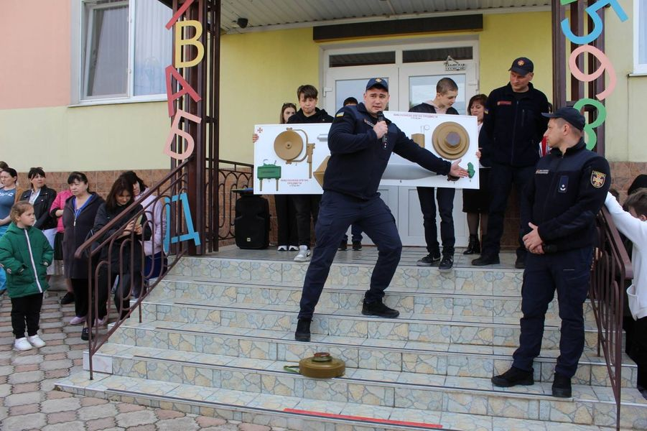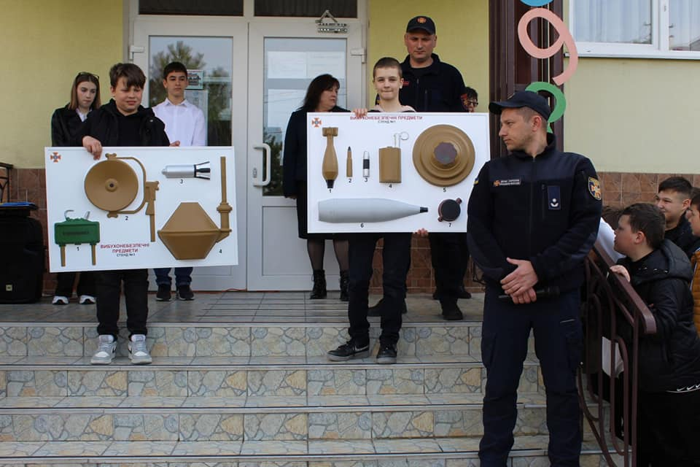
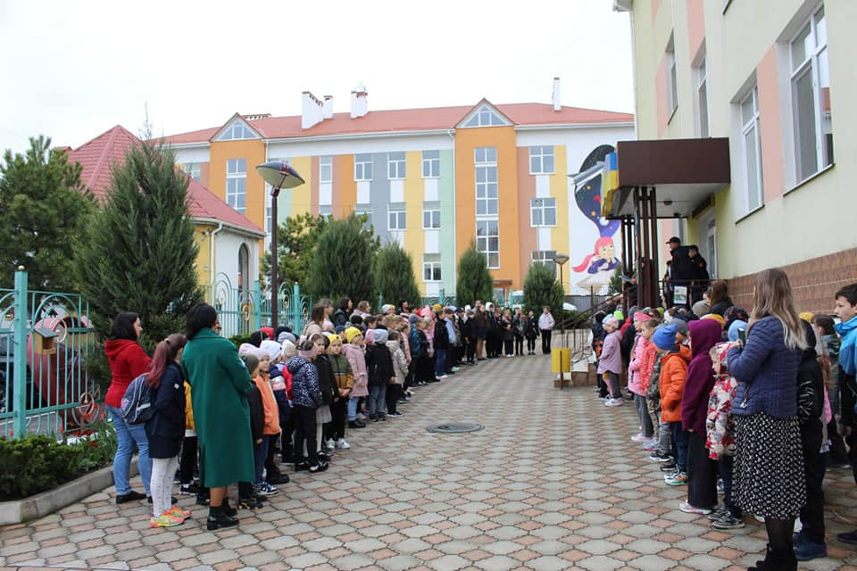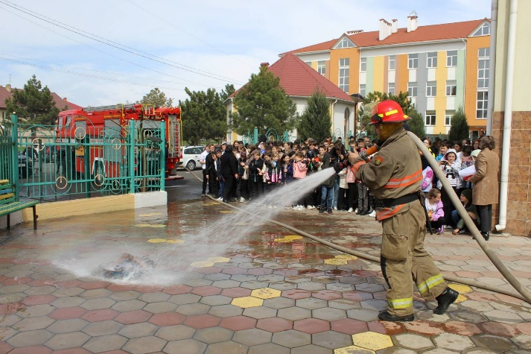
Тематичні тижні:
4.Національно-патріотичне виховання. Величезна кількість заходів, проектів, акцій була спрямована саме на цей виховний напрям: - 4 ярмарки по збору коштів для ЗБРОЙНИХ СИЛ України ( до Дня захисника України, 19 грудня – День Святого Миколая Різдвяний ярмарок, Великодній ярмарок ). Зібрано - гривень ФОТО - постійно передавали малюнки для наших захисників ФОТО У січні 2023 року мобільна бригада соціально - психологічної підтримки (психолог Анна та соціальний працівник Вероніка) Служби у справах дітей Авангардівської ТГ проводила консультації для учнів 5-А, 5-В та 8 класів з питань підтримки постраждалих від домашнього насильства.

21 вересня – Міжнародний день миру
22 вересня – День партизанської слави
9 листопада – День української писемності та мови.
21 листопада – День Гідності та Свободи
26 листопада – День пам’яті жертв Голодомору
6 грудня – День Збройних сил України Акція « Вітаємо героя» - збирали смаколики та необхідні речі ФОТО
22 січня – День Соборності України
29 січня – День пам’яті героїв Крут
16 лютого – День єднання
20 лютого – День пам’яті героїв Небесної сотні

18 травня – День вишиванки. Вишиванка єднає українців з усього світу, зігріває серця та душі теплом. Це наша особливість і невід'ємна частина культури! А свято об'єднало кожного українця незважаючи на відстань і час. Одягнули вишиванки, щоб увесь світ побачив, яка прекрасна наша Україна і її символи! Хай наш патріотизм допомагає захищати Україну та робити її цілісною і успішною. Пам'ятаймо, що ми – УКРАЇНЦІ і ПЕРЕМОГА наша! Онлайн – флешмоб « #Освіта_Одещини_у_вишиванці_2023»

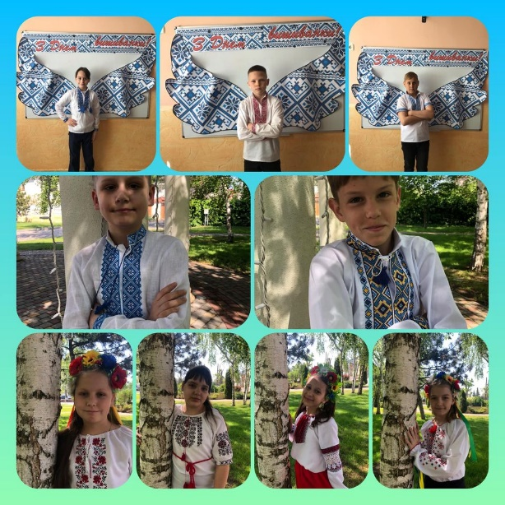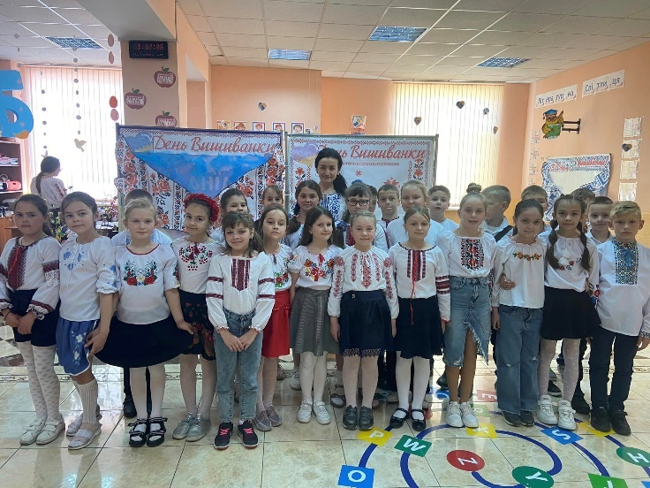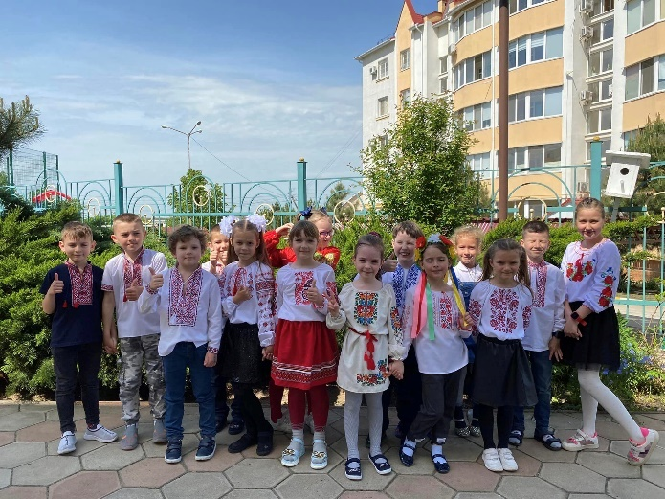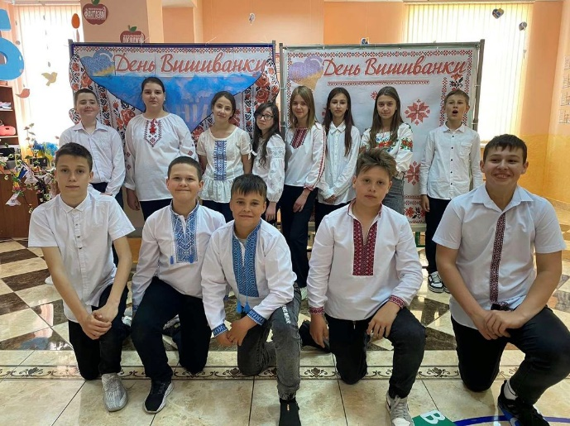
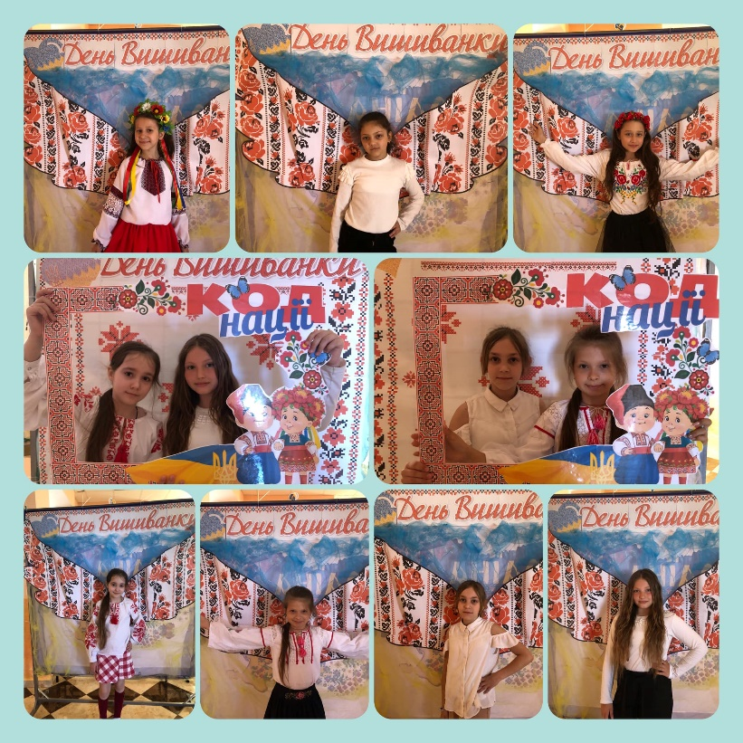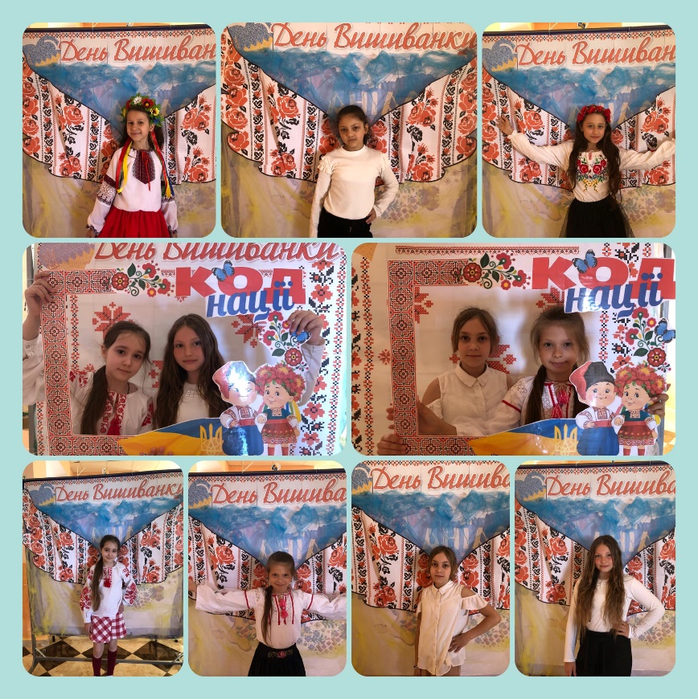

23 травня - День героїв. Щорічне свято було запроваджене на честь всіх захисниць та захисників України, які протягом багатьох століть боролися за її незалежність та територіальну цілісність і продовжують робити це нині. День Героїв - це свято величі духу українських вояків – борців за волю України і символ незборимості Української Нації. Ми даруємо щиру вдячність та пошану тим, хто без вагань поклав своє щире синівське серце до ніг Матері-України, чий героїчний вчинок є прикладом для майбутніх поколінь. У 2023 році це свято має особливу цінність, адже всіх громадян країни можна назвати героями, які по-своєму протистоять російській окупації. Це горде і одночасно сумне свято - багато українських героїв розплатилися життям заради своєї країни. До Дня Героїв у гімназії проведено для учнів інформаційні журнали.

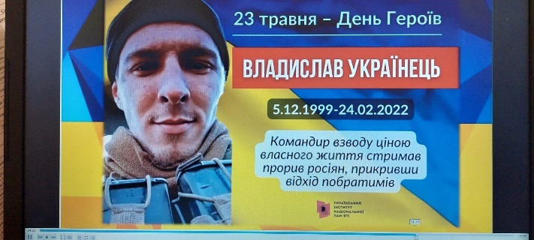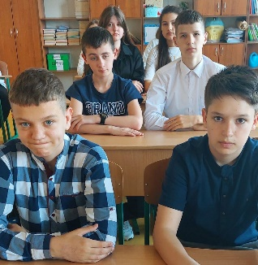

У День слов'янської писемності та культури учні 6-Б класу узагальнювали вивчений матеріал з української мови, розмірковували, як важливо сьогодні берегти свою мову і культуру, аби вона не зникла і не розчинилася серед інших. Наша мова - це ще одна потужна зброя у боротьбі з агресором.

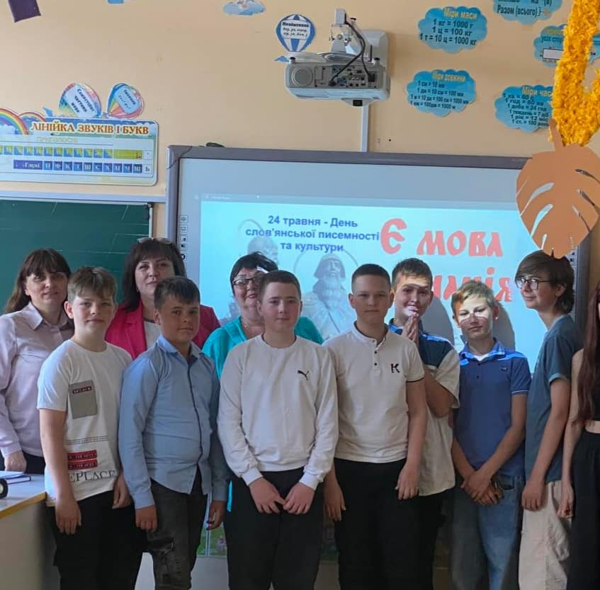

З нагоди відзначення 5-річниці служби поліцейських офіцерів громади взяли участь у конкурсі дитячого малюнку на тему: «Безпечне дитинство з поліцейським офіцером громади» , Це не тільки конкурс дитячої творчості! В першу чергу, це головна мета сучасного життя. Безпека дітей - першочергове завдання всіх дорослих. Переможцями конкурсу визнано 6 учнів: Шаміля Абдуллаєва, Іванку Шляхтич, Марійку Устенко, Сашеньку Планову, Даніїла Петелька, Вікулю Скороходову.
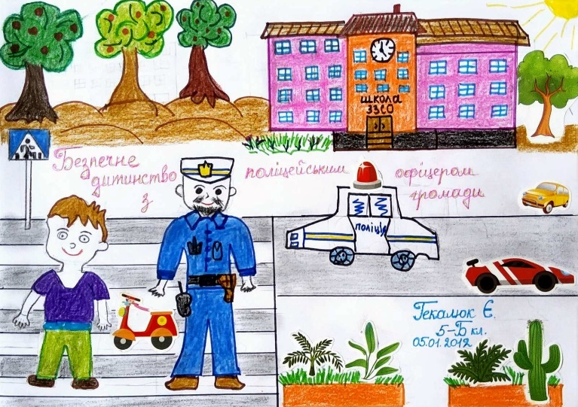

На підтримку наших незламних Збройних Сил України Авангардівська гімназія активно долучилася до благодійного ярмарку, який відбувся в громаді 28 квітня.
Дякуємо нашим учням, батькам, колегам, які приготували смачні страви, різноманітні вироби! Дякуємо всім, хто прийшов купити смаколики!!!
Разом вистоїмо! Разом переможемо!!!
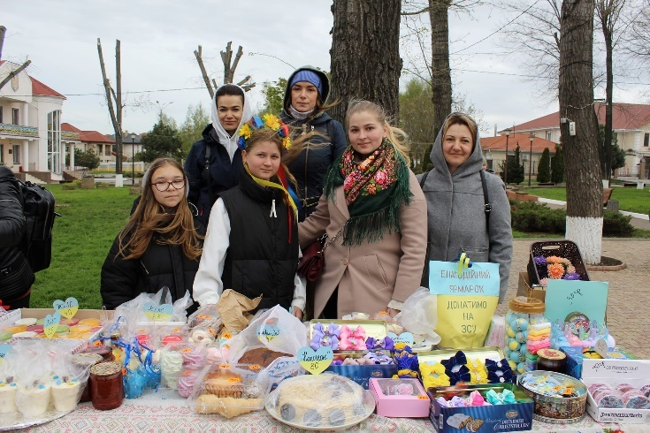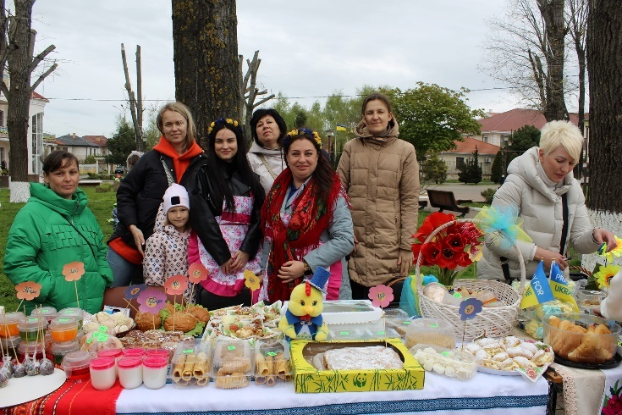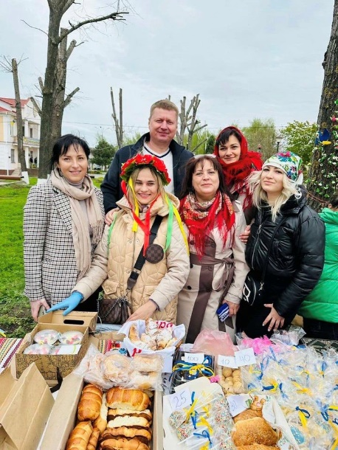

Учні гімназії долучилися до благодійної акції "Солдат- захисник Батьківщини ".
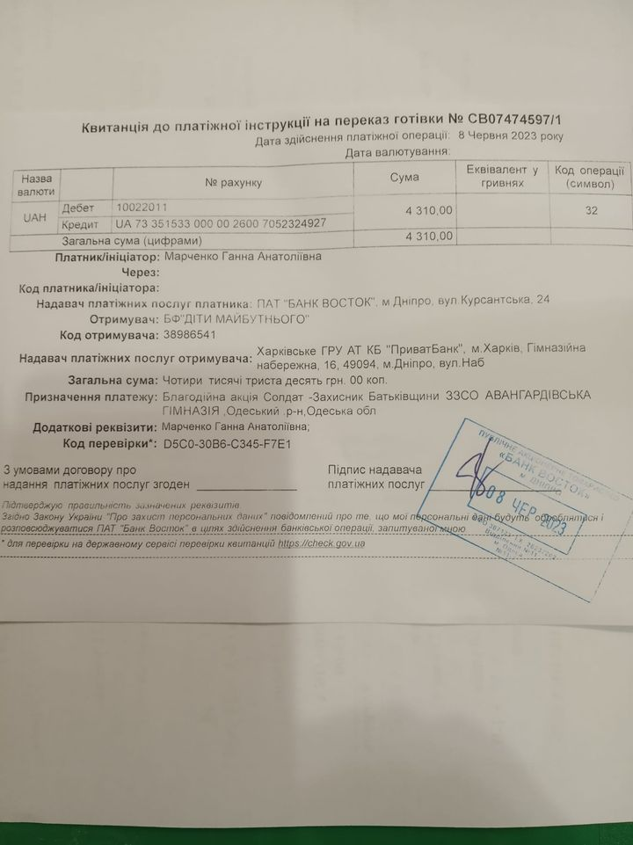
Наші маленькі українці були дуже раді особисто зробити внесок у майбутню перемогу! Дякуємо нашим захисникам за можливість залишатися дітьми!
Слава Україні! Слава ЗСУ!
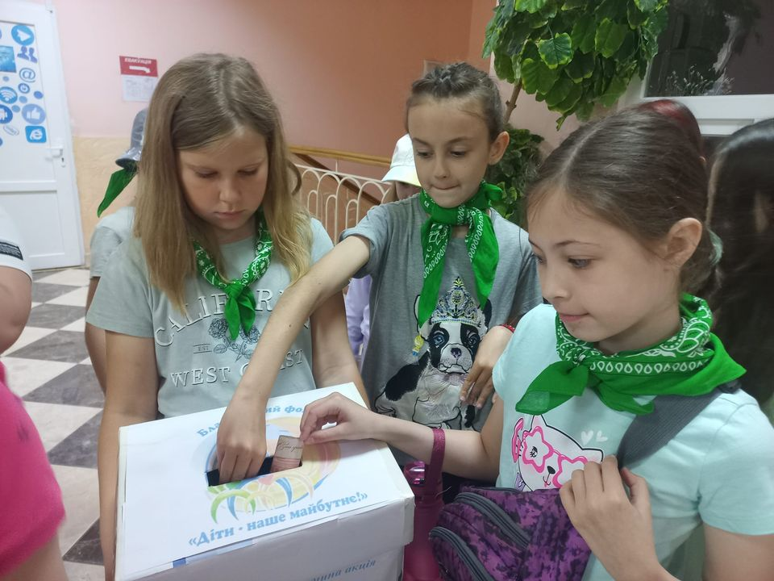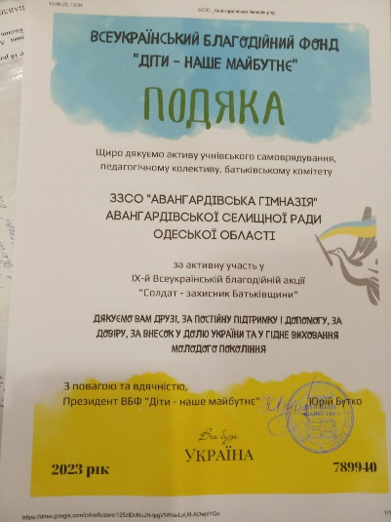
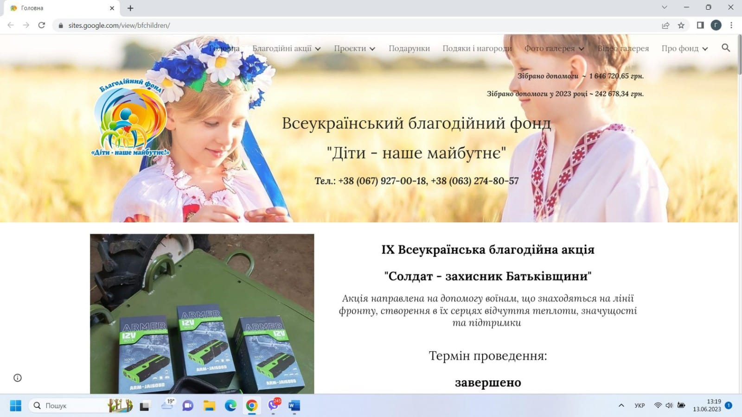

Щороку 8 травня в Україні та світі відзначають День пам’яті та примирення.
Друга світова війна 1939–1945 років стала найбільшою трагедією загальносвітового масштабу у ХХ ст. Забравши десятки мільйонів життів, зламавши долі сотням мільйонів людей, зруйнувавши вщент цілі міста й навіть країни, вона проклала свій кривавий шлях також і Україною! Українське і світове «Ніколи знову!» не зупинило російських агресорів з їхнім «Можем повторить». І росіяни повторюють. А українці зупиняють.Росіяни прагнуть зруйнувати мир і славлять війну.Українці нищать війну і боронять мир. Щоб зупинити російське «можем повторить». Щоб перемогло українське і загальносвітове — «Ніколи знову!». В гімназії 8 травня проходили хвилини пам'яті, покладання квітів, історичні журнали, на яких згадали про жахливі наслідки війни та неоціненний внесок українців у Перемогу над нацизмом. Близько 8 мільйонів українців загинули у війні 1939-1945 рр. Пам'ять означає, що ми пам'ятаємо всіх військових і цивільних жертв цієї війни, а примирення - що країни Європи уклали мир після війни і домовились про спільну безпеку. У 2023 році Україна відзначала цей день в умовах повномасштабної війни з росією. На зміну німецькому нацизму на наші землі прийшов російський рашизм, наші сусіди порушили найголовніше правило усього цивілізованого світу, ,,Ніколи знову!!!", але ми віримо, що незабаром у календарі свят України з'явиться нова святкова дата - День Перемоги над росією. Слава Героям! Слава Україні!!!
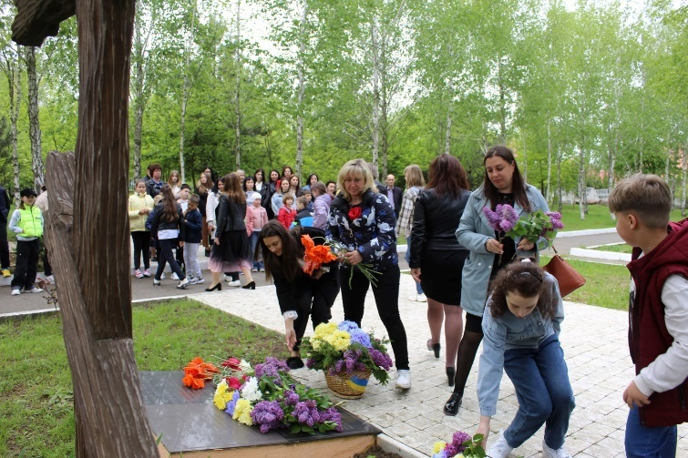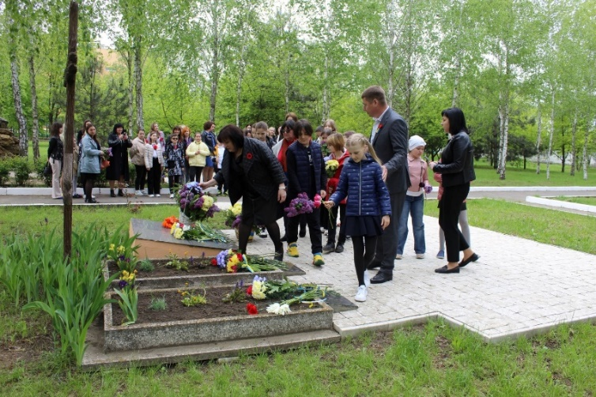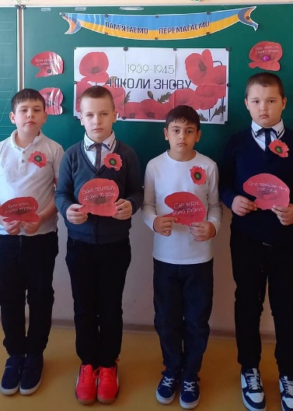
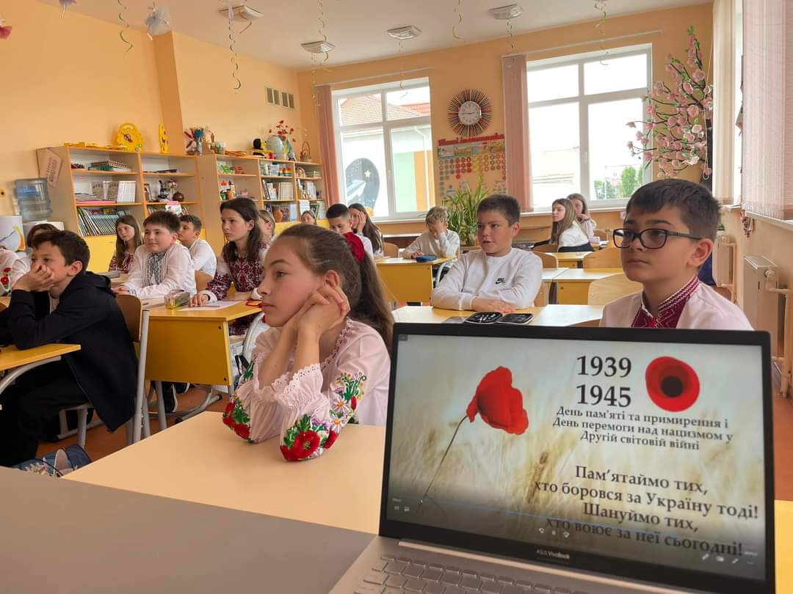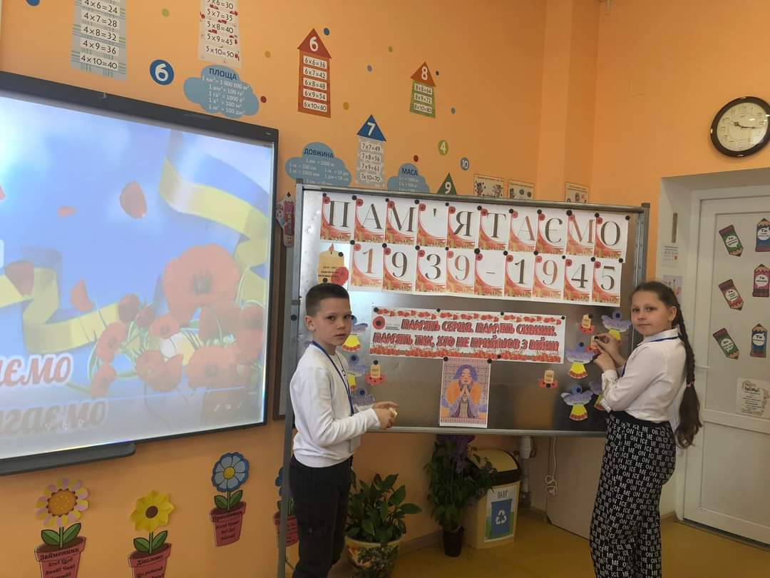
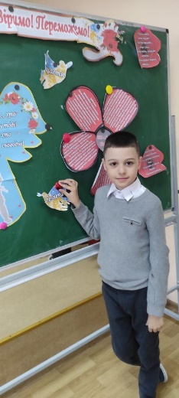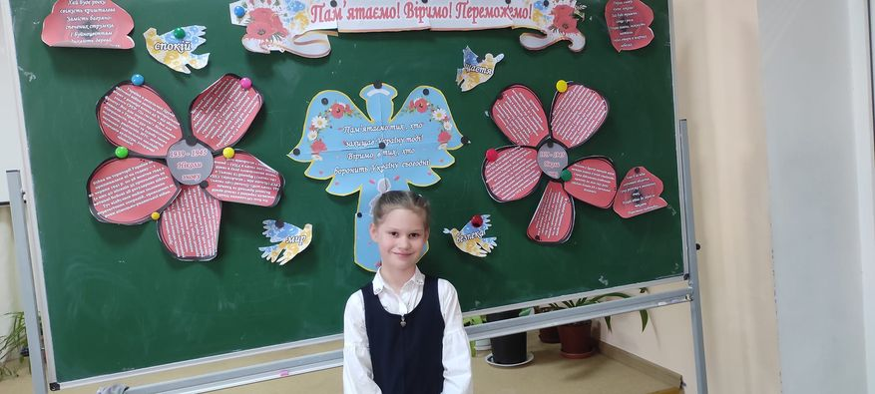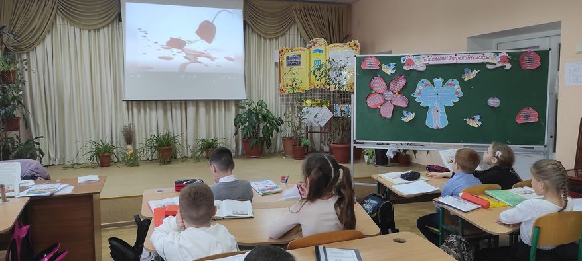

Проведено багато заходів з нагоди Дня Європи, зокрема. літературні години “Відкрий для себе Європу” в Авангардiвській бібліотеці. Бібліотекар Людмила Миколаївна Гриценко познайомила дітей з Європою, допомогла усвідомити важливість європейського об’єднання, ознайомила з культурою, побутом та життям європейських країн , розповіла про символ Європейського Союзу та Ради Європи — синє полотнище з 12 жовтими зірками, які утворюють коло посередині,провела гру-конкурс “Що я знаю про Європу?” «На тлі блакитного неба Західного світу зірки символізують народи Європи в колі, знаку єдності. Число зірок є незмінним, рівним дванадцяти. Це число символізує досконалість і повноту». Школярі прагнули продемонструвати , що Україна – це частина Європи. На завершення зустрічі учні спробували заспівати гімн Євросоюзу українською мовою.
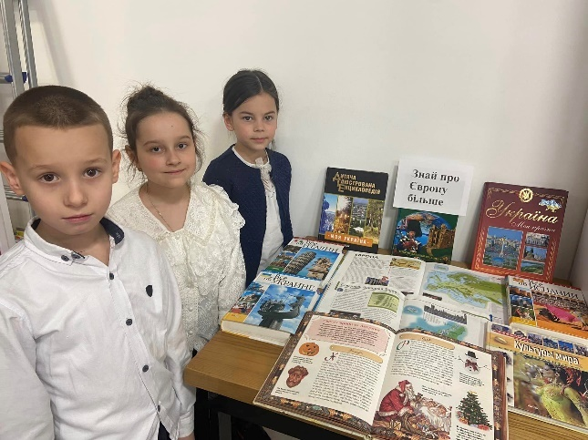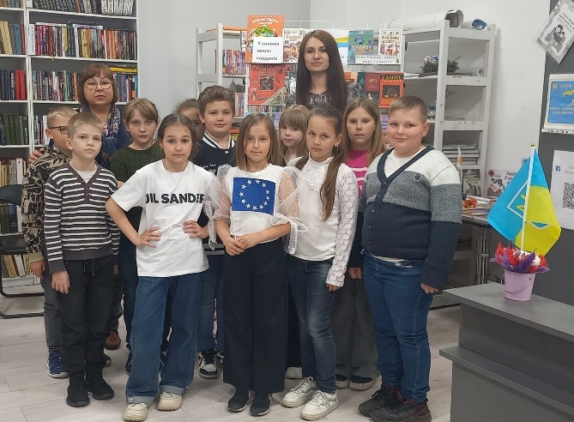
«Ти є, захиснику, і мені спокійно…Вітаю з Великоднем! Чого коштує моє святкування з рідними за одним столом?! Твого життя. Ціною твого життя, відважний воїне! Молюсь за тебе, вклоняюсь і дякую.» Учні захисників та захисниць з Пасхою. Вони розуміють чого вартує їх спокій.

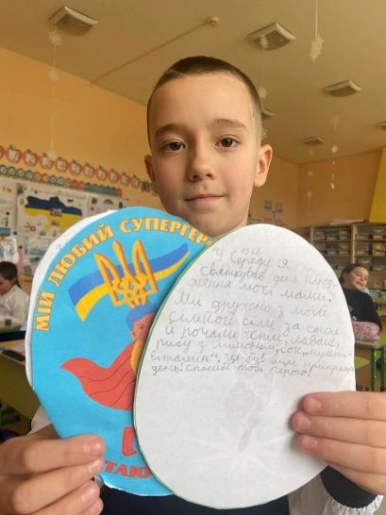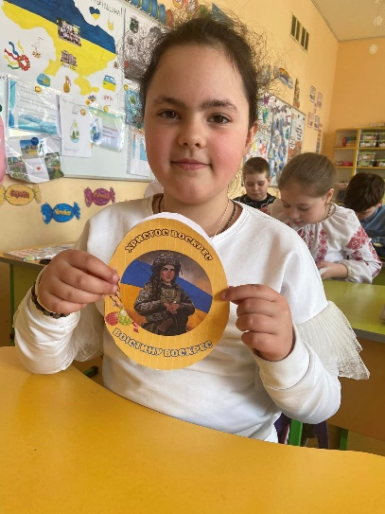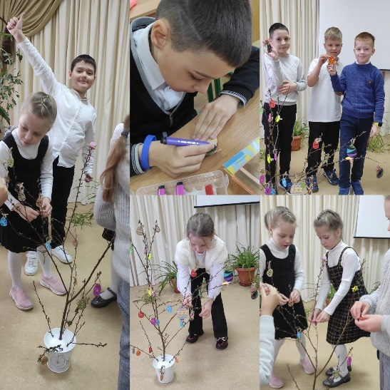

5.Еколого-натуралістичне виховання, краєзнавство.
Гарну традицію цьогоріч започаткували учні 4-Б класу гімназії - висадили перше дерево до Алеї випускників в шкільному парку. До цієї події були запрошені: Сергій Григорович Хрустовський, селищний голова; Ірина Вікторівна Солотинська, керівник відділу ОКМС; Анна Анатоліївна Марченко, директор гімназії.
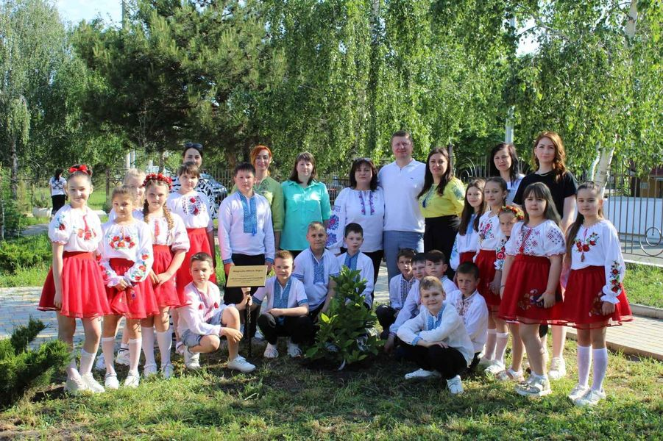
Цікава та пізнавальна екскурсія ботанічним садом для учнів 7-их класів. Неймовірна краса, різноманіття рослин та дерев, а також захоплююча розповідь екскурсовода, залишилися у пам’яті про таке незабутнє місце в нашій українській Одесі.
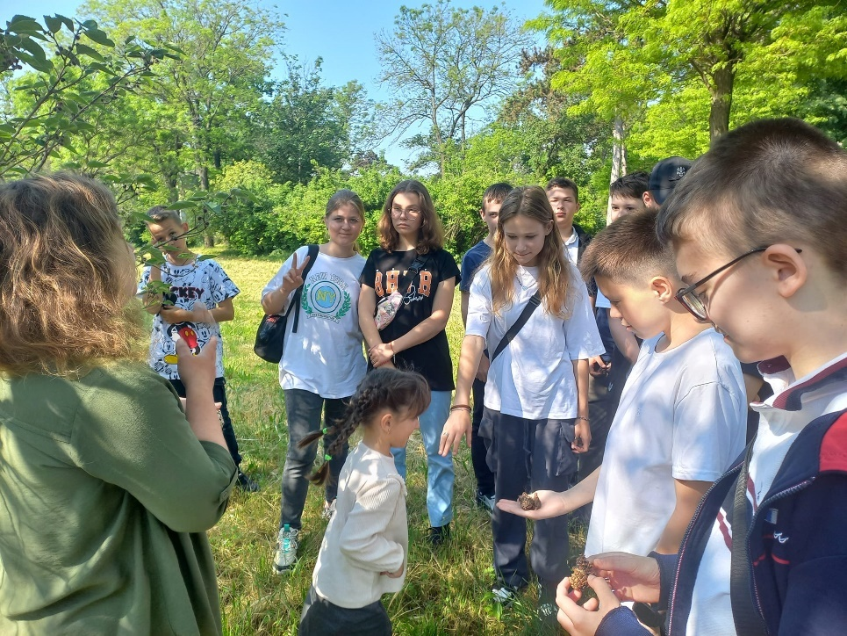

Бузок... Свічки каштанів... Чарівність...Лад...Алеї...Пахощі...Це - ботанічний сад.
Тюльпани різнокольорові. Чарують пелюстки шовкові. Неперевершено та плинно. Красується так чинноУчні 4-А класу відвідали чарівне місце, унікальний райський куточок, неймовірно гарний сад - ОДЕСЬКИЙ БОТАНІЧНИЙ САД. Діти збагатились новими враженнями та позитивними емоціями
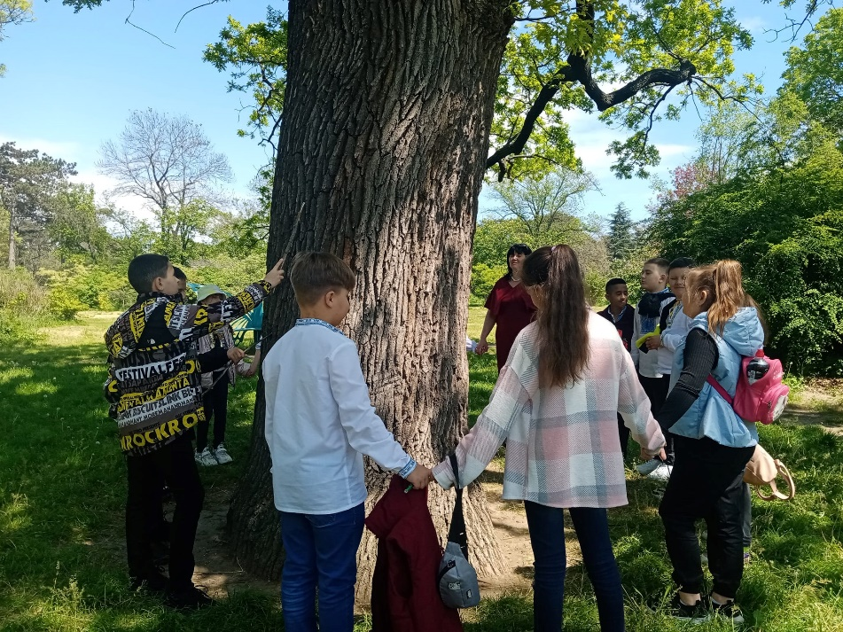

Учні 5-х класів відвідали кінологічний центр. Начальник кінологічного центру ГУНП в Одеській області Олена Чернілевська-Ісайко розповіла про чотирилапих помічників, які долають перешкоди, шукають зброю, небезпечні речовини, шукають людей та затримують порушників.

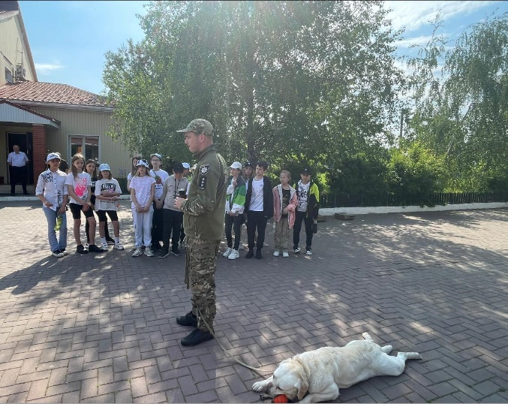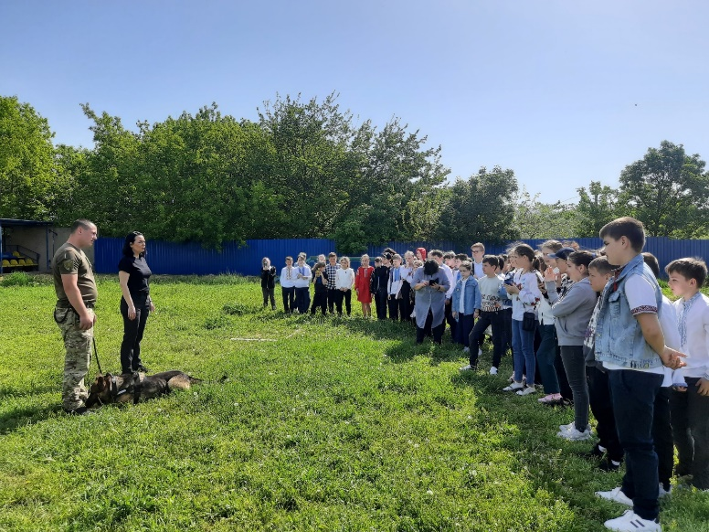
Чудові емоції та неймовірні враження!

Учні 5-8 класів взяли участь у Всеукраїнському проєкті "Мішечок", організований Міжнародним молодіжним рухом School Recycling World з метою формування національної культури чистоти, правильного поводження з відходами, дбайливого ставлення до довкілля та відповідального споживання. Діти власноруч виготовили чудові мішечки, еко-торбинки, які є екологічною альтернативою пластиковом пакетам.

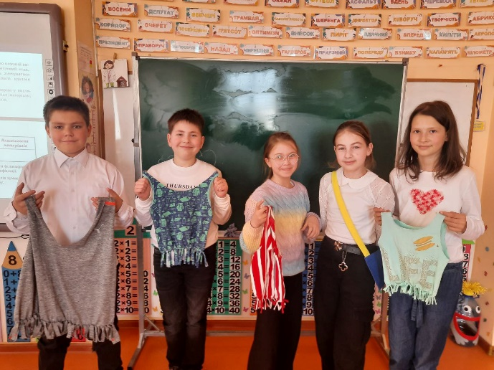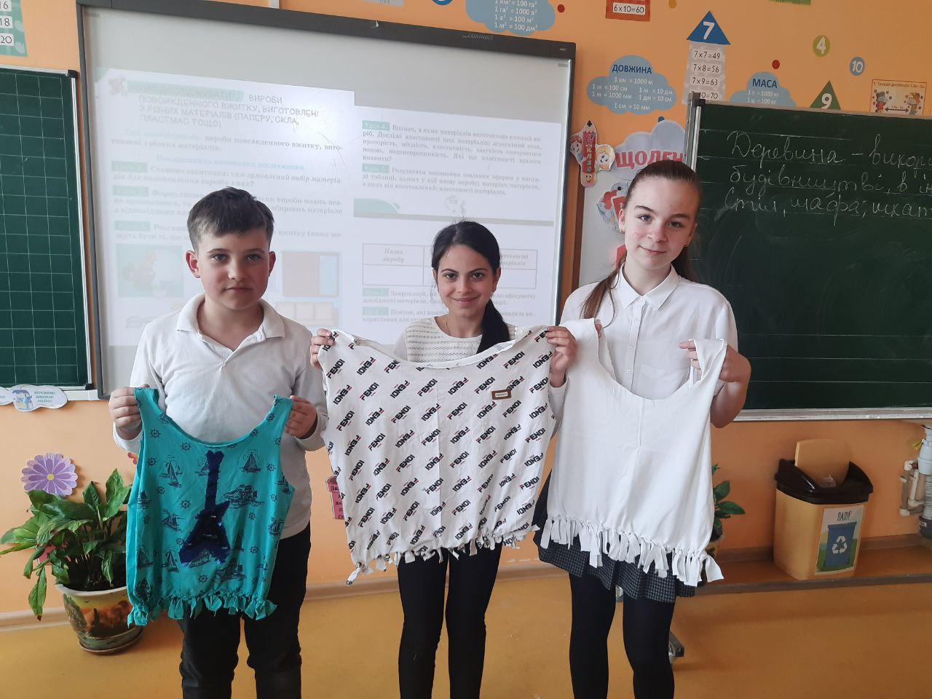

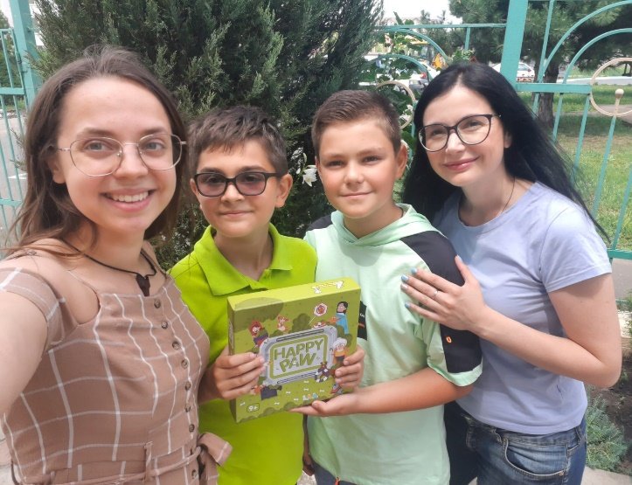
Дорош Павло та Попік Даніїл перемогли у VІ Всеукраїнському конкурсі "Гуманне ставлення до тварин"! Ми отримали настільну пригодницьку гру від "Happy Paw" та ТМ "Purina", в яку діти будуть не просто грати, а ще більше дізнаватися про особливості догляду за нашими чотирилапими друзями

Вчимо дітей робити добро і допомагати тим, хто опинився у біді - це найвищий показник людяності. Організовували екскурсії до реабілітаційного центру для тварин «Авелен» - справжній ковчег для диких і домашніх тварин. Тут їх мешкає більше 20 видів, серед яких: єноти, мавпи, лами, лемури, дикобрази, черепахи, кролики, лисиці та дикі птахи. У кожного мешканця є своя історія рятування, яку розповіли дітям засновники зооцентру. Діти із захопленням слухали історії тварин про їх складний життєвий шлях, із задоволенням годували тваринок та донатили на їх утримання та реабілітацію. Бережімо природу та братів наших менших!
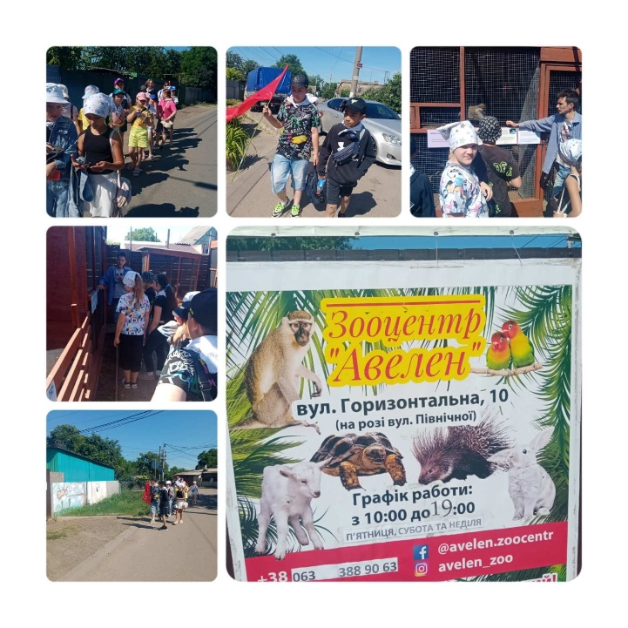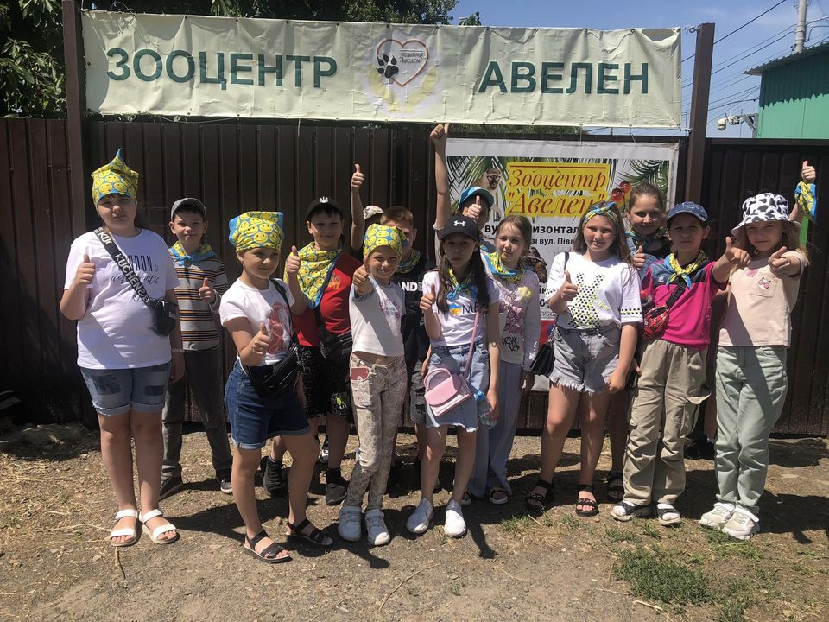
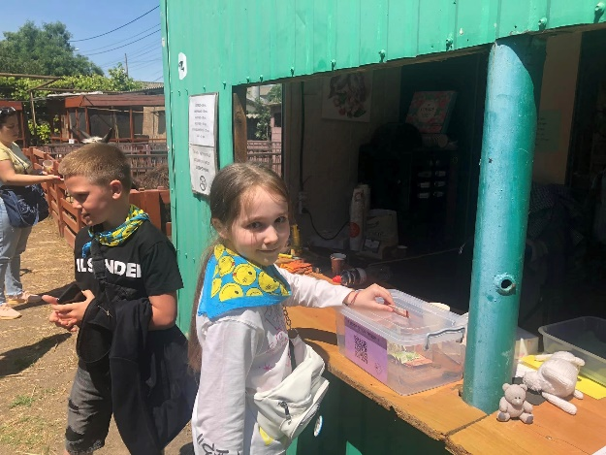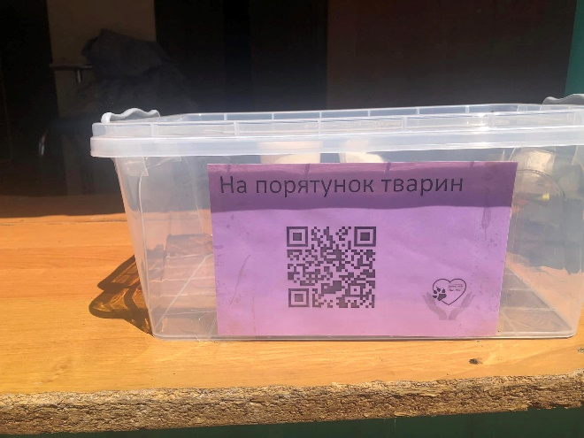
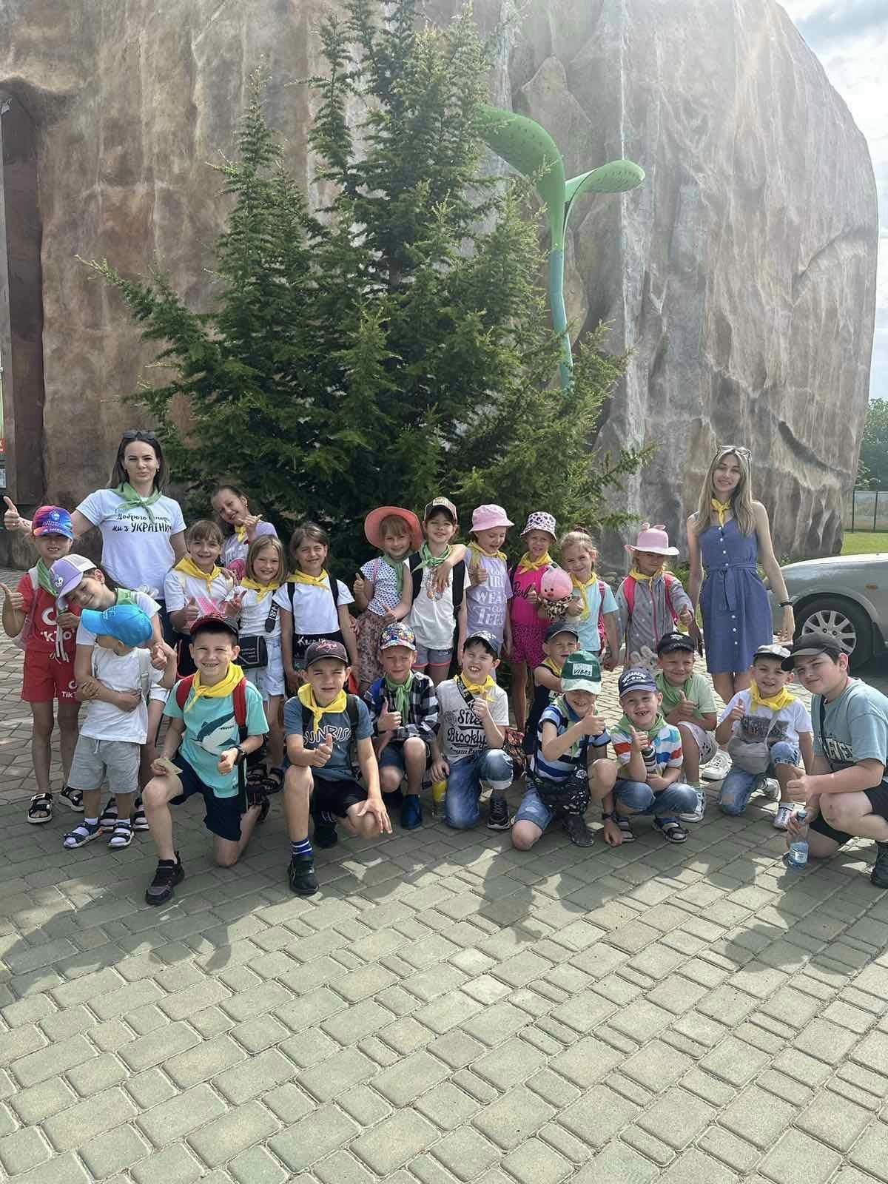
Контактний біопарк – справжня знахідка, бо як показує практика, тут цікаво і малечі, і підліткам, і дорослим.
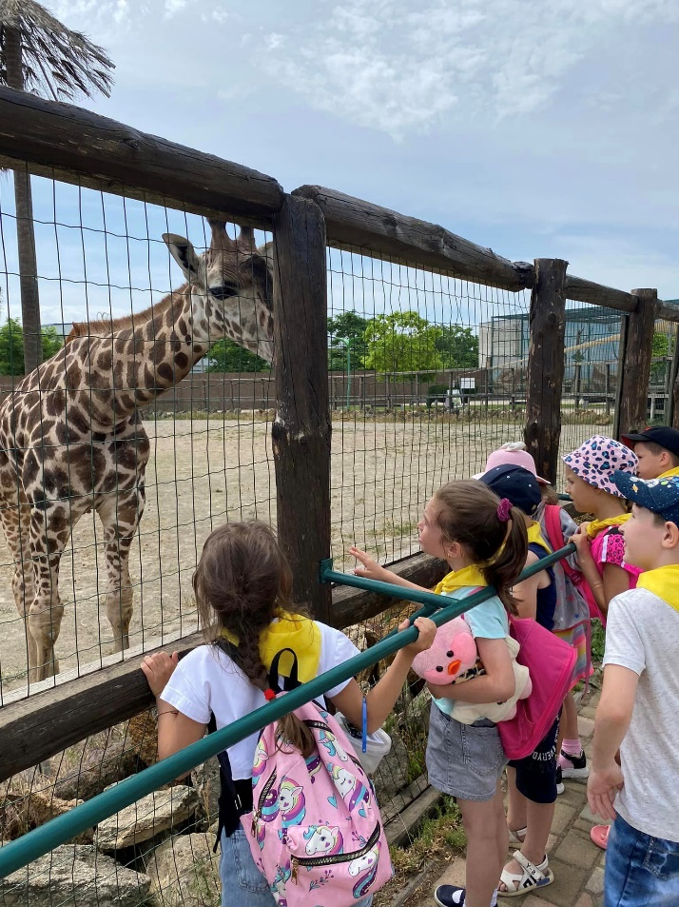
Контакт з братами нашими меншими дарує позитивні емоції, відмінний настрій і масу цікавих вражень.

Море позитивних емоцій, радість, усмішки - все це отримали наші маленькі відвідувачі від цікавої вистави з морськими котиками і дельфінами в одеському дельфінаріі «НЕМО».
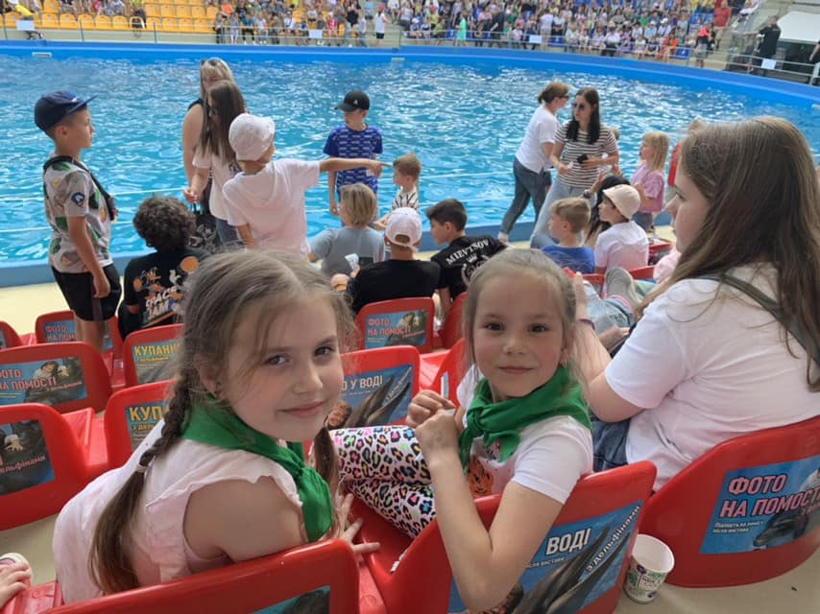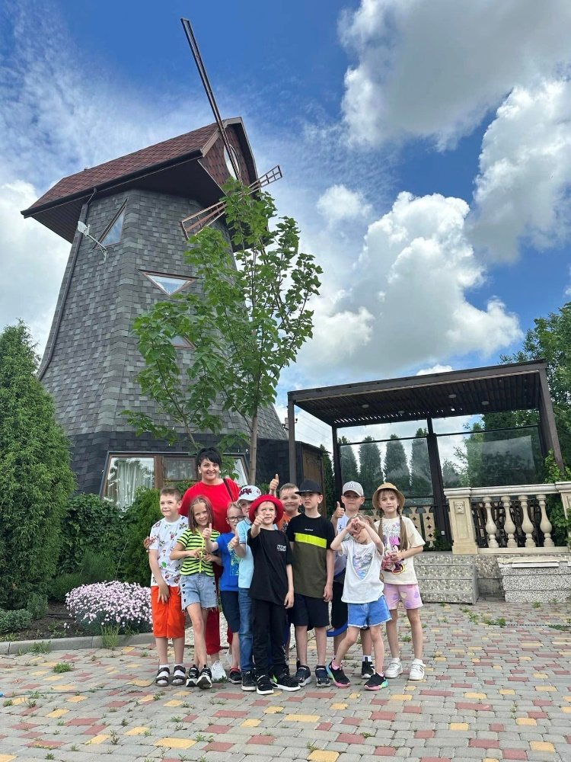
Незабутня екскурсія до «Еколандії»

15 травня, у Всесвітній День Захисту клімату, проведено екскурсії до скверу ім. В. Добрянського на тему "Різноманітність рослин рідного краю". Під час екскурсії діяльність учнів, була спрямована на вивчення видового різноманіття деревних і чагарникових рослин на території скверу, способів поширення плодів і насіння. Діти з'ясовували роль рослин у природі та в житті людини, наводили приклади використання рослин людиною.
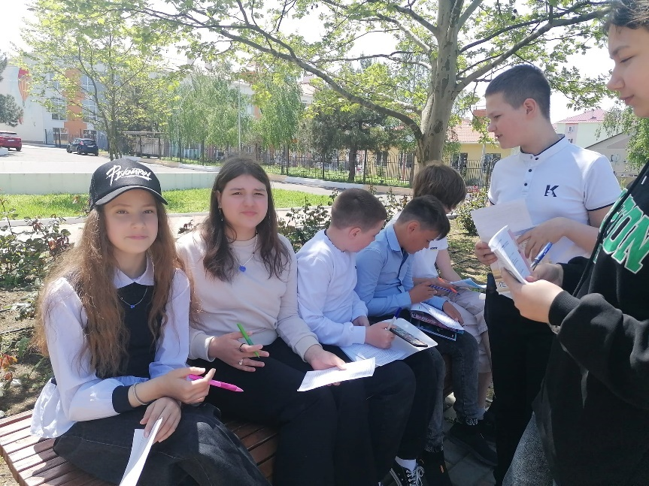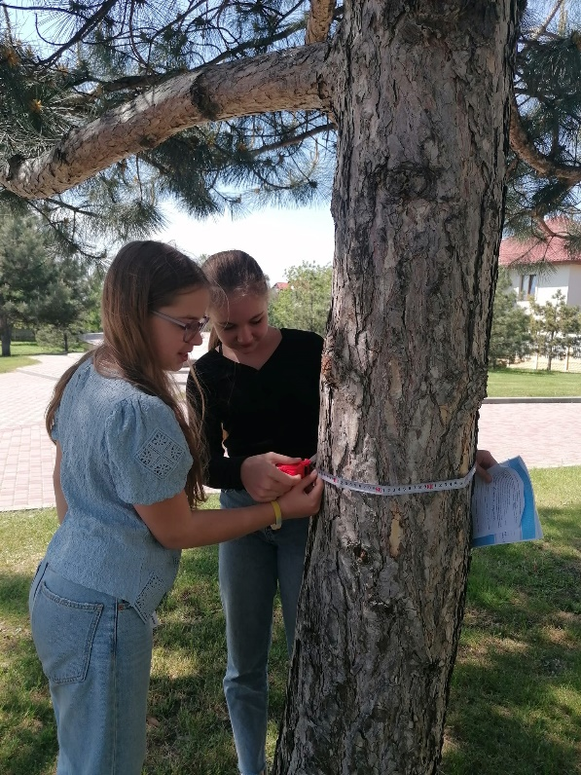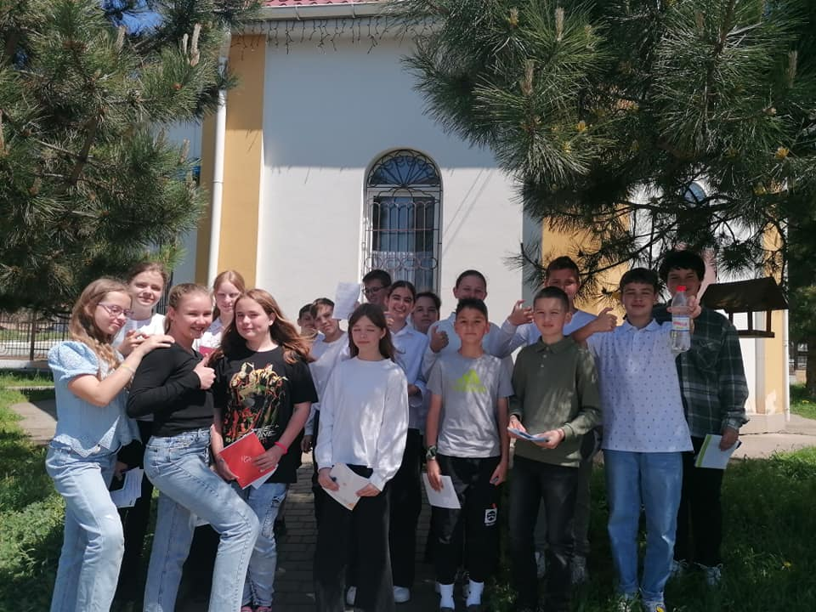
22 квітня – Всесвітній День Землі, свято чистої Води, Землі й Повітря, яке має на меті об’єднати людей планети для захисту навколишнього природного середовища, привернути увагу до екологічних проблем нашої планети. Цей день – нагадування про екологічні катастрофи, день, коли кожна людина має можливість замислитися над тим, що вона може зробити для розв’язання екологічних проблем.
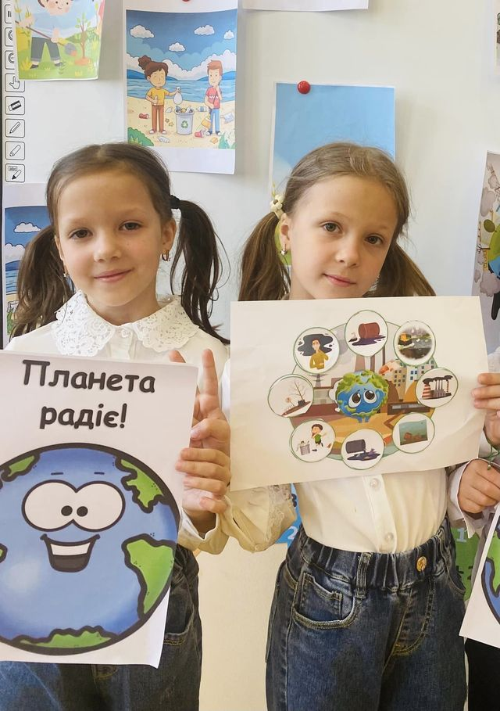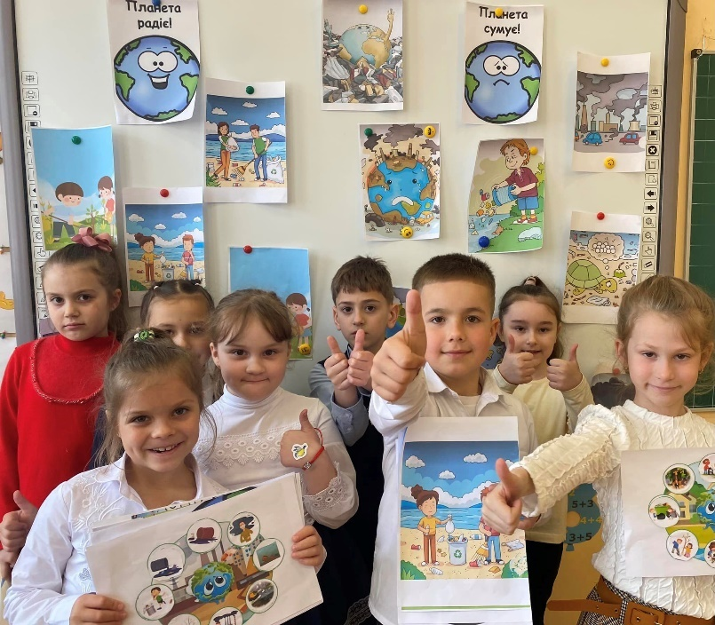
1-А клас. Дидактична гра «Планета радіє, планета сумує»
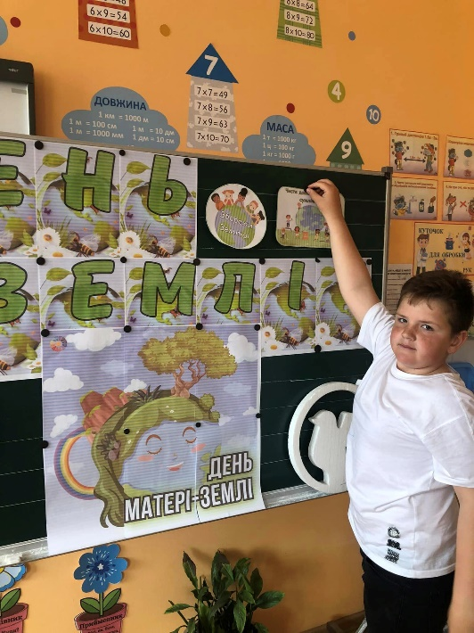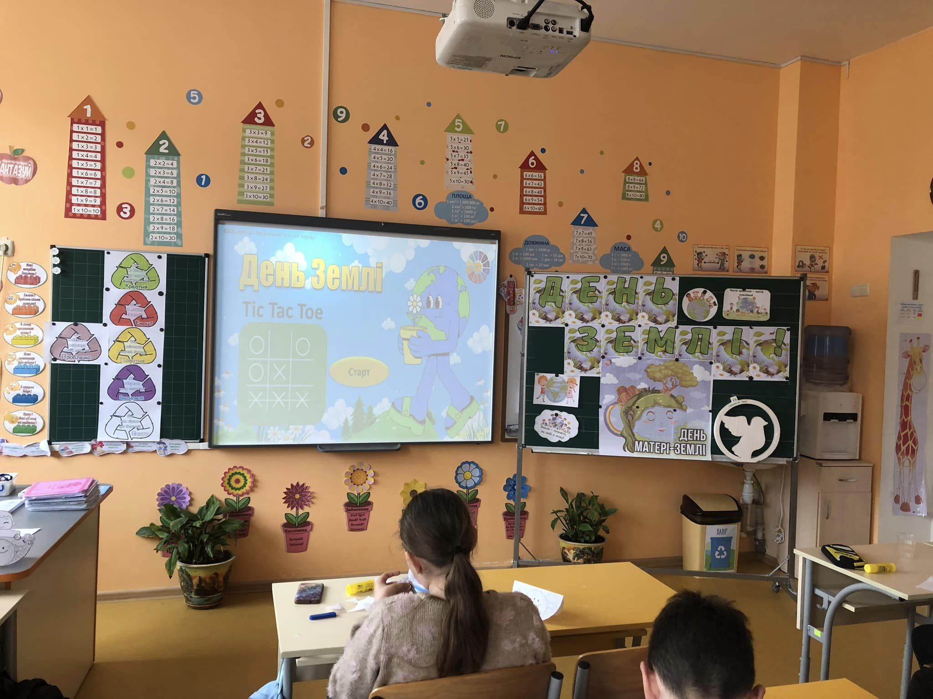
23 квітня день, коли людство зосереджує увагу на гострих проблемах навколишнього середовища та вживає заходів для їх вирішення. По всьому світу люди висаджують дерева, прибирають парки, сквери та водойми.Для України сьогодні як ніколи актуальними є питання миру, захисту своєї землі, своїх людей та довкілля, що страждають від російських окупантів.
Ми обов’язково збережемо наш дім, виженемо з нього ворога та почнемо відновлювати багату українську природу.
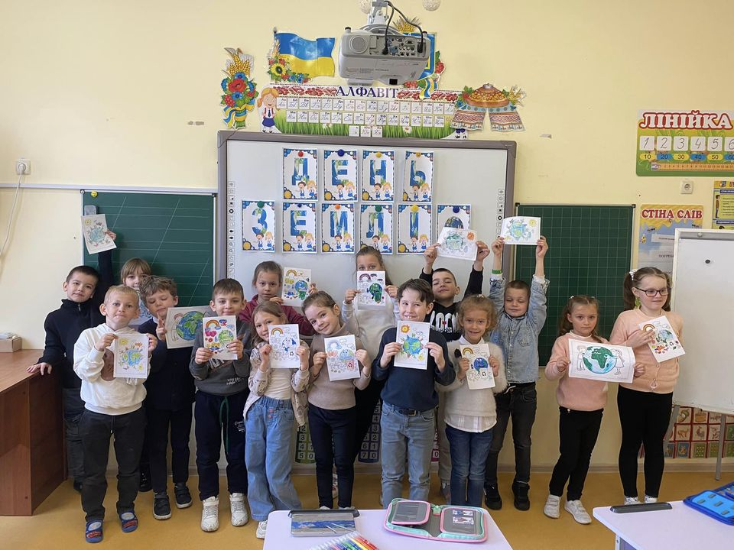
22 квітня Всесвітній День Землі. Це свято впреше відзначили в США у 1970 р. і з того дня відзначають щороку більш як у 192 країнах світу. Його мета привернути увагу людства до вирішення глобальних екологічних проблем. Напередодні свята учні 6-х класів долучились до Найбільшого кліматичного уроку "Планета - мій дім" від Дитячого фонду ООН (ЮНІСЕФ) та EdEra, який знайомить дітей із Цілями сталого розвитку, екологічними проблемами, зокрема про зміни клімату.
Офіційна тема 2023 р. – «Інвестуйте в нашу планету».
Це означає, що людству необхідно діяти вже зараз, інвестуючи в "зелені технології", інакше зміна клімату завдасть ще більших катастрофічних збитків нашій економіці й негативно вплине на всіх нас!
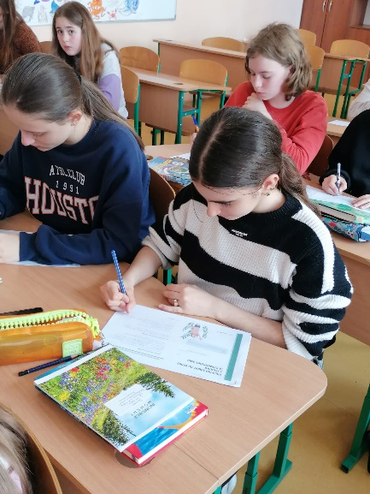

«День Землі». Ми живемо в світі високих технологій та масового споживання, тому щороку обсяги використання пластику зростають, а разом з цим зростає і кількість сміття та відходів. Сьогодні забруднення оточуючого середовища не просто проблема, це вже екологічна катастрофа глобального характеру. Сміття з поліетилену оточує нас всюди не тільки в місті та у дикій природі,— ми створюємо смітник навколо своєї планети.
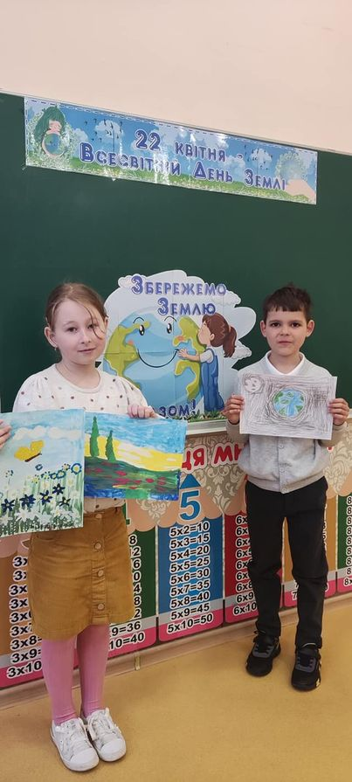

У 2023 році в Україні 37-ма річниця аварії на Чорнобильській АЕС, яка стала однією з найстрашніших катастроф за всю історію ядерної енергетики. Проведено виховані години "Чорнобиль: біль та скорбота України"
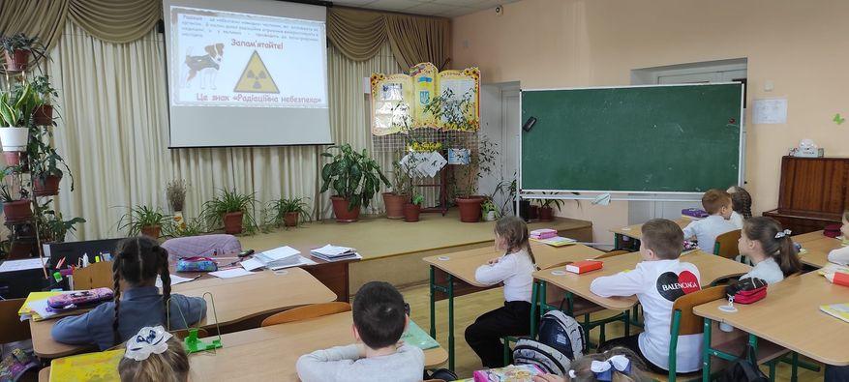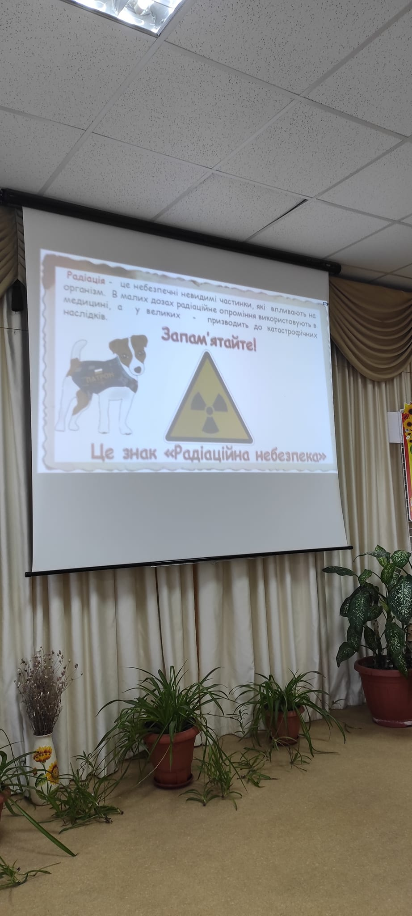
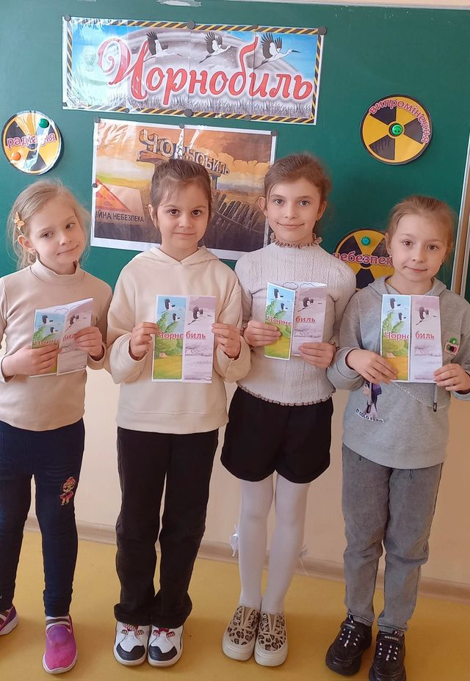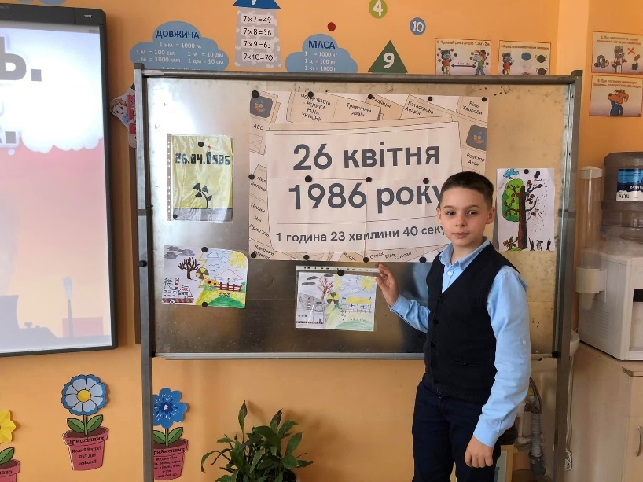
4 жовтня – Всесвітній день тварин. Міжнародний урок доброти
20 квітня - День довкілля (відзначається щорічно в третю суботу квітня згідно з Указом Президента України від 6 серпня 1998 року № 855/98)

6.Культурологічне виховання.
Останній дзвінок... Ще один навчальний рік в скарбничку життя України як символ нашої витривалості, свідчення непохитної волі і готовності протистояти будь-яким випробуванням, здатності адаптуватися до непередбачуваних обставин. Наші діти знають, що життя може бути непередбачуваним, але вони готові зустріти його.Велика подяка від батьків та учнів голові громади Сергію Хрустовському, начальнику відділу освіти Ірині Солотинській, директору гімназії Анні Марченко ,що незважаючи на небезпеку і страх ,стали на захист дитячих мрій та освіти наших дітей Дякуємо нашим Збройним Силам України за кожний день! Ви наш надійний щит, а ми Ваш надійний тил!
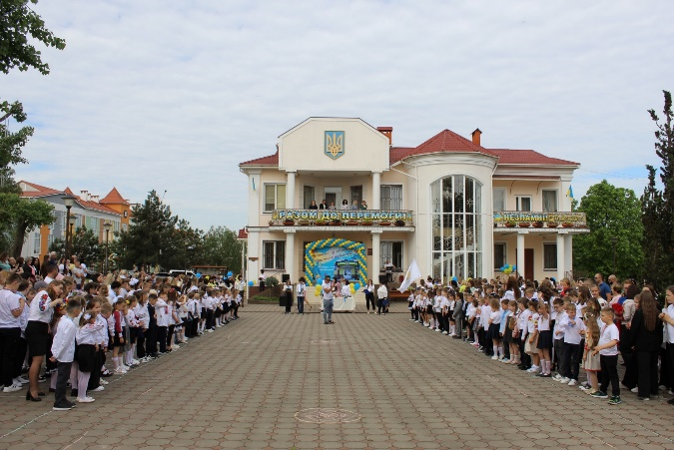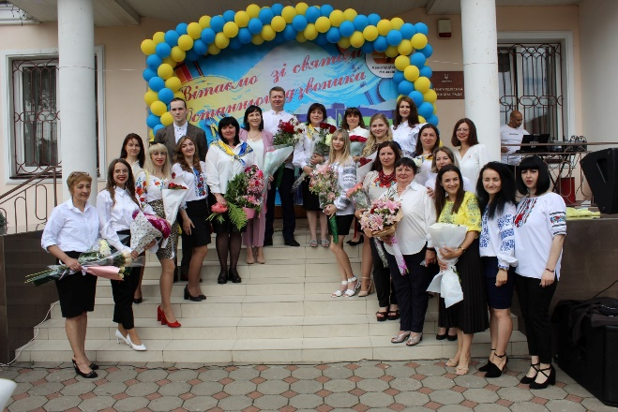
Свято наших четвертокласників – закінчення початкової школи. Класні керівниці Лариса Володимирівна Ніцак і Ганна Сергіївна Кирєєва влаштувала для дітей зворушливий випускний бал.
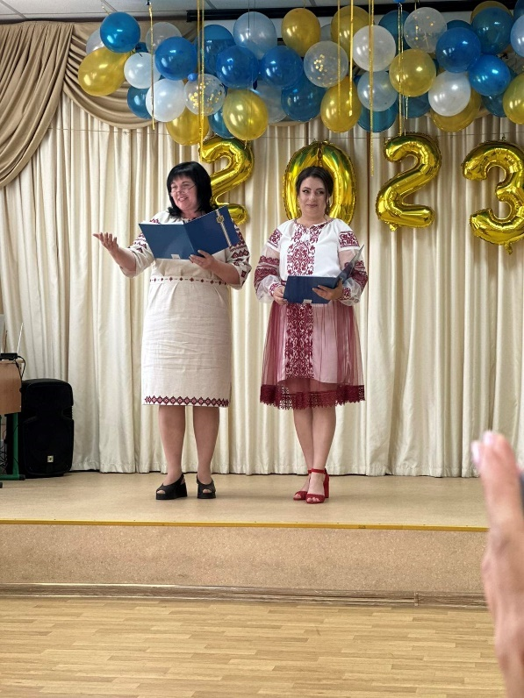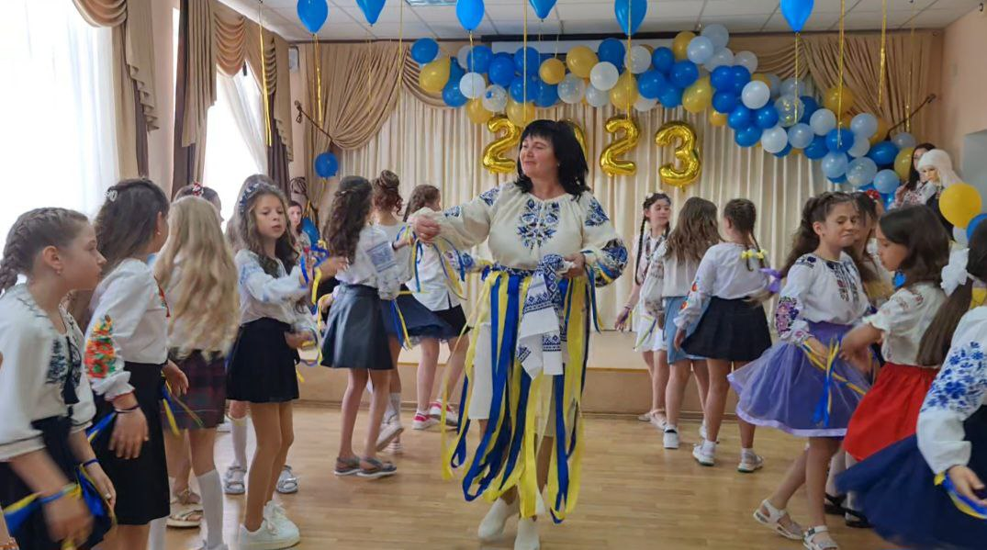
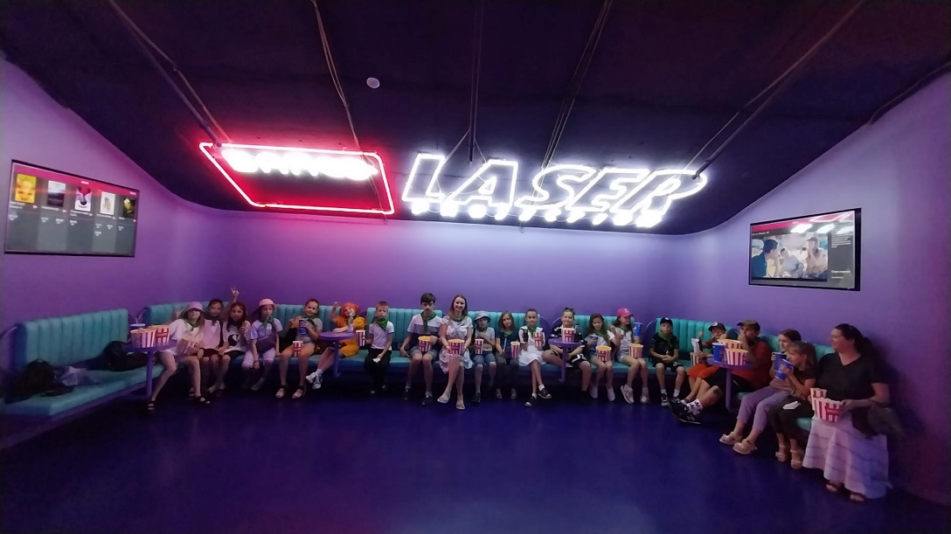
3-Б «Мавка. Лісова пісня»
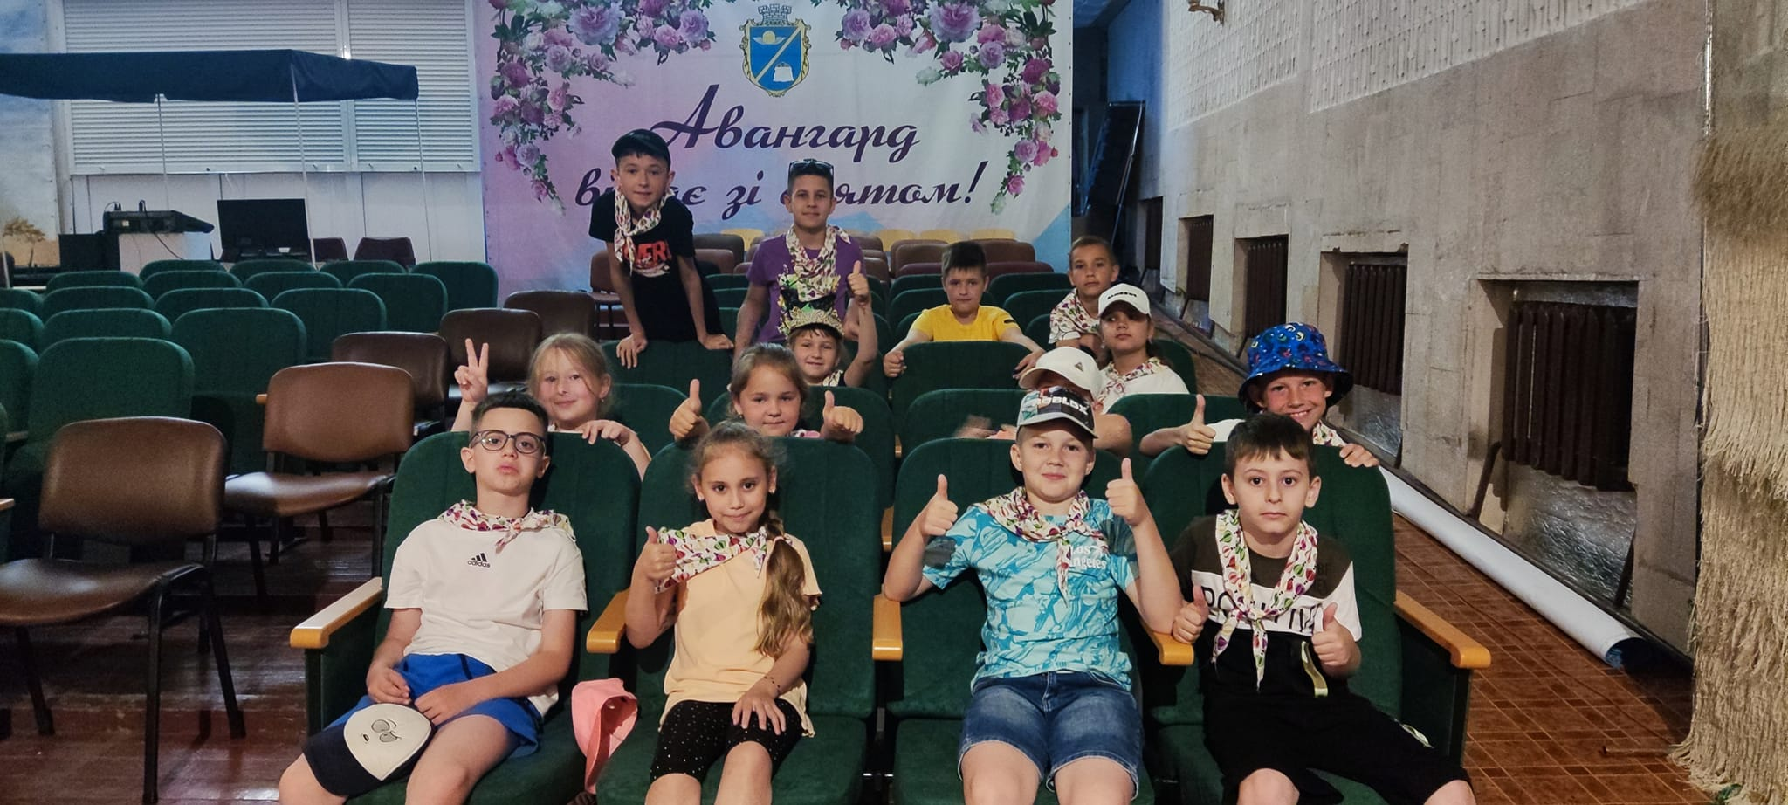
Перегляд мульфільму «Співай» у Центрі культури Авангарду
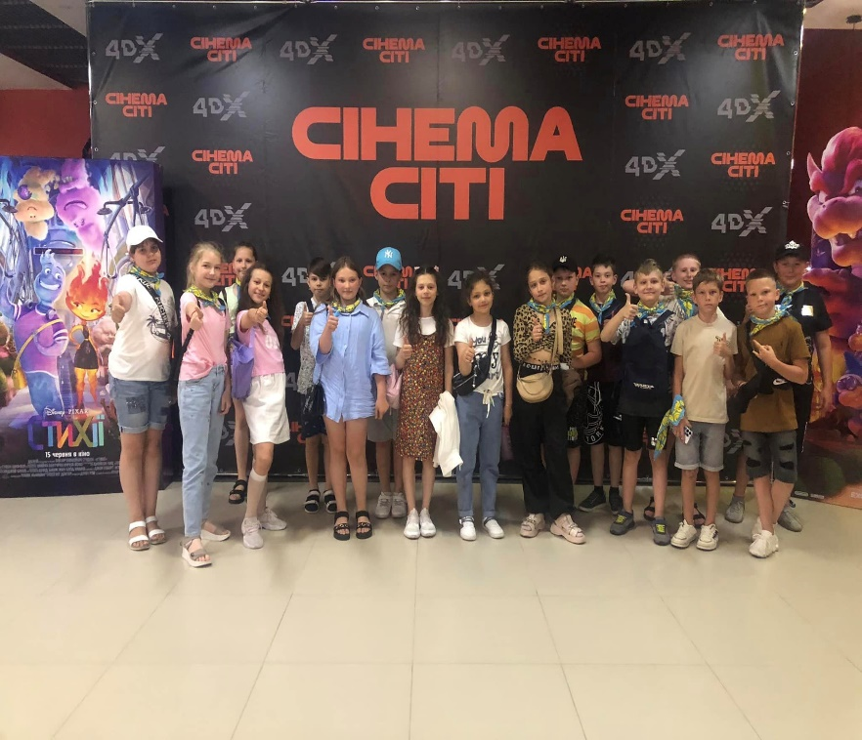
Щорічно 15 травня у світі святкується Міжнародний день сім’ї.
Сім’я – це джерело любові, турботи, розуміння, сім’я – це те, на чому будується будь-яке суспільство і без чого не може існувати кожен з нас.З метою формування у дітей ціннісного ставлення до сім’ї, родини, людей, виховання шанобливого ставлення до батьків, сімейних традицій, піклування про молодших і старших членів сім’ї, з учнями проведено години спілкування «День сім’ї».
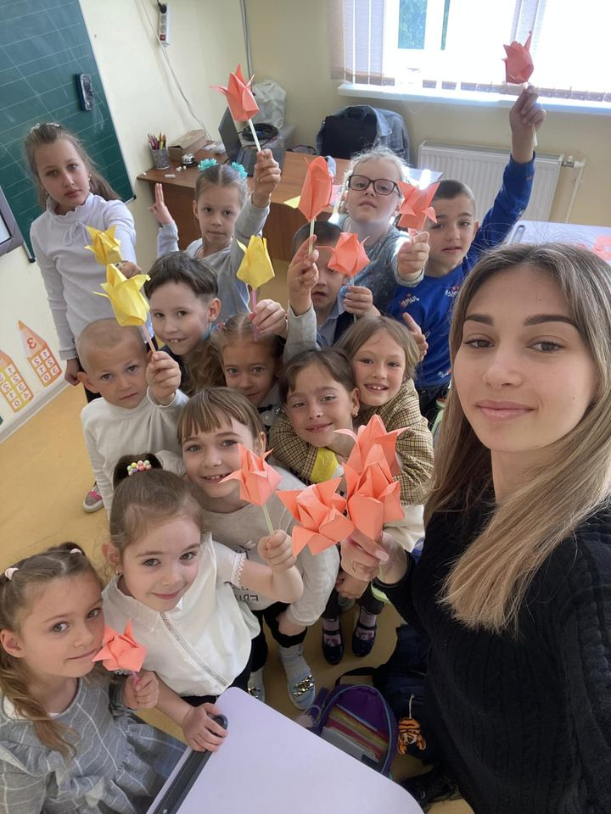
У другу неділю травня в Україні офіційно щорічно відзначається День матері
У 2023 році ця дата припала на 14 травня. Саме у цей день святкує День матері більшість країн. Діти від щирого серця вітали своїх мам! Нехай у Ваших очах завжди буде посмішка, життя нехай дарує лише позитивні моменти, а світ знову буде мирним і спокійним. З НАГОДИ ВІДЗНАЧЕННЯ ДНЯ МАТЕРІ Учні 1-В підготували НІЖНИЙ І КРЕАТИВНИЙ ФОТОКВЕСТ "МОЯ МАМА НАЙКРАЩА"
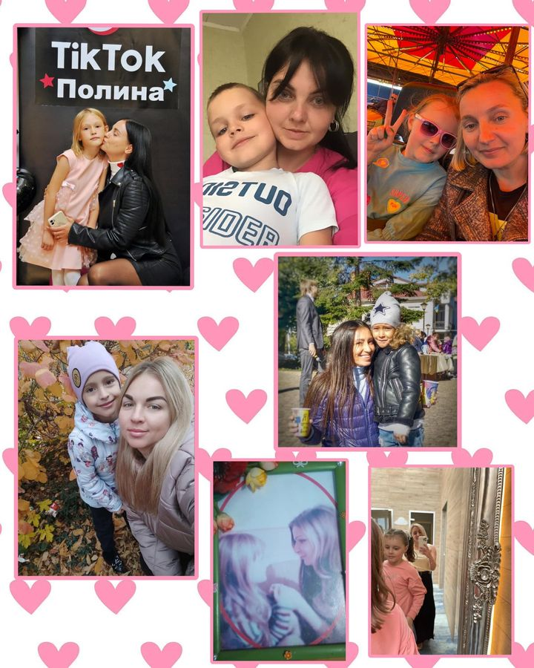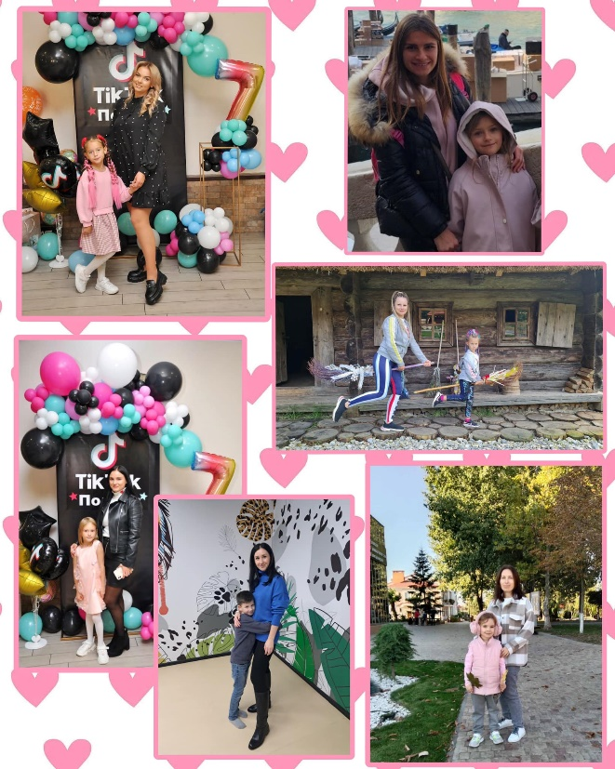
Пишаємось нашими юними талантами!
Генчевський Микола нагороджений Дипломом лауреата І премії ІІ туру Всеукраїнського фестивалю-конкурсу мистецтв ,,Зірковий простір" в номінації ,,Народні інструменти" та Дипломом канадсько- українського фестивалю дитячої та юнацької творчості, Торонто-2023!
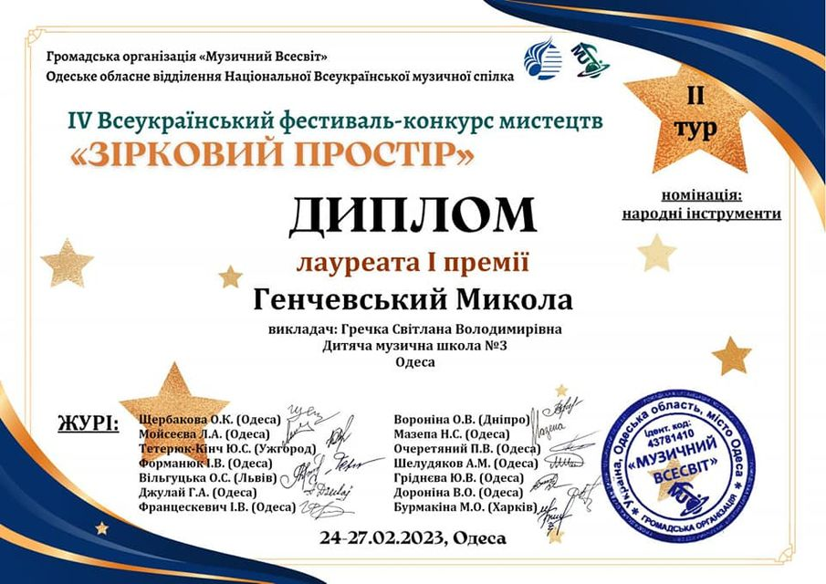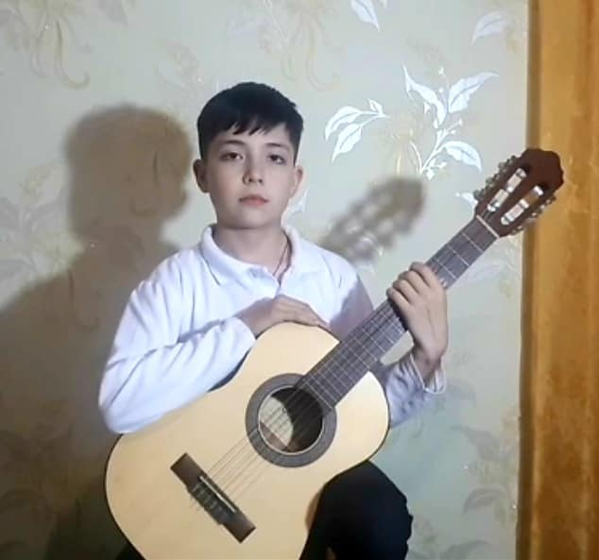
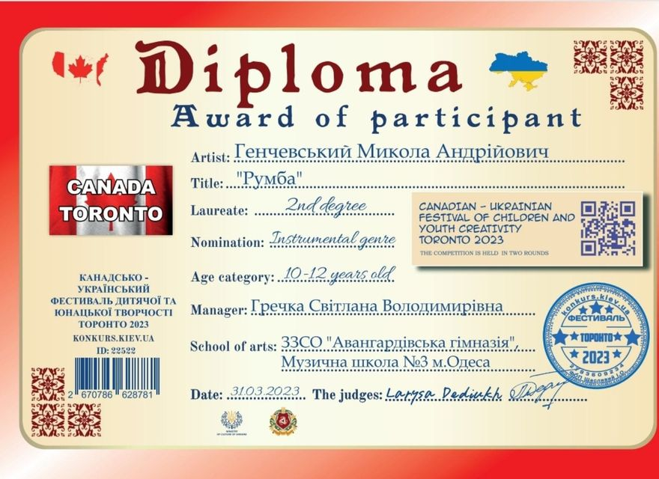

7.Організація позаурочної діяльності учнів. Робота гуртків, секцій, факультативів, дослідницька та науково-пошукова робота.
Для організації активного і змістовного відпочинку учнів з 29 травня по 9 червня працював пришкільний табір «Веселка» - джерело позитивних емоцій, дружби, доброти, здоров’я, яскравих вражень, феєрверк емоцій та гарного настрою!
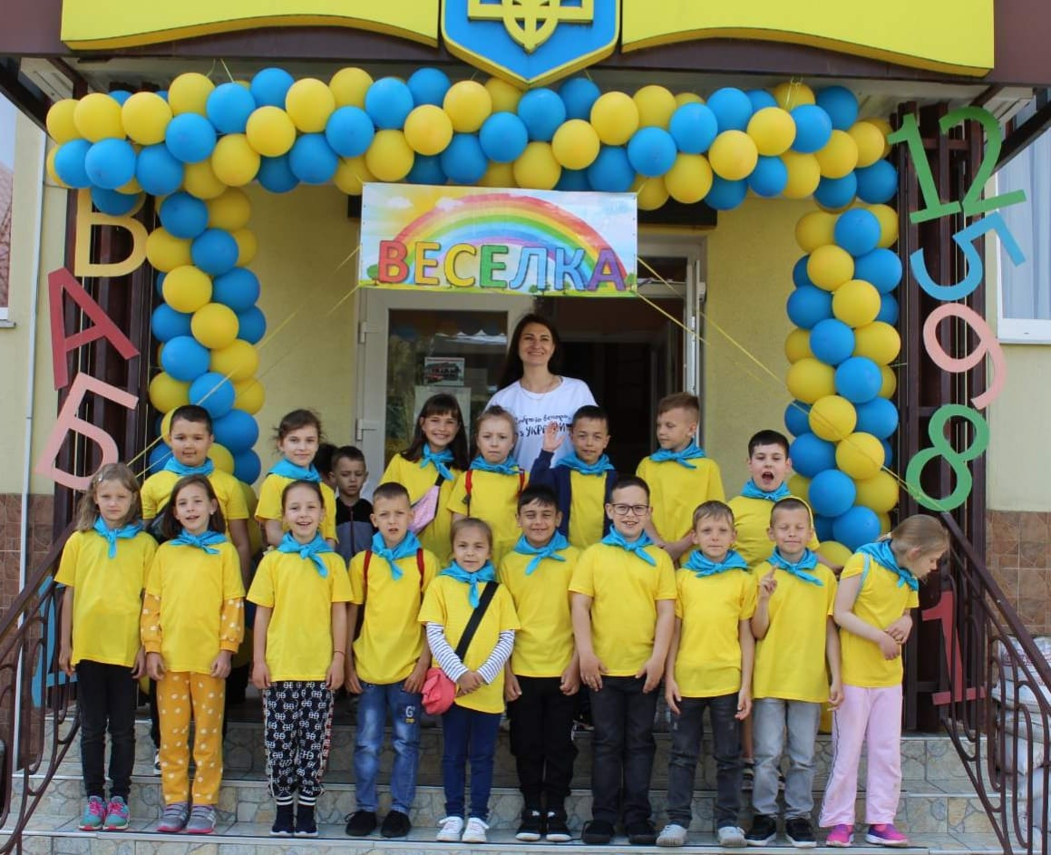
Проведено 59 заходів: 14 екскурсій, 1відвідування реабілітаційного центру для тварин «Авелен», 2 бібліотечні зустрічі, 2 зустрічі у Центрі безпеки, 9 практичних занять з ПДР, 9 психологічних тренінгів, 8 бесід медичної сестри, 2 перегляди кінофільмів у Центрі культури Авангарду, 5 переглядів кінофільмів у кінотеатрах міста та 2 у шкільному кінотеатрі, захід на День захисту дітей, велопробіг «Переможний рік 2023» загону «Чемпіон» (4-А клас- Ніцак Л.В.) на самокатах, роликах, велосипедах, урочисте відкриття і закриття табору, пікнік.
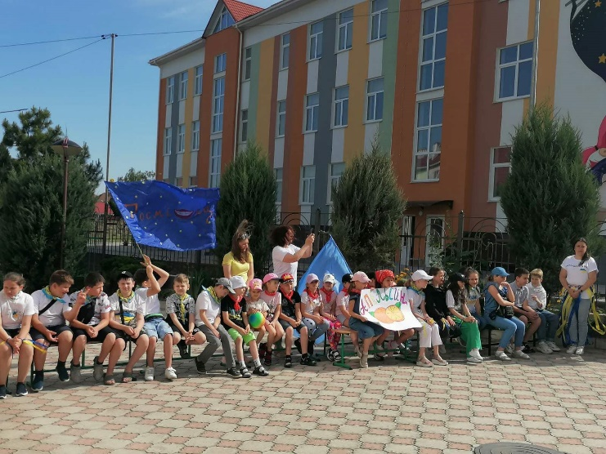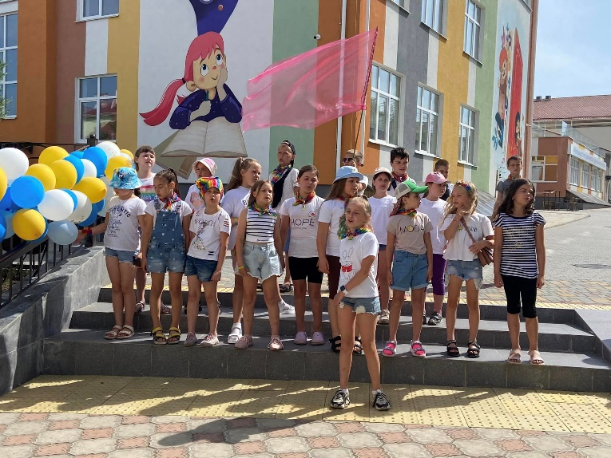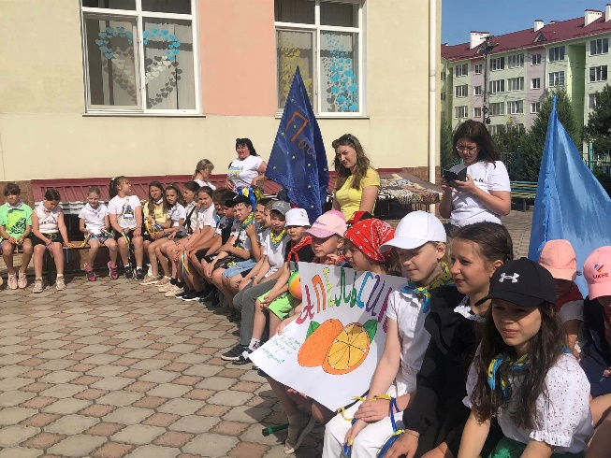

Чи любите Ви казкові історії з happy endом, так як люблять їх діти?
Учні гімназії відвідали кінотеатр та переглянули неймовірний фільм на мотив з дитинства відомої нам всім казки «Русалонька». Діти поринули у різнобарвний морський світ і із захопленням спостерігали за історією кохання русалоньки і принца.
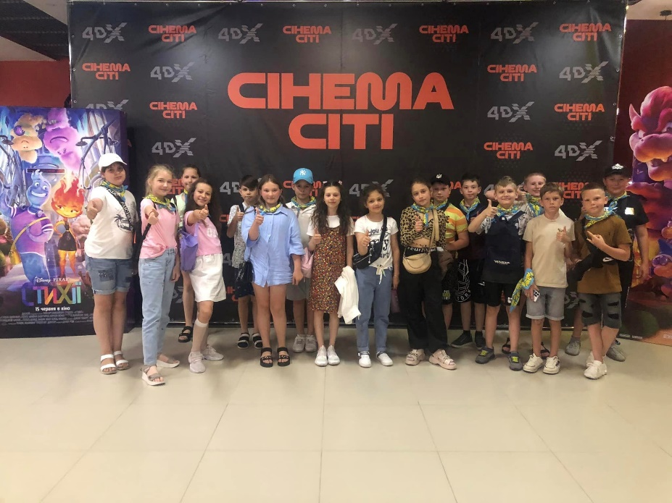
8.Активне залучення до процесу виховання батьківської громадськості;
Батьки та учні придбали книги письменника Володимира Вакуленка, чим долучилися до підтримки родини.купуючи «Татусеву книгу», адже увесь прибуток від цього видання передано його родині: батькам та сину Віталіку.
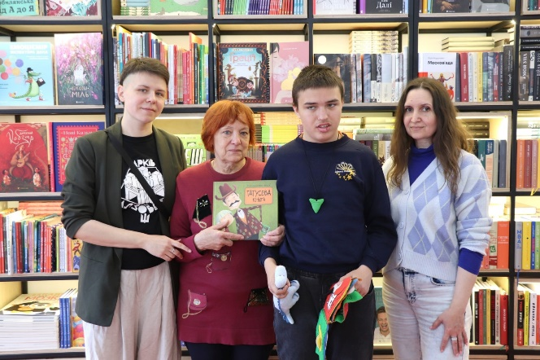
Пані Олена та Віталік – мама та син письменника Володимира Вакуленка завітали до Видавництва Старого Лева. Тішимося всією командою, що мали змогу побачитися наживо і обійнятися
Для всіх нас дуже важливо, що творчість Володимира і пам’ять про нього живуть, зокрема і в «Татусевій книзі», збірці віршів, які автор присвятив своїм синам.
9.Організацію методичної роботи з актуальних проблем виховання з педагогами, класними керівниками;

10.Розвиток активності школярів у різних видах діяльності та творчий розвиток здібностей, інтересів особистості у позанавчальній діяльності;
Долучилися до події Всеукраїнського значення - XXIІІ Всеукраїнської виставки-форуму «Українська книга на Одещині», що проходив в смт Авангард. Для нашої шкільної бібліотеки придбано декілька українських видань сучасних авторів .
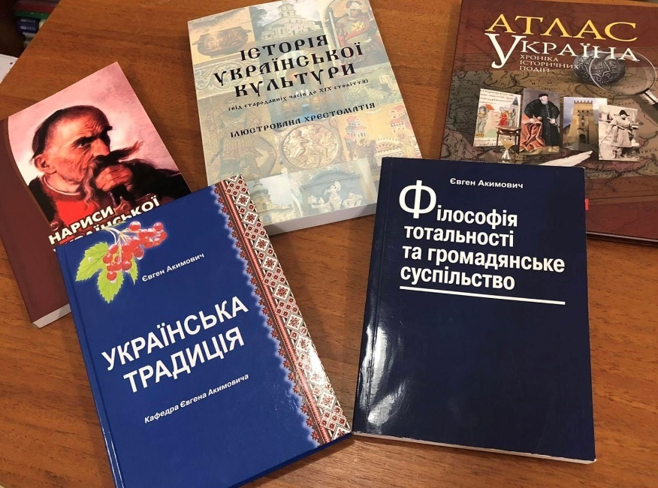

Були цікаві зустрічі, презентації видавництв, ярмарок на підтримку ЗСУ.
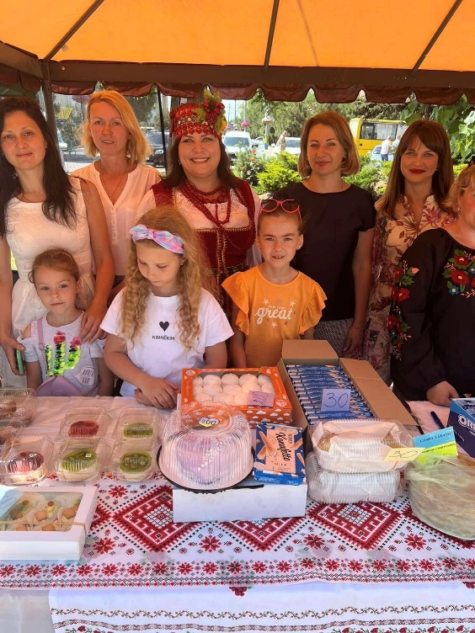

Неймовірні подорожі в етнопарк "Нью-Васюки" з безліччю позитивних емоцій та посмішок. Зустріч з різноманітними тваринами, веселі подушки-батути, лабіринт, експонати техніки на свіжому повітрі - зачарувало дітей. Ці захоплюючі подорожі в етнопарк "Нью-Васюки" принесли багато радості та незабутніх спогадів нашим дітям!

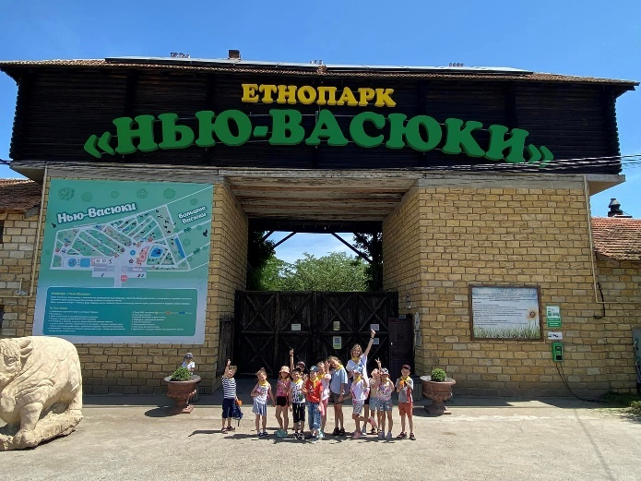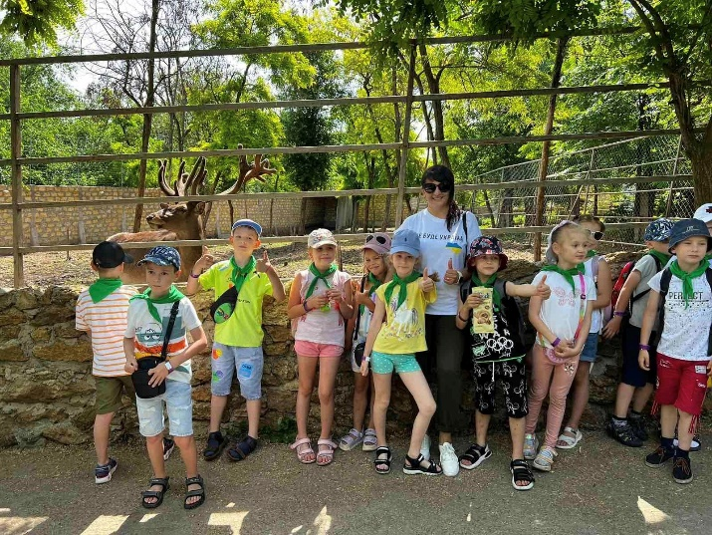
Спортивні ігри на свіжому повітрі, смачний обід на природі – так організовувалося дозвілля наших учнів.
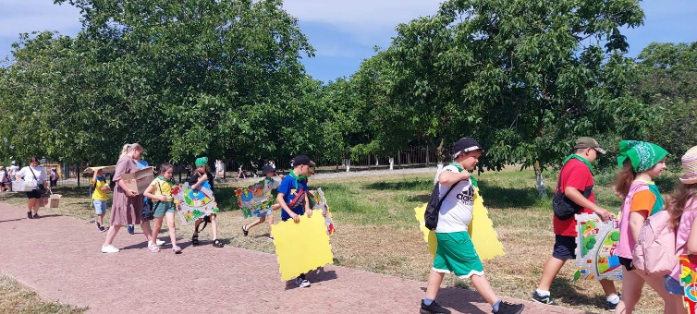

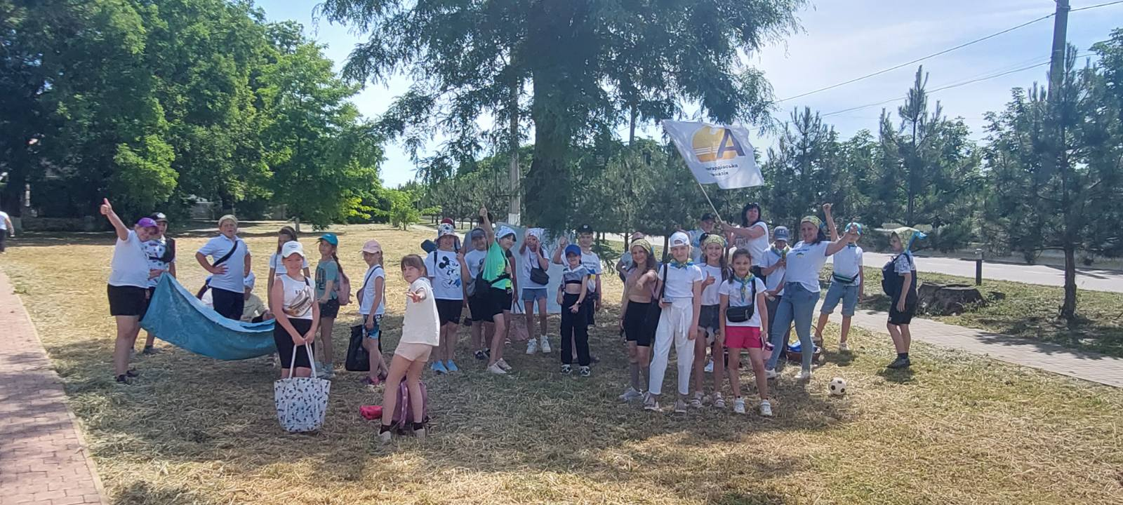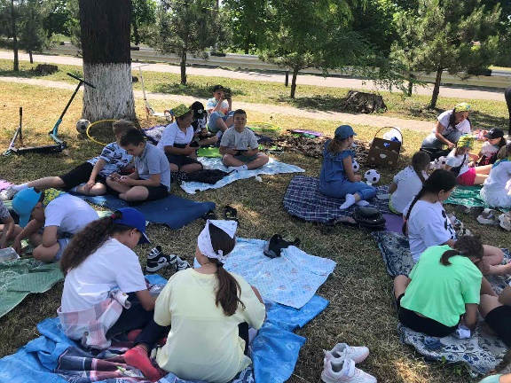
Для знайомства з професіями організовано веселі подорожі дитячим містом професій Kids City. Діти отримали море позитивних емоцій та незабутніх вражень. Вони не лише спробували себе у різних професіях, а й дізналися багато цікавого, здобули корисні навички і знання, навчились заробляти гроші й витрачати їх на свій розсуд.
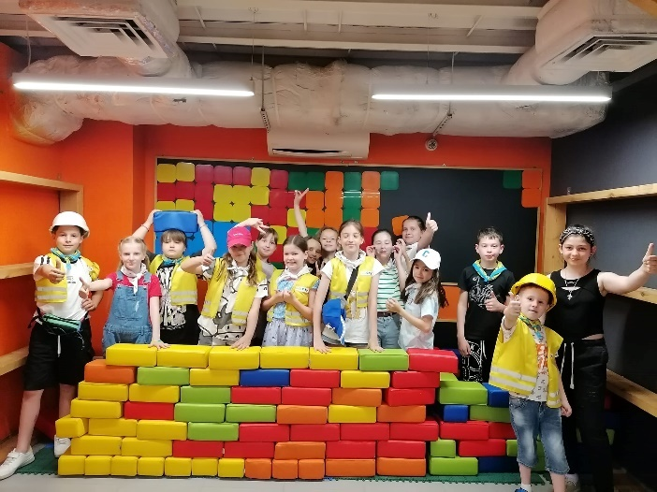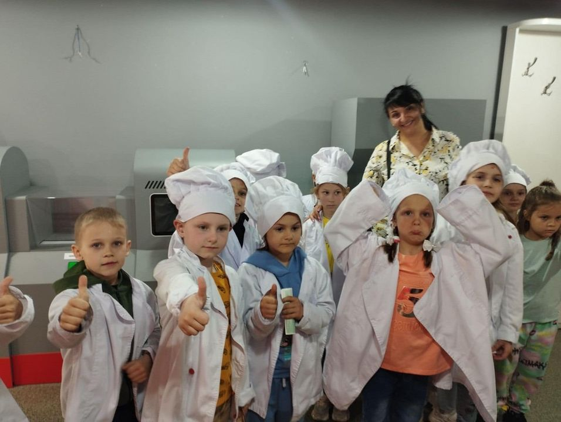

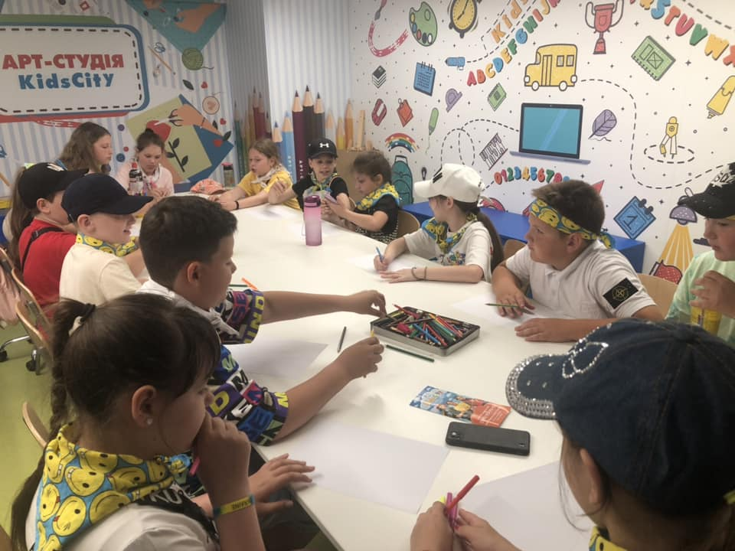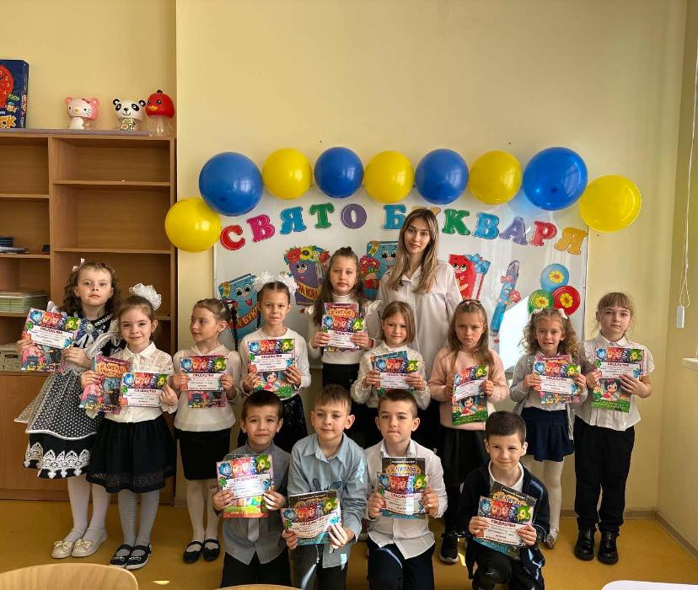
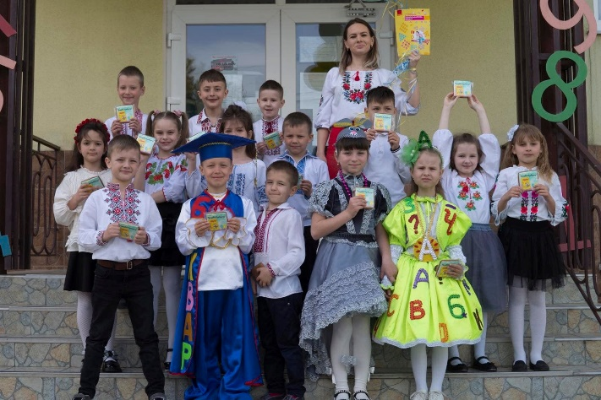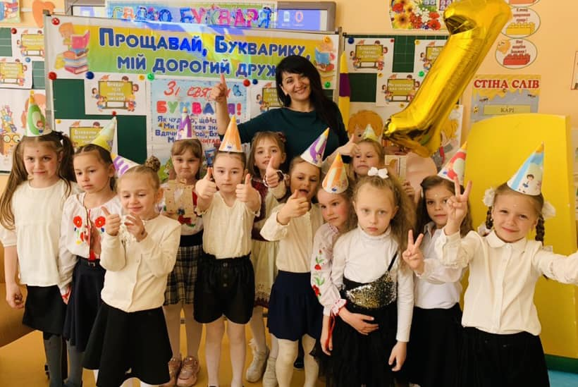

Першачки закінчили працювати з першим підручником – Букварем! Він навчив діток добре і швидко читати, любити свою прекрасну землю, цінувати, шанувати ії працьовитих людей. У перших класах відбулося свято. Свято Букваря… Здається, тільки вчора прийшли до школи на перший дзвінок, а вже — прощаємося з першою книгою. Перша книга — Буквар — дала початок, відкрила дорогу до Країни знань.
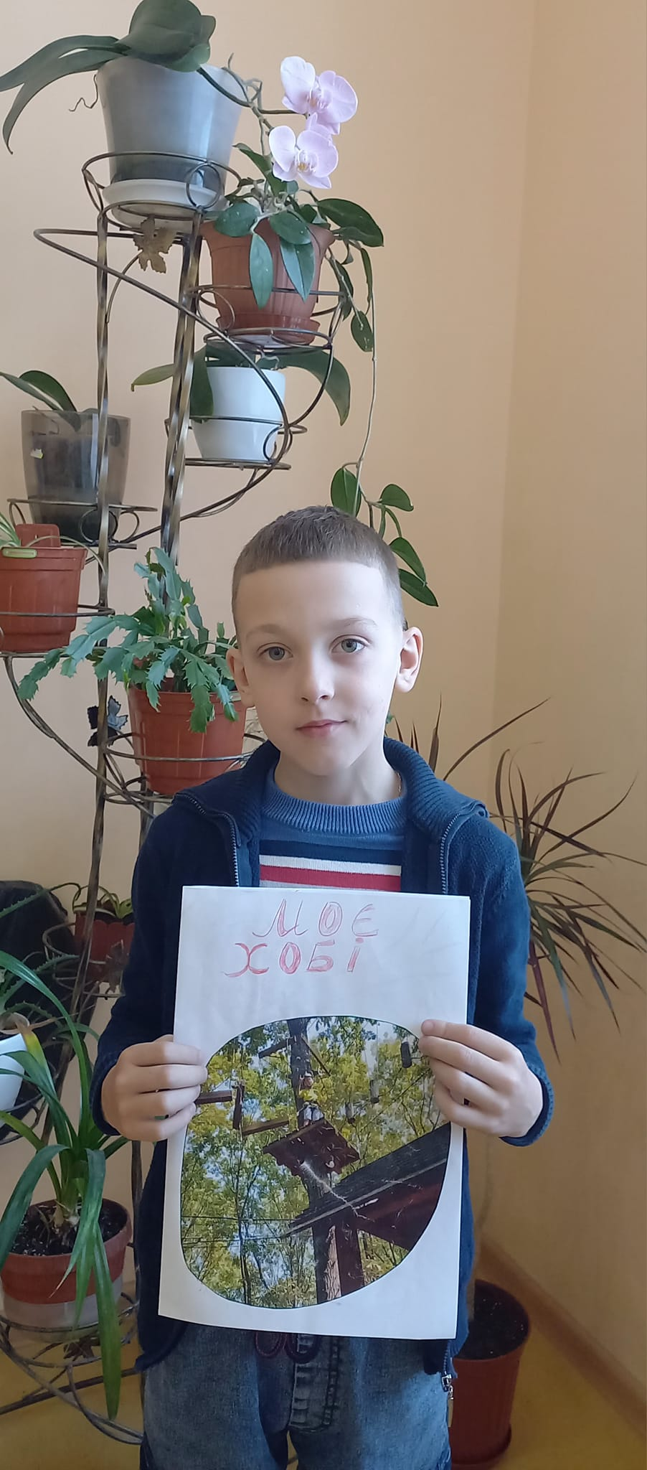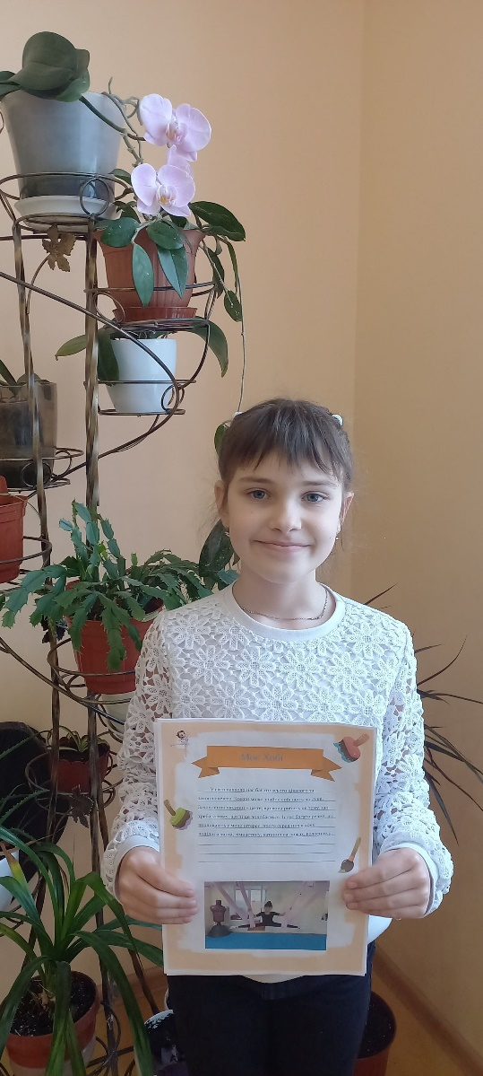
28 квітня в 2-А класі відбулася цікава виховна година «Світ моїх захоплень»
Діти із великим задоволенням презентувати своє хобі та захоплення і дізналися багато нового один про одного.

19 грудня –День святого Миколая Чудотворця
9 березня - Шевченків день
12 квітня - Всесвітній день авіації і космонавтики

11.Згуртовування учнівських колективів навколо організації колективних творчих справ, участь у проектах;
У кожної людини є своє улюблене місто. Найчастіше улюбленим містом, селищем, краєм є те місце, де людина народилася або провела багато часу, де промчало дитинство , адже саме з дитинством, у більшості людей виникають самі добрі і приємні спогади. Скільки б не було років людині,вона завжди пам'ятає якісь моменти зі свого дитинства, а разом з ними і свій рідний край! Проєктна робота «Мій рідний край» 1-А класу( Дорош І.М.)

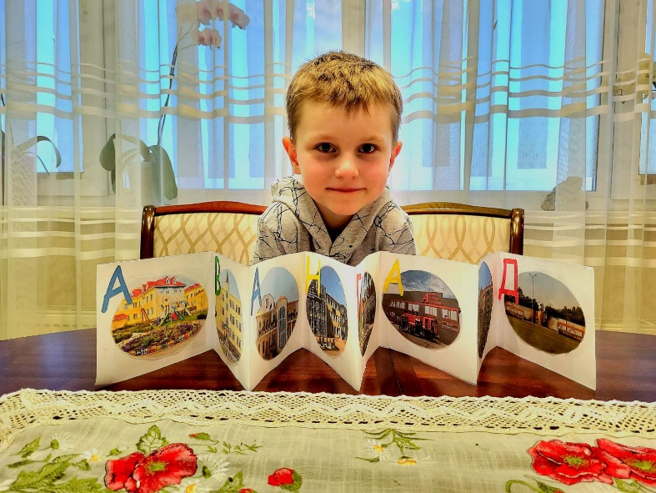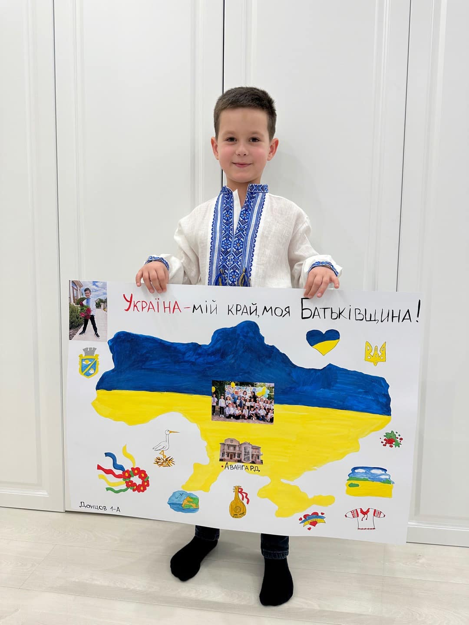
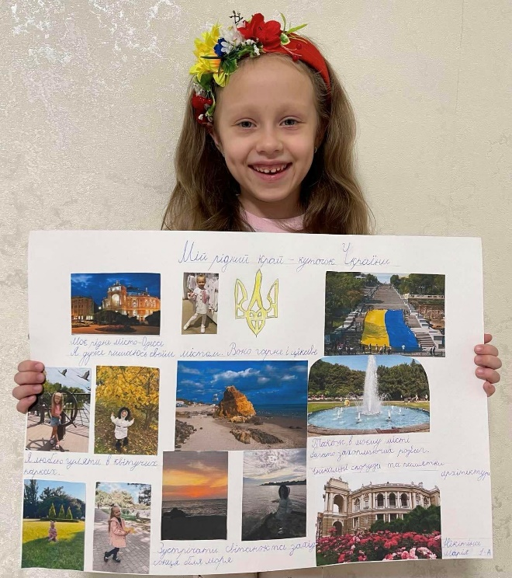
Пані Олена та Віталік – мама та син письменника Володимира Вакуленка завітали до Видавництва Старого Лева. Тішимося всією командою, що мали змогу побачитися наживо і обійнятися
Для всіх нас дуже важливо, що творчість Володимира і пам’ять про нього живуть, зокрема і в «Татусевій книзі», збірці віршів, які автор присвятив своїм синам.
Дякуємо всім, хто долучається до підтримки родини Володимира Вакуленка, купуючи «Татусеву книгу», адже увесь прибуток від цього видання передаємо його родині: батькам та сину Віталіку.
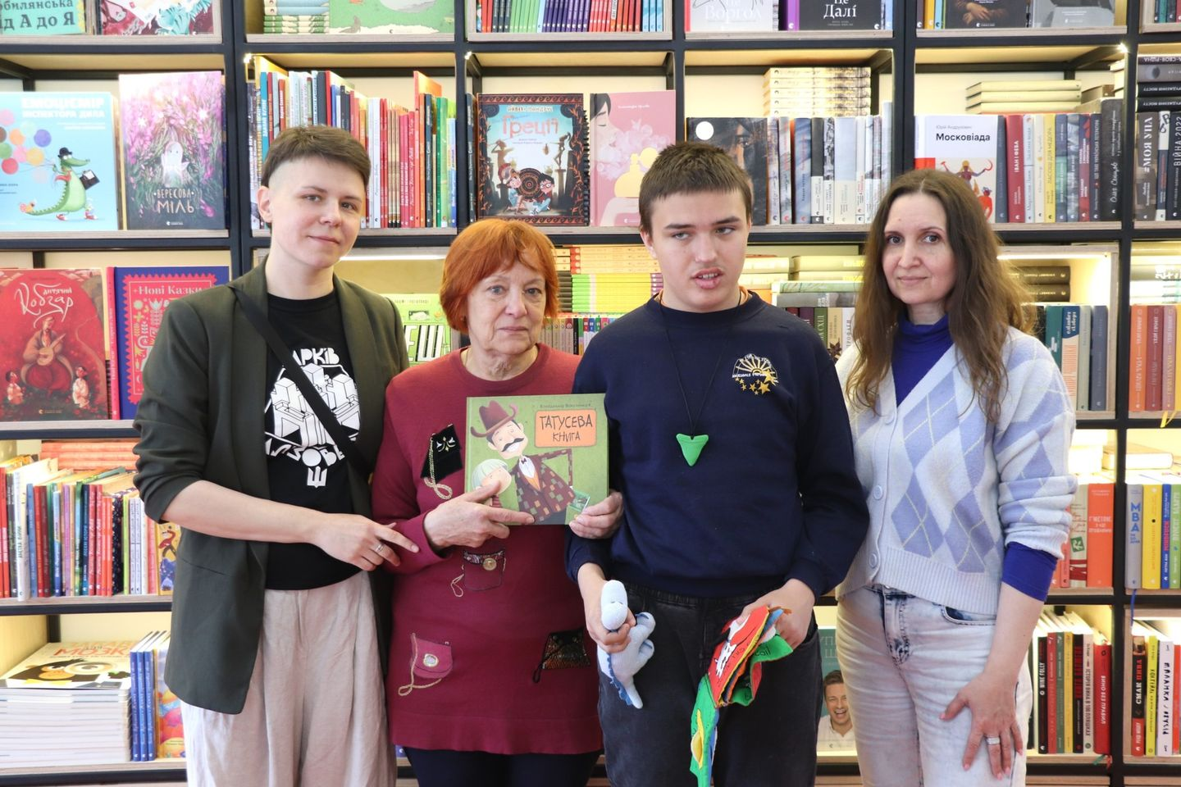

Департаментом кіберполіції створено та підтримується проєкт «МРІЯ» StopRussiaChannel, який обʼєднує небайдужих громадян у напрямку протидії дезінформації, а також російській пропаганді у мережі Інтернет.
28 квітня 2023 року учні нашої школи долучилися до презентації даного проекту, познайомилися з його основними завданнями та переглянули телеграм-канал, створений кіберполіцією України, спільно з волонтерами та небайдужими громадянами.
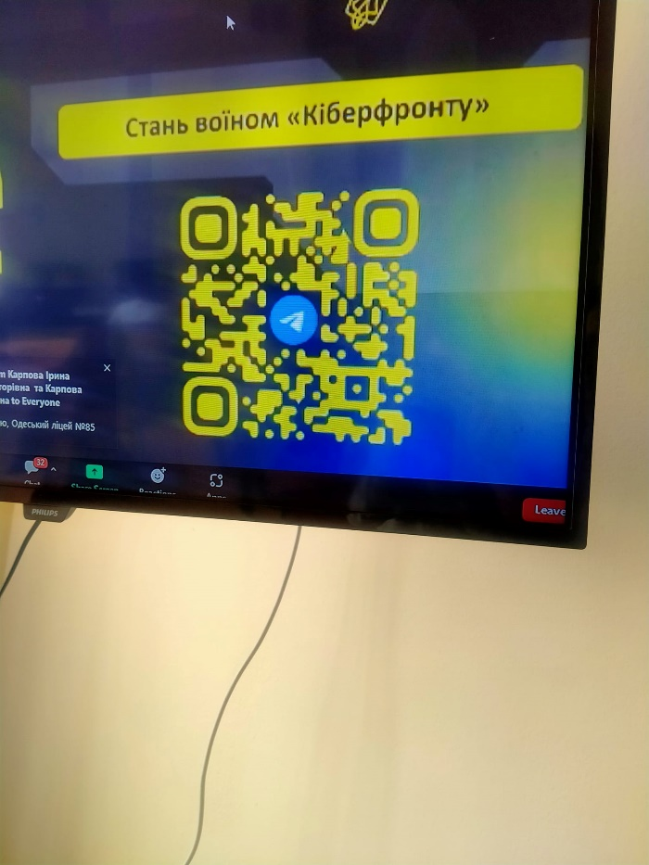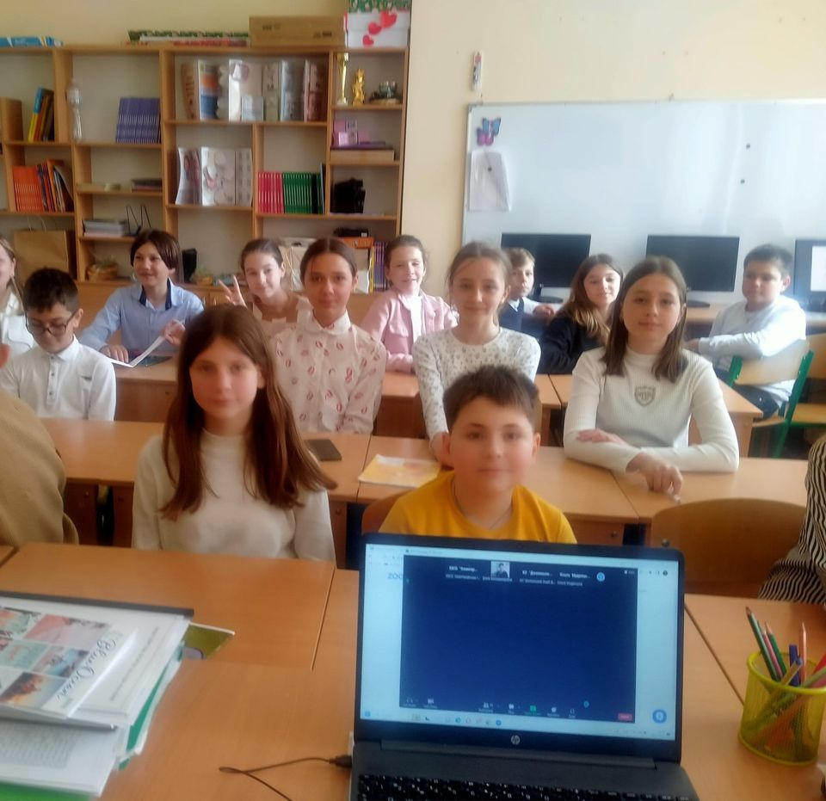
Основне завдання проекту "Мрія" показати сильну ініціативу протидії російським окупантам в медіа-просторі.

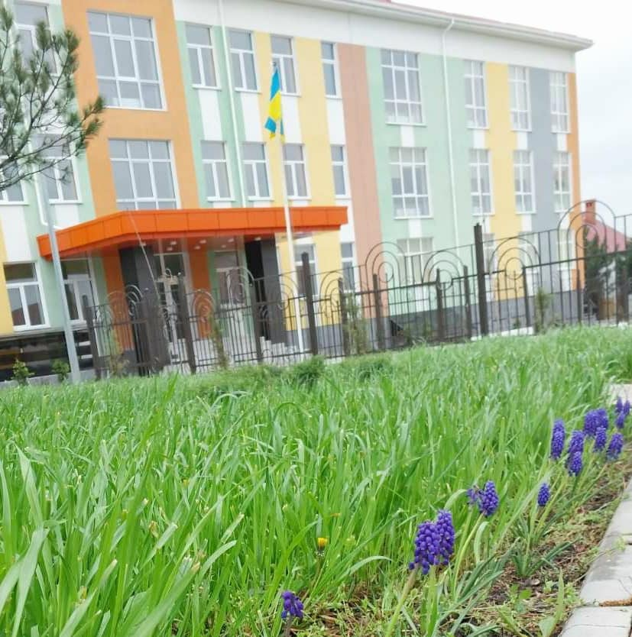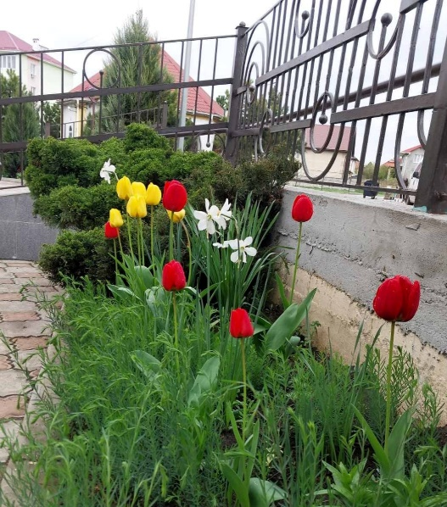
Весна на шкільних клумбах! Квітнуть тюльпани, нарциси, розростаються квіти, які дітки висадили восени, приймаючи участь у проєкті #Flowers4school "Квітковий рай біля кожного освітнього закладу". Розквітнуть клумби, розквітне Україна! Разом до Перемоги!

Благодійна акція «Чарівна скринька Святого Миколая» для онкохворих дітей - грудень

12.Соціальну захищеність і підтримку учнів;
13.Співпрацю з дитячими молодіжними та громадськими організаціями, об’єднаннями, колективами;

Як не дивно, але в епоху інтернету і різноманітних гаджетів наші учні із задоволенням відвідують бібліотеку, вже починаючи з першого класу. Авангардівська бібліотека - це місце, в якому тепло і затишно. Тут можна відпочити від повсякденної суєти, провести час з користю, усамітнитися з книгою і насолодитися тишею. А Людмила Миколаївна - професіонал, яка завжди готова допомогти: з радістю порадить, поговорить, проконсультую щодо вибору книг. Дякуємо Людмилі Миколаївні за приємні зустрічі та цікаві заходи. Першачки з нетерпінням чекатимуть нових зустрічей!
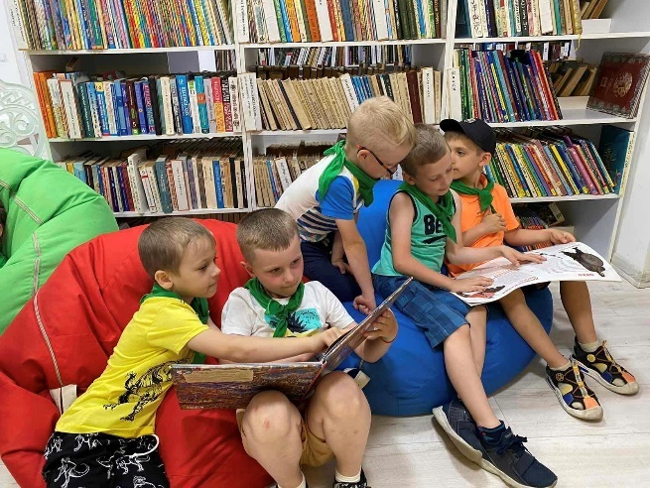
На фото учні 1- А класу ( класний керівник Дорош Ірина Миколаївна)
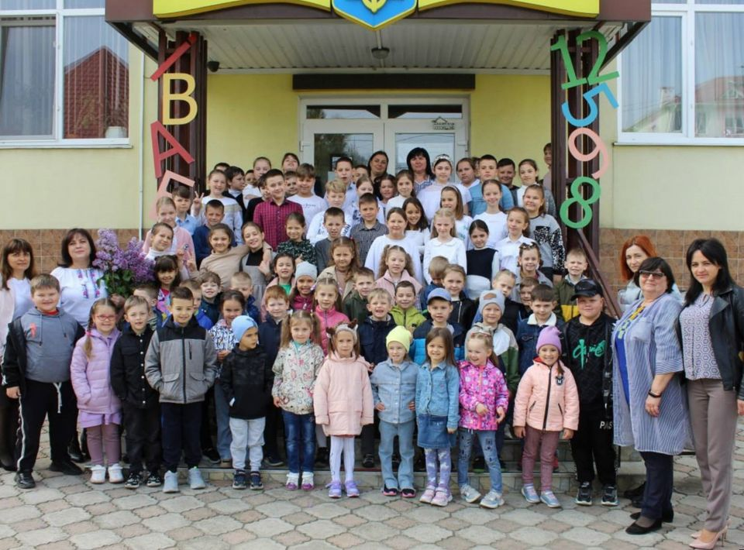
Наступність дитячого садка і школи - важлива ланка виховного процесу. Вихованці дитсадка завітали до майбутньої своєї школи - чудові, незвичайні гості, наші майбутні першокласники! Їх радо зустрічали адміністрація закладу, вчителі та учні четвертих класів. Дітки пройшлись шкільними коридорами, здійснили екскурсію до навчальних кабінетів, дізнались про цікавинки шкільного життя.

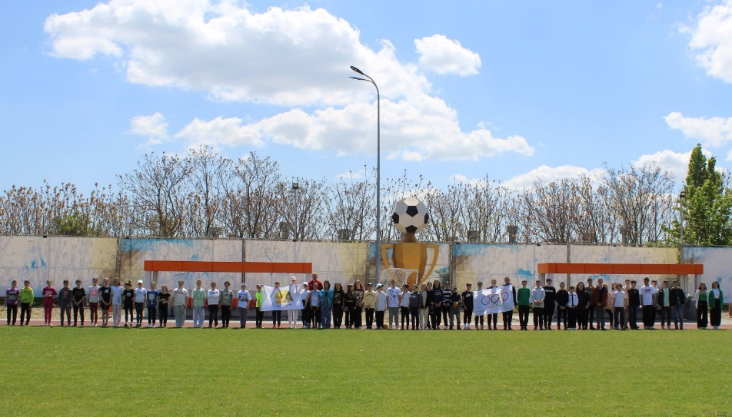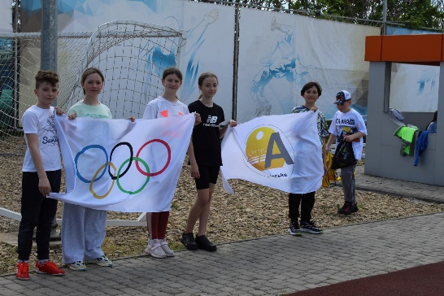
Спортивне свято в гімназії "Олімпійський рух" в рамках підготовки до Всеукраїнського Олімпійського дня, присвяченого участі національної олімпійської команди України у ІІІ Європейських іграх 2023 року у Кракові під гаслом: «Україна в колі друзів - рухаємося разом до перемоги та Миру».
Учні 5-Б, 6-А та 8 класів змагалися по класах та посіли такі місця:
1 місце - Проноза Денис, Постол Святослав та Малєк Ідріс;
2 місце - Рябоконь Марк, Венгер Давид та Кривой Артем;
3 місце - Кодимський Микита, Бушумега Роман та Асаржий Дар'я.
Дякуємо вчителю фізичної культури Росколодьку Валентину Вікторовичу та усім причетним за організацію та проведення спортивного свята.

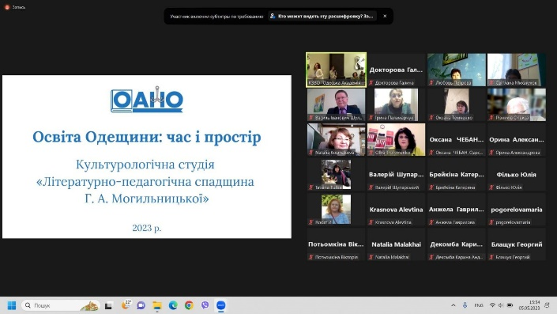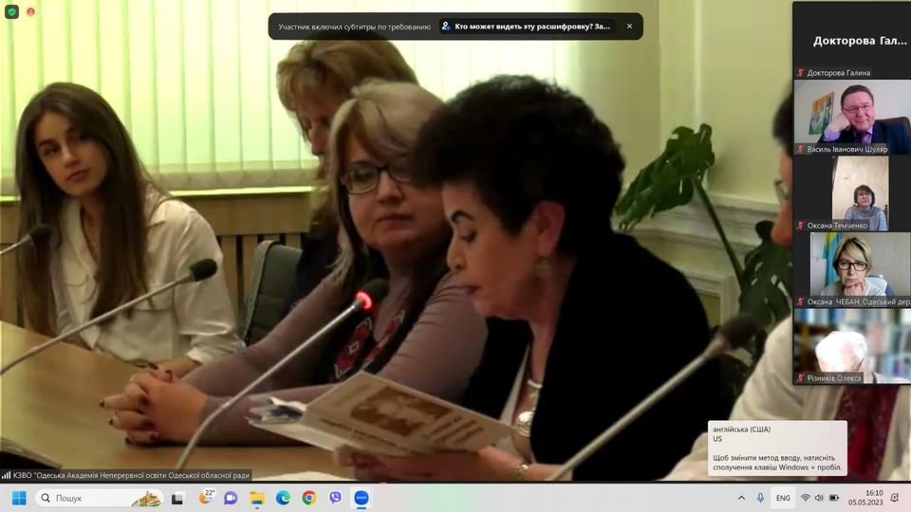
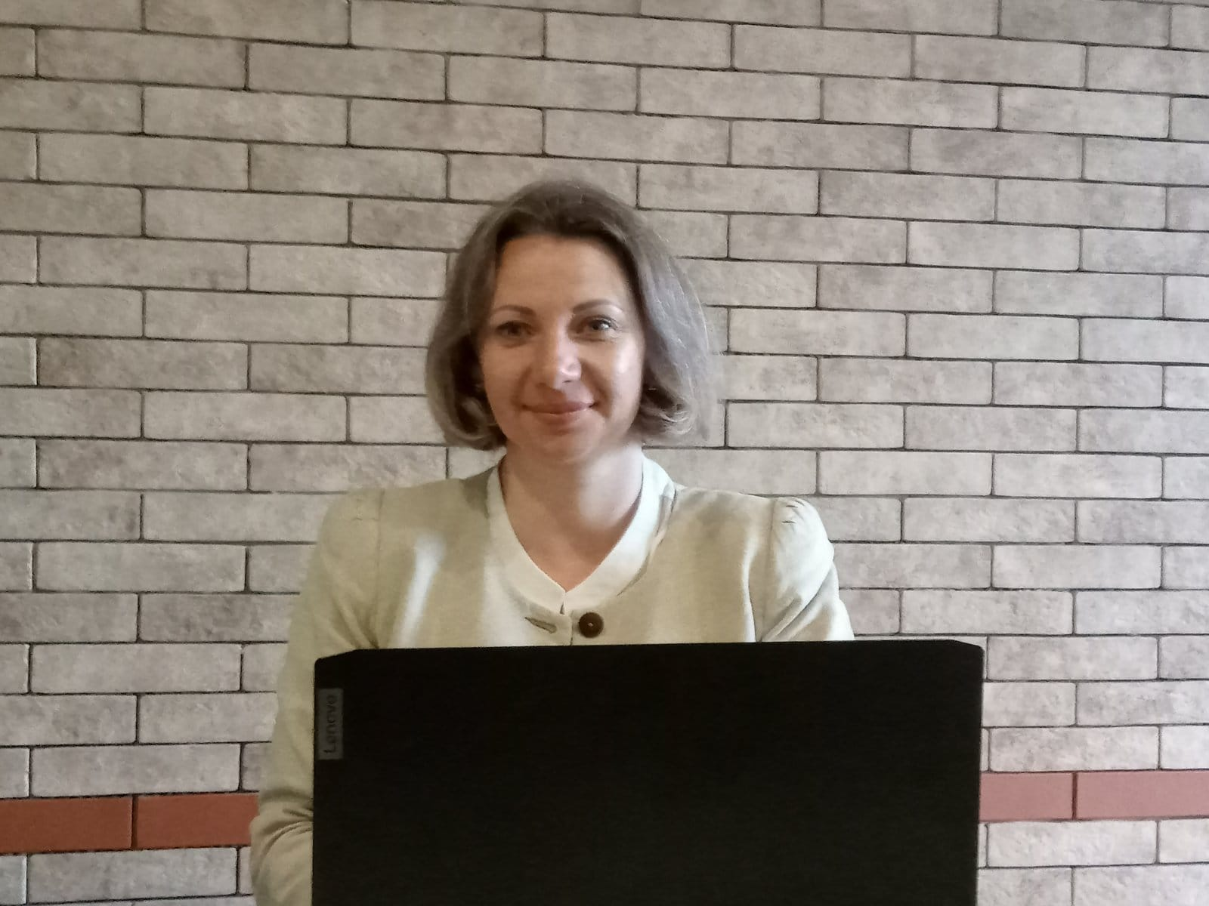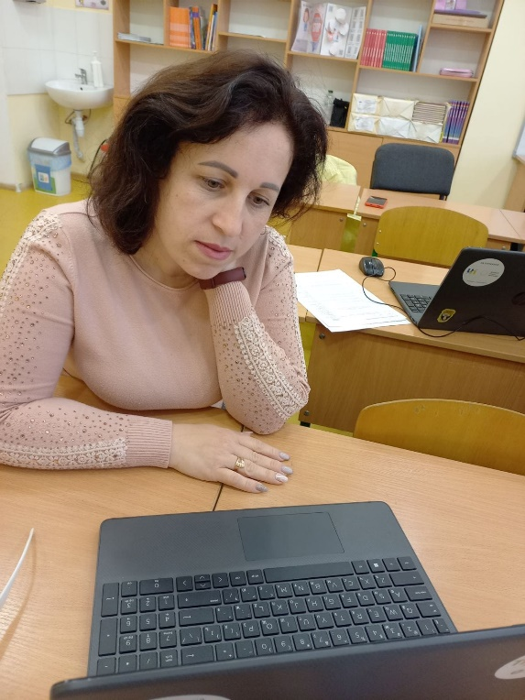
Вчителі української мови та літератури долучилися до зворушливої зустрічі у культурологічній студії "Літературно - педагогічна спадщина Г.А. Могильницької", організованої КЗВО"Одеська академія неперервної освіти Одеської обласної ради".
Галина Анатоліївна Могильницька - світоч українського слова, чуттєва, чарівна жінка, яка майстерно володіла словом і все своє життя присвятила популяризації української історії через вірші.Її культурницька місія і духовність сприяли розвитку української мови в Одесі.І сьогодні, дякуючи ЗСУ, Одеса- це Україна!
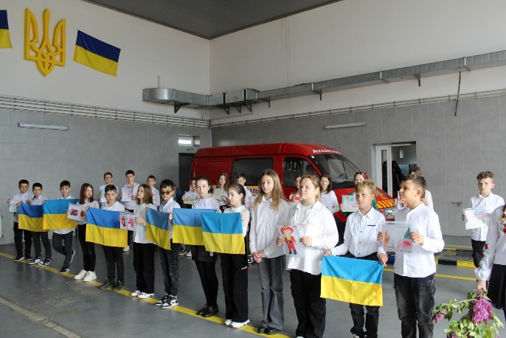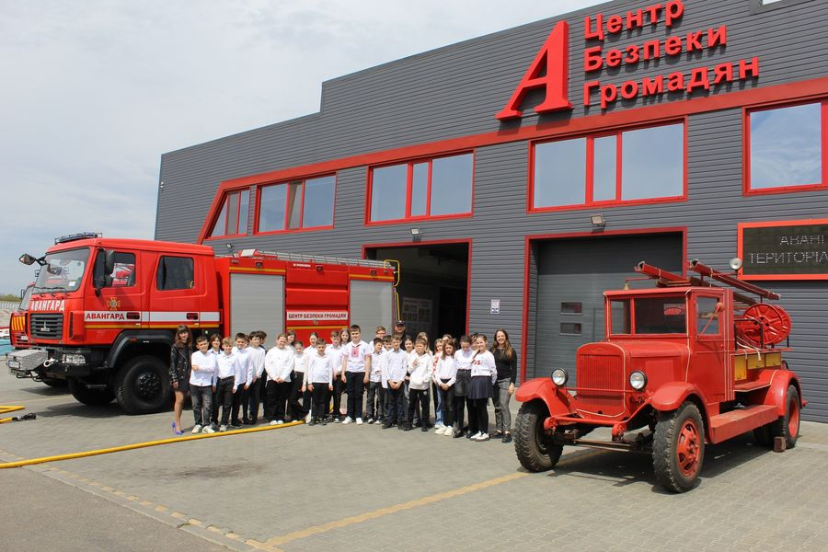
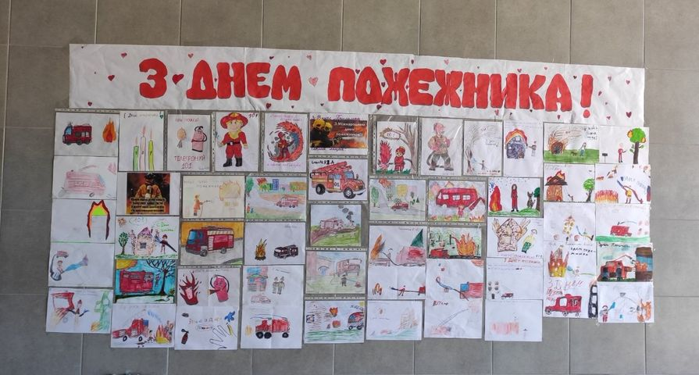

Щороку - 4 травня у світі відзначається Міжнародний день пожежників - людей, які йдуть на самопожертву, захищаючи життя інших. Наші пожежники щодня роблять неможливе, ризикуючи життям, можуть впоратися з найстрашнішою і небезпечною стихією. Нехай щастя і благополуччя стануть гідною нагородою за вашу серйозну і героїчну працю.Учні гімназії відвідали Центр безпеки громадян Авангардівської громади і привітали наших захисників, подарували малюнки. Святкові привітання завершилися надзвичайно цікавої екскурсією. Наші рятівники- найкращі

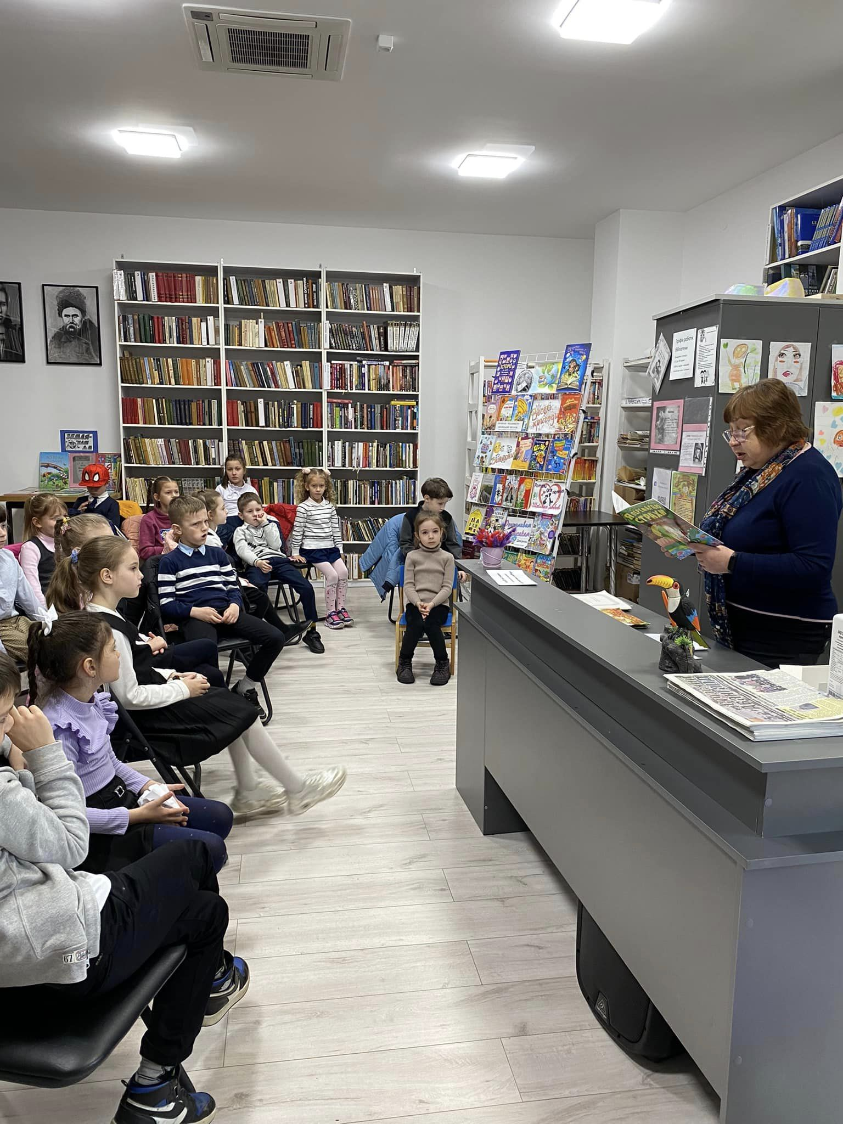
23 квітня - Всесвітній день книги Діти 1-В класу завітали до Авангардівської бібліотеки - знайомство з бібліотекою. Юні читачі мали змогу познайомитися з чарівним та фантастичним світом, що дарує бібліотека. Діти побачили, як багато книг в бібліотеці, дізналися, що кожна книга має свою класифікацію, та своє місце на стелажі, роздивились книжкові виставки.
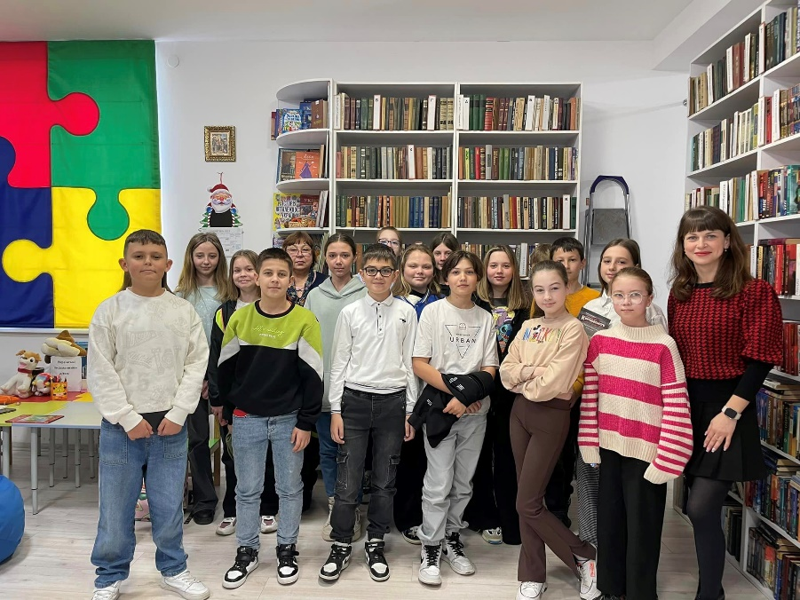
У квітні 1995 р. Генеральна конференція ЮНЕСКО заснувала Всесвітній день книги і авторського права, який щорічно відзначається з 1996 року. Це данина поваги до книг та авторів. Головна мета свята – привернути увагу державних органів і читачів до книг як джерела отримання знань, мати доступ до духовних і матеріальних цінностей, розуміння краси і творчих досягнень людини. Адже книги – це вікно у світ культурного розмаїття, це міст, що з'єднує різні цивілізації у часі й просторі.
З нагоди свята учні 5-Б класу відвідали Авангардівську бібліотеку та дізналися цікаві факти про книги.

14.Співробітництво з правоохоронними органами, соціальними службами з питань організації правової освіти, профілактичної роботи серед школярів.

Безпека життя дитини найголовніше! А забезпечують її наші рятівники. Систематичні відвідування Центру безпеки громадян Авангардівської селищної ради, дають можливість дітям не тільки дізналися про всі тонкощі роботи пожежника і рятівника а й спробувати себе в цій ролі. Діти - наше майбутнє! Разом до перемоги!

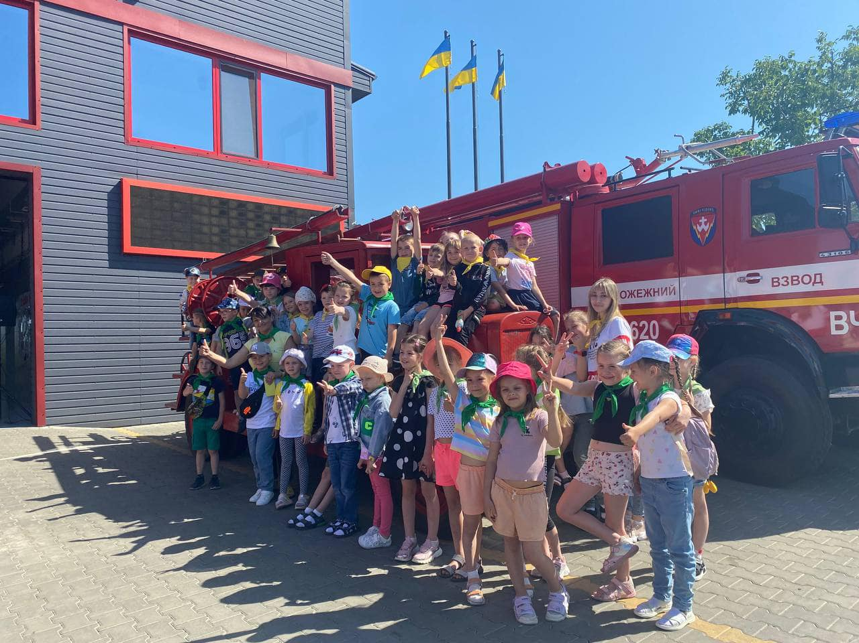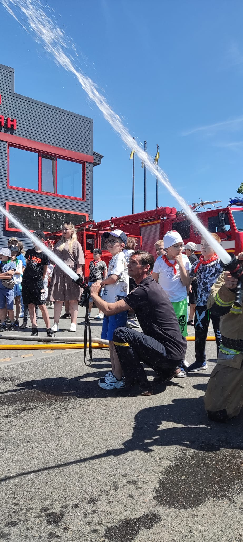
Ми пильно стежимо за тим, щоб наші діти отримували найкращі знання та навички. Безпека та благополуччя дітей є нашим головним пріоритетом!
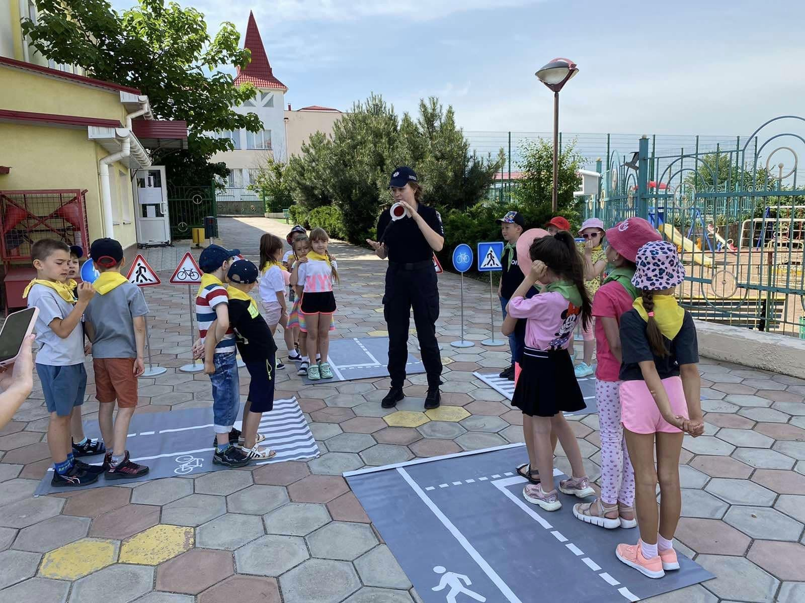
Із залученням патрульної поліції Одещини учні ознайомилися з цікавою та пізнавальною програмою з правил дорожнього руху, отримали цінні практичні знання. Разом крокуємо до перемоги і створюємо безпечне майбутнє для наших дітей

Впродовж квітня учні 1- 8 класів гімназії відвідали музей Головного управління поліції в одеській області. Найкращий, люблячий свою справу екскурсовод, величезна кількість експонатів та залів від самого початку до сьогодення і неймовірна атмосфера- все це очікувало на наших учнів. Неймовірно цікава, пізнавальна і захоплююча екскурсія ніби повертала дітей в усі часи існування поліції: міліції - поліції.

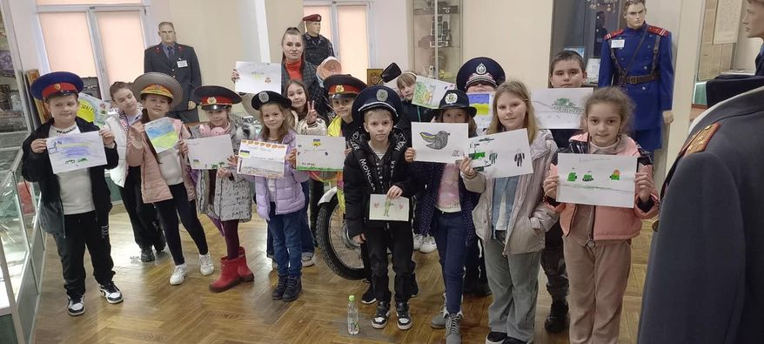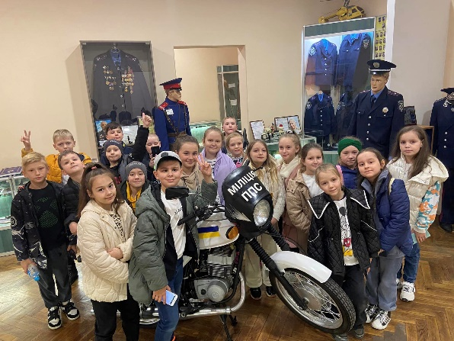

15.Концентрацію сил педколективу за пріоритетними напрямками виховної роботи

В рамках місячника Цивільного захисту представниками Центр безпеки громадян Авангардівської громади Гальчинським Ю.М. та Бобко О.Ю. для працівників гімназії було проведено навчання. Розглянули такі важливі питання як дії під час сигналу "Увага всім!", евакуація дітей і працівників під час пожежі та інших надзвичайних ситуацій. Вчителі мали можливість отримати відповіді на всі важливі питання. В результаті навчання всі дійшли висновку, що найголовніше в надзвичайних ситуаціях зберегти життя та здоров'я усіх учасників освітнього процесу.
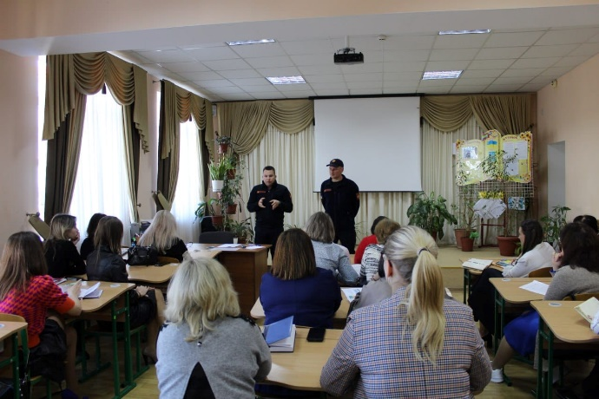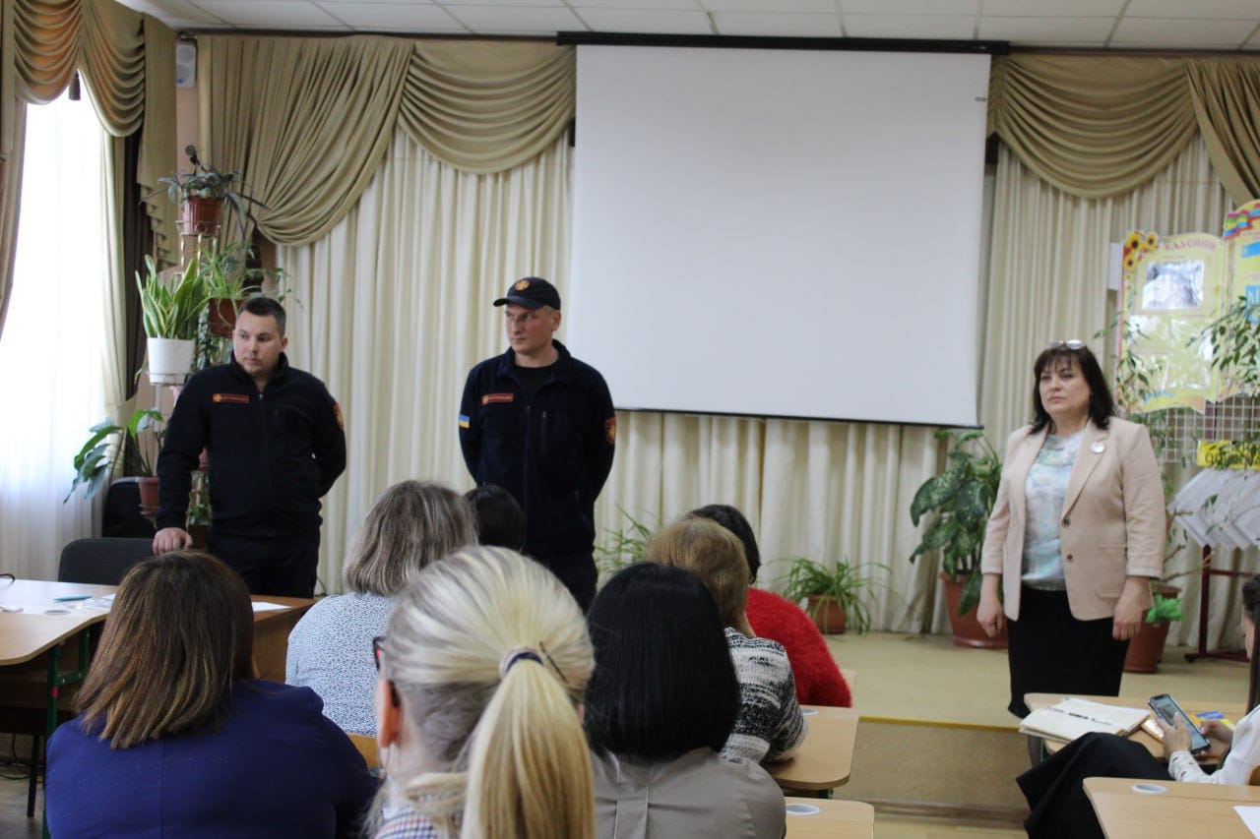
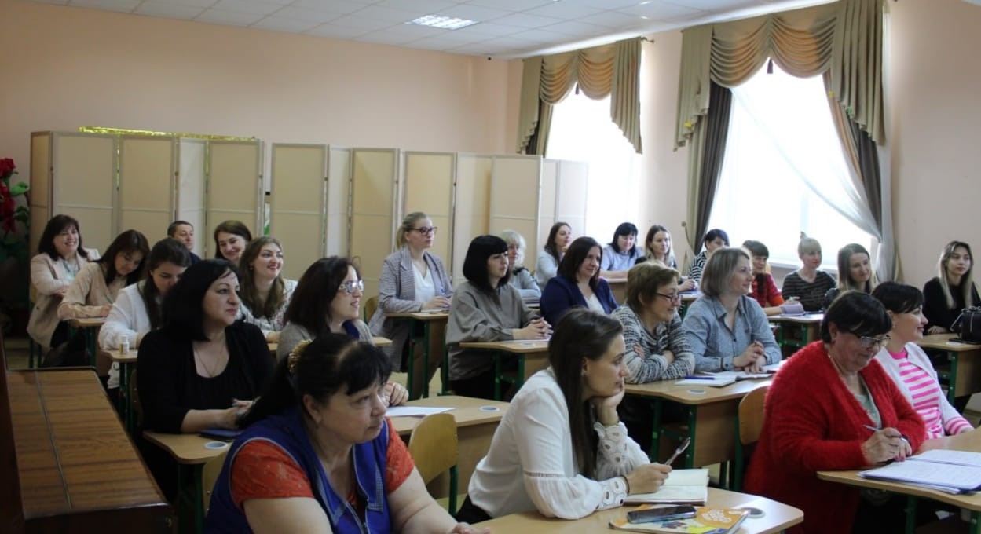
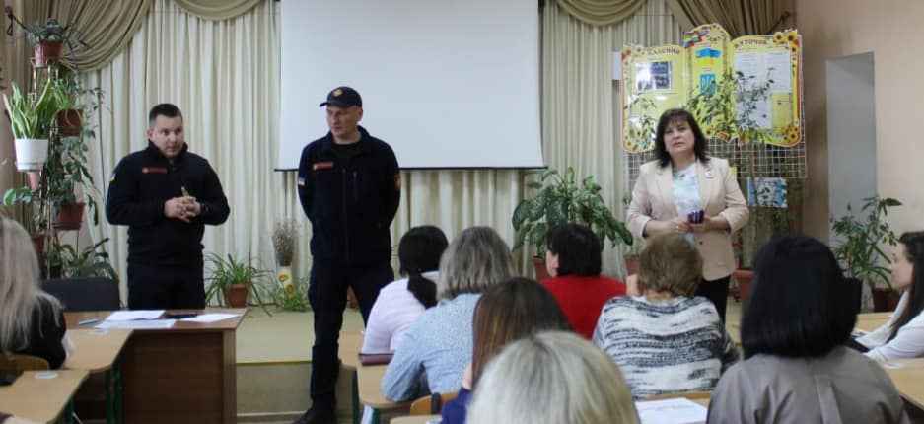

Кожний напрям відбито в річному плані роботи гімназії в доступному обсязі. Система виховної роботи спрямована на створення умов для розвитку і самореалізації особистості кожної дитини.
Отже, виховна діяльність гімназії, як цілісна система, складається із співпраці дорослих і учнів, утворює нове інтеграційне ціле, де кожна частина збагачує і доповнює одна одну, сприяє розвитку особистості дитини, формуванню у неї необхідних умінь і навичок колективного і громадського життя, навіть у кризових умовах воєнного стану.

Аналізуючи стан виховної роботи ліцею варто сказати, що пріоритетними у наступному році будуть:

- національно-патріотичне виховання і військово-патріотичне, як його складова.

- використання сучасних інформаційних технологій в управлінській діяльності та в навчально-виховному процесі ліцею;

- збереження морального, фізичного та психічного здоров’я підростаючого покоління;

- розвиток у дітей творчих здібностей, підтримка обдарованих дітей.

вересень
1 вересня – День Знань
5 вересня – День благодійності
6 вересня – День читання книг
8 вересня – Міжнародний день писемності
10 вересня – День фізкультури та спорту. День українського кіно
15 вересня – Міжнародний день Демократії
17 вересня – День рятувальника ДСНС України
19 вересня – Міжнародний день батька
21 вересня – Міжнародний день миру
22 вересня – День партизанської слави
27 вересня – Всесвітній день туризму. День довкілля
29 вересня – День пам’яті трагедії Бабиного Яру
30 вересня – Всеукраїнський день бібліотек

жовтень
1 жовтня – День захисників і захисниць України. Міжнародний день музики. День людей похилого віку. День працівників освіти (відзначається щорічно у першу неділю жовтня згідно з Указом Президента України від 11 вересня 1994 року №513/94)
3 жовтня – Міжнародний день лікаря
4 жовтня – Всесвітній день тварин. Міжнародний урок доброти
7 жовтня – Всесвітній день усмішки
28 жовтня – День визволення України від нацистських окупантів

листопад
9 листопада – День української писемності та мови. Всеукраїнський день працівників культури та майстрів народного мистецтва
16 листопада – Міжнародний день толерантності
17 листопада – Міжнародний день студентів
18 листопада – Європейський день боротьби з торгівлею людьми
21 листопада – День Гідності та Свободи
26 листопада – День пам’яті жертв Голодомору

грудень
1 грудня – Всесвітній день боротьби зі СНІДом
3 грудня - Міжнародний день людей з інвалідністю
6 грудня – День Збройних сил України
7 грудня – День місцевого самоврядування в Україні. Всесвітній день української хустки
10 грудня – День прав людини. Всесвітній день футболу
14 грудня - День вшанування учасників ліквідації наслідків аварії на Чорнобильській АЕС
18-19 грудня -ніч подарунків від св. Миколая19 грудня –День святого Миколая Чудотворця.
25 грудня - Різдво

січень

1 січня - Новий рік.
6 січня -Святвечір.
22 січня – День Соборності України
29 січня – День пам’яті героїв Крут

лютий

7 лютого - Всесвітній День доброти.
15 лютого – День вшанування учасників бойових дій на території інших держав
16 лютого – День єднання
20 лютого – День пам’яті героїв Небесної сотні
21 лютого – Міжнародний день рідної мови
24 лютого – День пам’яті загиблих у війні проти Росії

березень
8 березня - Міжнародний жіночий день
9 березня - Шевченків день
14 березня - День українського добровольця.
21 березня – Всесвітній день поезії
22 березня – Всесвітній день водних ресурсів
23 березня - Всеукраїнський день працівників культури і аматорів народного мистецтва. Всесвітній день метеорології (щорічно проходить під егідою ООН. У 1950 році саме в цей день набрала чинності Конвенція Всесвітньої метеорологічної організації)
24 березня - Всесвітній день боротьби із захворюванням на туберкульоз (відзначається щороку в ознаменування того, що цього дня у 1882 році лікар Роберт Кох відкрив збудника туберкульозу – туберкульозну бацилу) (відзначається згідно з Указом Президента України від 22 березня 2002 року № 290/2002)
25 березня - День Служби безпеки України (СБУ) (відзначається згідно з Указом Президента України від 22 березня 2001 року № 193/2001)
26 березня - День Національної гвардії України (відзначається згідно з Указом Президента України від 18 березня 2015 року № 148/2015)
27 березня – Міжнародний день театру

квітень
1 квітня – День сміху. Міжнародний день птахів (відзначають щорічно 1 квітня в рамках програми ЮНЕСКО «Людина і біосфера»)
2 квітня – Міжнародний день дитячої книги. Міжнародний день дитячої книги (відзначається щороку (починаючи з 1967))
4 квітня - День створення НАТО (1949)
7 квітня - Благовіщення Пресвятої Богородиці
Всесвітній день здоров’я (відзначається щорічно)
7 квітня в день створення в 1948 році Всесвітньої організації охорони здоров’я (World Health Organization, WHO)
12 квітня - Всесвітній день авіації і космонавтики (Міжнародний день польоту людини в космос)
• День працівників ракетно-космічної галузі України (закріплений Указом Президента України від 13 березня 1997 року № 230/97)
17 квітня - День пожежної охорони (відзначається згідно з Указом Президента України від 11 жовтня 2013 року № 555/2013)
18 квітня - Міжнародний день пам’яток і визначних місць (встановлений у 1983 році Асамблеєю Міжнародної ради з питань охорони пам’ятників та визначних місць, створеної при ЮНЕСКО),(відзначається згідно з Указом Президента України від 23 серпня 1999 року №1062/99) 18-22 квітня - Дні заповідників і національних парків
20 квітня - День довкілля (відзначається щорічно в третю суботу квітня згідно з Указом Президента України від 6 серпня 1998 року № 855/98)
22 квітня – Міжнародний день Землі
23 квітня – Всесвітній день книги і авторського права.
24 квітня - Міжнародний день солідарності молоді (Міжнародний день солідарності молоді в боротьбі проти колоніалізму, за мирне існування) (встановлений із 1957 року за рішенням Всесвітньої федерації демократичної молоді)
26 квітня – Міжнародний день пам’яті жертв радіаційних аварій і катастроф. День пам’яті Чорнобильської трагедії

травень
3 травня - Всесвітній день свободи преси (відзначається щорічно з 1992 року за ініціативи представників незалежної преси країн Африки, схвалено Організацією Об’єднаних Націй з питань освіти, науки й культури (ЮНЕСКО)
8 травня – День пам’яті та примирення
9 травня – День перемоги над нацизмом у Другій світовій війні
11-12 травня - Всесвітні дні мігруючих птахів (відзначається кожну другу суботу та неділю травня)
14 травня – День матері (в Україні офіційно відзначається щорічно, починаючи з 2000 року, у другу неділю травня згідно з Указом Президента України від 10 травня 1999 року № 489/99)
15 травня – Міжнародний день родини
17 травня - Всесвітній день інформаційного суспільства (згідно резолюції Генеральної Асамблеї ООН A/RES/60/252, яка відбулася у березні 2006)
18 травня – День вишиванки. Міжнародний день музеїв
20 травня – День Європи в Україні
24 травня - День слов’янської писемності і культури (відзначається згідно з Указом Президента України від 17 вересня 2004 р. № 1096/2004 в день вшанування пам’яті святих рівноапостольних Кирила і Мефодія)
25 травня - День працівників видавництв, поліграфії і книгорозповсюдження (відзначається щорічно в останню суботу травня згідно з Указом Президента України від 25 травня 1999 року №563/99)
31 травня – Міжнародний день боротьби з тютюнопалінням

червень
1 червня – Міжнародний день захисту дітей. Міжнародний день батьків.
5 червня - Всесвітній день охорони навколишнього средовища (був заснований Генеральною Асамблеєю ООН в 1972 році й з тих пір відзначається всім світовим співтовариством щорічно)
18 червня – День батька
28 червня – День Конституції України

липень
1 липня - День архітектури України (відзначається згідно з Указом Президента України від 17 червня 1995 року № 456/95)
5 липня - День Української Державності
8 липня – День родини
15 липня -День українських миротворців
29 липня - День Сил спеціальних операцій Збройних Сил України (відзначається згідно з Указом Президента України №311/2016 від 26 липня 2016 року)

серпень
4 серпня - День Повітряних Сил Збройних Сил України (відзначається щороку у першу неділю серпня згідно з Указом Президента України від 27 червня 2007 року № 579/2007)
23 серпня – День Державного Прапора України. День міста-героя Харкова
24 серпня – День Незалежності України (1991)
29 серпня – День пам’яті вшанування захисників України, які загинули в боротьбі за незалежність, суверенітет та територіальну цілісність України
Кiльк

